广州市第三届建筑工匠技能擂台赛暨
2018年广州市第五届产业人员职业技能竞赛
（建筑业工种）技术文件

广州市第三届建筑工匠技能擂台赛
技术文件

目 录

- 砌筑工（工人组） .................................3
- 砌筑工（学生组） .................................15
- 混凝土工 .......................................28
- 塔式起重机驾驶员 .................................41
- 镶贴工（工人组） ...................................58
- 镶贴工（学生组） ..................................72
- 管道工 .........................................88
- 电焊工 .......................................111
- 钢筋工 .......................................133
- 人行道装饰井盖及周边路面铺装 ....................160
- 各工种项目竞赛理论题目.........................206

广州市第三届建筑工匠技能
擂台赛技术文件

（砌筑工-工人组）

砌筑工赛项技术文件（工人组）
1. 命题原则
贯彻中共中央办公厅国务院办公厅《关于提高技术工人待遇的意见》，与建筑产业工人队伍建设相衔接，遵循砌筑工国家、行业职业资格标准，结合生产实际，以操作技能考核为主，理论知识考核为辅，将建筑施工职业素养贯穿考核全过程，对技能人才培养发挥示范指导作用。
1.1.竞赛内容
竞赛内容包括理论知识比赛和实际操作比赛两部分,其中理论知识比赛1.5小时，实际操作比赛5小时。
1.2.竞赛形式
竞赛采用个人竞赛形式。
2.本项目的技术描述
2.1.技能说明
砌筑主要在工业与民用建筑施工中进行，包括砌砖、石、砌块及轻质墙板等内容，通过上述相关工作，建造内外墙、隔板、烟囱和其他建筑物及构筑物。
砌筑工通过技能培训后要能够从事以下工作：
选择和制备灰浆；修建内、外墙和隔板；在砌筑墙上安装预埋材料；在工业建筑和民用建筑烟囱上砌筑弧形砖石；在烟囱和烟窗等上贴耐火砖；在窑炉和贮水池等上贴耐酸砖；修建园墙、人行小道、拱门、露台和阳台；精确切割石头、砖、木料和其他高密度砌筑材料；用螺栓、拉筋或金属网加固砌筑结构。
要成为一名成功的砌筑工需要忍耐力、集中精力、有计划和合理安排时间、使用不同手工技能、具有较强的砌筑技能、注重细节和整洁等。
2.2.能力要求与工作范围
本竞赛是对该技能的展示与评估，仅测试实践操作方面的能力。
2.2.1.能力要求细则
所需要的能力要求包括：
测量及放线；铺设工程材料；水平测量和垂直测量；切割和精加工砖；按照设计图纸，使用规定的材料进行顺砖、丁砖、竖砌砖、侧砌砖的操作，砌筑梁托及装潢砖，并采用斜砌法砌墙；完成砂浆勾缝；清洁；
2.2.2.理论知识
必须具备以下理论知识：
会识图，并能够按照规定标准制图、画草图；能够按1:1的比例进行放大样图；设计知识；材料和工艺知识；砌筑知识。
2.2.3.实践操作
竞赛项目为砌筑砖墙，测试技能为国内砌筑常见技能。
2.3.操作项目技术要求
2.3.1.操作要求
材料要求：
.采用主办方提供的砖及砂浆，但参赛者在砌筑过程中应进行选砖，对非整砖进行精加工。
.砂浆如在2小时内未使用完，应申请更新供应砂浆。
.如提供的砖未提前浇水湿润不得使用。
组砌方法：
.操作中应严格按试题示意图中标注尺寸进行砌筑。
.应严格按试题示意图中的排版的组砌方式进行砌筑，必须上下错缝，内外搭接。不得另外采取其它组砌方法。
.要求砌体垂直、平整。
.在操作中要按照规范操作。
砌体灰缝要求：
.砖砌体砂浆必须饱满，水平缝砂浆饱满度不低于80%，严禁出现内外通缝、空缝和瞎缝现象。
.水平灰缝厚度、竖向立缝宽度应为10mm，最大不大于12㎜、最小不小于8㎜。
勾缝要求：
.砌筑时应随砌体随勾缝，采用Φ16mm钢筋钩圆缝，要求光滑无孔洞、深浅保持一致。
清洁要求：
.清水墙面应保持清洁。
2.3.2.操作工艺要求
.砌筑方法宜采用“三一”砌砖法，即：一铲灰、一块砖、一挤揉进行操作，并随手将挤出的砂浆刮去。
2.3.3.操作流程
.找平：砌筑前将基础找平，基底找平砂浆厚度不得超过20mm，如出现超20mm才能找平的情况，及时与现场裁判员联系处理。
.放线：按工位图纸进行放墨线或挂线定位。
.立皮数杆：根据砌体高度及砖和灰缝计算出每皮砖的厚度，并在皮数杆上标注砖皮数及预留洞口的标高位置。
.摆砖撂底：按照放好的墨线和选定的组砌形式，进行干砖试摆。
.盘角：盘角是保证墙面平整、垂直、水平灰缝均匀、标高准确。应做到“三皮一吊，五皮一靠”的规范要求操作。
.挂线：当两端的大角盘好后，即可挂线进行中断的砌筑，挂线时两端应拉紧，严禁出现中间“抗线”和“塌腰现象”。
砌砖操作：
A、选砖：将砖的条面和丁面棱角整齐的砖面用在墙体的正面上。
B、旋砖：将砖在手中进行旋转调整，将平整的面砌到正面墙上。
C、砌筑：线挂好拉紧后，砌砖必须跟线走。俗称“上根线、下跟棱、左右相跟要齐平。”
D、砌筑过程中要随砌随自检随修整，两端的大角确保垂直、平整。
E、墙面砌出凹凸现象时，严禁砸墙。如墙体偏差较大应拆掉重砌。
F、文明操作：铺灰挤浆时不要污染墙面，身体不要摩擦墙面，随时保证场地整洁有序。
3.裁判员和选手
3.1.裁判长
裁判长负责领导全体裁判员做好裁判工作，掌握竞赛进程，解决竞赛过程中可能出现的各种问题；负责协调并确保竞赛顺利进行，取得圆满成功。
3.2.裁判员的条件和组成
由各单位推荐，参加市住建委公开征集，经挑选符合征集条件。赛前参加统一培训后产生并组成裁判队伍。
3.3.参赛选手的条件和要求
按组委会统一要求。
4.试题
4.1.命题要素或内容
4.1.1命题原则
竞赛题目依据现行规范和标准，结合竞赛场地与设备情况命题。竞赛只公布实际操作样题，不公布理论试题，理论试题为客观题（选择题和判断题）。
注重基本技能和专业化操作，强调质量和精度，注重操作过程和质量控制，体现最新技术，结合行业实际，考核职业综合能力，并对技能人才培养起到示范指导作用，考核选手的学习能力、理解能力、实践操作能力和职业素养等，引领和推动国内砌筑技能。
4.1.2.命题主要内容
本样题为240*115*53㎜的灰砂砖，长为1490㎜×高1376㎜，两边设附墙柱，图案为“广州”字样和“小蛮腰”图样，字样与图样突出墙面20mm，正面、侧面要求勾缝。
4.1.3.命题要求
本次操作比赛共5小时，第一天下午3.5小时，第二天上午1.5小时。
4.1.4.试题的产生
本次比赛只公布实操试题
理论试题为客观题，其中单项选择题25题（每题2分），判断题25题（每题2分）。
例：
选择题:为了增强房屋整体的刚度和墙体的稳定性，需设置 (C)
A.构造柱 B.联系梁 C.圈梁 D.支撑系统
判断题:百格网的用途是检查砌体的竖缝的灰浆饱满度。(×)
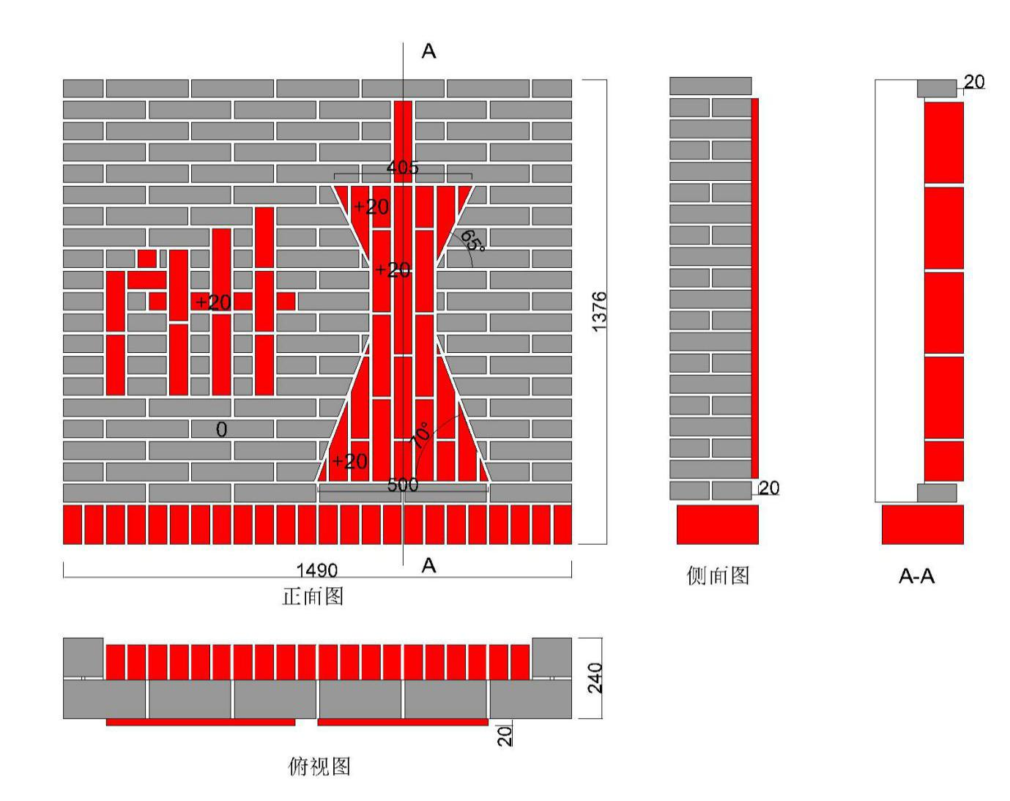
2018年第三届广州市职业技能大赛砌筑工样题

5.成绩评判的标准及要求
5.1.竞赛采用100分制评分。
分主观与客观评分，其中主观分共40分，客观分60分，具体分值分布详见评分汇总表。
5.2.评分细则
客观评分项包括尺寸、平整、垂直、细部等方面，在预定的测量位置进行测量，每项都以零为标准，每1mm误差将扣一定分值，各项具体扣分标准详见评分表。
主观评分项包括连接及成品、建筑施工职业素养方面，主要对砂浆饱满度、有无孔洞、组砌方式、非整砖切割线平直度、灰缝平直及宽厚、清洁和成品外观、抹灰质量等进行评测，每增加一个误差，扣除一部分分数。砂浆饱满度在赛后由裁判员观察作品背面观感质量，予以评定。
客观评分测量位置图（评分点）及具体评分方案将在评分前予以公布。现场抽签决定具体打分点。
5.3.比赛要求：
参赛选手需服从组委会纪律、环境、健康、安全等要求，拒不服从者，将视情况严重程度取消竞赛资格。
裁判员在执裁过程中，应公平、公正、公开，不得出现相互串通打分，一经发现有相互串通者，将立即取消裁判资格，对其进行的评分作无效处理。
操作技能检查评分标准

标准编号 | 内容 | 分数 |  |  | 实得分
 |  | 客观分 | 主观分 | 总分
A | 尺 寸 | 20 |  | 20
B | 平 整 度 | 12 |  | 12
C | 垂 直 度 | 16 |  | 16
D | 细 部 | 12 |  | 12
E | 连接及成品 |  | 35 | 35
F | 职业素养 |  | 5 | 5
总分 |  | 60 | 40 | 100

编号标准 | 内容 |  | 要求或公称尺寸 | 评分标准 | 最 大分 值 | 实测值 | 得分值
A | 尺寸 | 1.1 |  | 每1mm误差扣除0.4分 | 4
A | 尺寸 | 1.2 |  | 每1mm误差扣除0.4分 | 4
A | 尺寸 | 1.3 |  | 每1mm误差扣除0.4分 | 4
A | 尺寸 | 1.4 |  | 每1mm误差扣除0.4分 | 4
A | 尺寸 | 1.5 |  | 每1mm误差扣除0.4分 | 4
B | 平整 | 2.1 | 0mm | 每1mm误差扣除0.4分 | 4
B | 平整 | 2.2 | 0mm | 每1mm误差扣除0.4分 | 4
B | 平整 | 2.3 | 0mm | 每1mm误差扣除0.4分 | 4
C | 垂直 | 3.1 | 0mm | 每1mm误差扣除 0.4分 | 4
C | 垂直 | 3.2 | 0mm | 每1mm误差扣除 0.4分 | 4
C | 垂直 | 3.3 | 0mm | 每1mm误差扣除 0.4分 | 4
C | 垂直 | 3.4 | 0mm | 每1mm误差扣除 0.4分 | 4
D | 细部 | 5.1 | 0mm | 每1mm误差扣除0.3分 | 3
D | 细部 | 5.2 | 0mm | 每1mm误差扣除0.3分 | 3
D | 细部 | 5.3 | 0mm | 每1mm误差扣除0.3分 | 3
D | 细部 | 5.4 | 0mm | 每1mm误差扣除0.3分 | 3
E | 连接及  成品 | 6.1 | 圆缝深度一致、光滑无孔，所有成品边缘光滑干净 |  | 12
E | 连接及  成品 | 6.2 | 饱满度:灰缝砂浆饱满 |  | 5
E | 连接及  成品 | 6.3 | 非整砌切割线平直，无缺口 |  | 9
E | 连接及  成品 | 6.4 | 水平、竖直灰缝宽厚符合要求，不游丁走缝，抹灰面平整光洁。 |  | 9
F | 建筑  施工  职业  素养 | 7.1 | 正确戴安全帽 |  | 1 |  | 安全意识
F | 建筑  施工  职业  素养 | 7.2 | 节约建材 |  | 1 |  | 绿色施工
F | 建筑  施工  职业  素养 | 7.3 | 保持工位整洁 |  | 1 |  | 绿色施工
F | 建筑  施工  职业  素养 | 7.4 | 遵守竞赛纪律 |  | 1 |  | 纪律观念
F | 建筑  施工  职业  素养 | 7.5 | 独创工具或工法有效提高质量或效率 |  | 1 |  | 工匠精神

6.评判的硬件和设备要求
竞赛结束后，当场、当天进行评判，评判时，选手不能在场，场地只有裁判人员工作。裁判员将统一使用举办方的测量工具。
6.1.评判的方法
所有裁判员分工对所有作品的分项内容评分，各项内容评分互不相干。评判过程中出现争议，由裁判长组织裁判员表决。
6.2.裁判员在评判工作中的任务
6.2.1.监考工作职责
负责范围：竞赛期间每人负责监考4-5个竞赛工位，防止违规，并执行回避制度；
监考地点：竞赛时在竞赛工位外流动观测；
时间控制：按规定时间连续竞赛，禁止拖延时间；
选手审核：查看选手身份证和随身佩戴的对应工位号；
设备审核：由选手在赛前检查环境，设备、工具，选手签字；
安全防范：保障选手人身安全和设备正常使用；
选手离场：监督选手禁止带出赛场任何物品；
相互协作：需要离岗时，专人替补，相互传达信息。
6.2.2裁判员评判工作
裁判员必须经过赛前培训，听从裁判长的安排，裁判长对所有裁判员进行分组、分工，裁判员在评判时，通过观察、测量、测试，记录竞赛成绩，评判时裁判组人员要同时在场，个人不得私自离开现场。
6.3.裁判员在评判中的纪律和要求
裁判员出入赛场要佩戴胸牌，穿统一服装，衣着整齐，举止大方，不大声喧哗，听从指挥，服从组委会、裁判长和场地主管的安排。
遵守保密规定，保证公开、公平、公正原则。
裁判员和选手，在现场一律不允许带入或带出任何通信设备、智能设备、存储设备，竞赛期间，不允许泄露任何竞赛信息，包括：试题、评分标准、图纸、竞赛设备、竞赛材料。
裁判员要注意自身的安全，操作符合各项规范，因为需要时，裁判员可进入指出选手问题，以免发生意外。
7.竞赛的基础设施
7.1.现场料具准备：
材料准备：标准砖、半砖、成品砂浆。
机具准备：自带小型（带水）切割机。
场地准备：材料供应区、配备电源插座的工位区。
工具准备：用具：施工用水及收集装置，运输小推车，铁锨、灰斗、胶水管、小水桶。工程质量检测工具：工程质量检测尺、塞尺、米尺、记录本、笔。
7.2.参赛者自备以下工具：
小型（带水）切割机，常用砌筑与勾缝工具（瓦刀、甩子、手锤、灰线、灰板、勾缝工具、墨斗、铅笔、标示线等），自用检测与测量器具（折尺、直角尺、三角尺、水平尺、靠尺、水准仪或水平管、钢卷尺、线锤、托线板），辅助工具（摊灰尺、皮数杆、标示砌石大小的活动板片、计算工具等）、电动工具（小型切割机）、劳保与防护设备（防护镜、防护耳罩、手套、安全鞋等）、清洁工具。参赛者可视自身情况自行决定所带参赛工具，但须在以上归定范围内选择，主办方不为参赛者提供以上工具及材料。参赛者在比赛中允许使用数字测量装置。
8.竞赛场地要求
8.1.场地面积要求
每个工位长4米，宽4米，共计16平方米。
8.2.场地照明要求
赛场采光、照明和通风良好，在竞赛区设置评委工作区1个，光线充足，便于办公，在不影响选手竞赛的情况下，设置参观通道。
8.3.场地消防和逃生要求
竞赛场地必须提供足够的干粉灭火器，至少保证两个消防通道畅通无阻。
设置消防应急逃生路线标识，标识明显清晰，有危险的位置，要标明警示牌，必要时，要张贴设备安全使用说明书。
对进入赛场的人员要逐一进行安检，防止任何易燃易爆危险物品带入赛场。
赛场内禁止吸烟，张贴禁烟标识，指定专员进行赛前消防检查，并在竞赛过程中巡视检查，确保竞赛顺利进行。
9.竞赛安全要求
9.1.选手安全防护措施要求
9.1.1.安全意识
每位选手必须配备个人防护用品，包括安全眼镜，带钢板的防砸鞋。
所有选手在竞赛期间必须穿带钢板的防砸鞋。
9.1.2.熟知有关用电安全说明
现场电力规格为单相220V交流电，安全用电，禁止使用不符合安全要求的产品，禁止使用连接220V电线供电的手电钻，禁止滥用电气设备。
9.1.3.竞赛工位隔离
参赛选手在本竞赛工位内操作，赛位间距较小时，要互不影响操作。
9.1.4.环境卫生
保持地面整洁，环境卫生，做到整理、整顿、清扫、清洁和素养5S。
9.2.有毒有害物品的管理和限制
妥善保管一切易燃易爆危险品，竞赛场地只能存放当日所需数量的易燃材料，避免任何堆积的废纸或者其他易燃材料，废弃物，如纸张、包装等必须摆放在专门的垃圾箱中，垃圾箱要及时清理。
9.3.医疗设备和措施
赛场有值班医护人员，备有医药急救箱，包括外伤处理和急救药物。
10.竞赛流程
10.1.竞赛原则
10.1.1.竞赛流程
赛前。选手将有30分钟时间熟悉竞赛场地和主要设备和选砖，熟悉总电源开关、插座开关、切割机开关等赛位电气设备，熟悉安全撤离路线。
赛中。竞赛的开始与结束时间，选手在竞赛中不得接受场外指导，选手在竞赛中遇到突发问题及时向裁判员汇报。
赛后。裁判员根据评分规则进行评分，选手对竞赛结果有异议时向裁判长进行申述，裁判长组织裁判员对结果进行复核后予以答复。
10.1.2.裁判现场培训
裁判员培训时间不少于2小时，开赛前培训。主要讲解裁判守则与纪律，讲解技术文件、竞赛规则、竞赛流程、评判方法、讨论确定赛题，裁判分组等。
10.1.3.抽签决定赛位
在公开监督下，由裁判长主持抽签工作，采用抽签方式决定赛位。
10.1.4.选手熟悉场地
讲解竞赛规则，竞赛流程，设备使用，安全条例，选手须知，注意事项，选手熟悉设备设施，必要时，赛场技术人员讲解工具、材料的使用规范要求。
10.1.5.宣布竞赛开幕
选手入场，裁判员对选手进行安全性检查，开赛前，选手有一定的时间检查和准备工具和材料，选手可以在指引下尽可能地熟悉设备、工具、材料和工作流程，并使用大赛允许的材料进行练习操作。
10.1.6.正式竞赛
竞赛时间：
按照组委会统一安排。
竞赛形式：
本竞赛项目采用单人竞赛形式，考核实践操作能力和理论知识的测试，参赛选手在指定的竞赛工位内，按照竞赛题目要求，在规定的时间内独立完成竞赛任务。
10.1.7.成绩评判
裁判员按照评分标准规定进行评判，裁判长、裁判员对各选手成绩进行签字确认。
10.2.裁判员的工作内容
裁判员在竞赛中，坚持公平公正的评判原则，严格执行竞赛流程，按照评判规则对竞赛过程进行管理和成绩评判。
评判时如果出现争议，首先按照评判标准规定，协商讨论达成一致意见，坚持技术问题技术手段解决的原则，如果不能达成一致意见时，及时报告裁判长解决。
10.3.选手的工作内容
选手在竞赛中，严格遵守竞赛各项规章制度，按照竞赛题目要求进行砖的切割和砌筑等工作。
选手必须严格遵守安全操作规范，正确规范使用设备和工具，竞赛时间到，立即停止作品的操作。
10.4.赛场纪律
参赛选手守则：
选手必须持本人身份证、工作证（胸卡）和组委会签发的参赛证参加竞赛。
选手要衣冠整洁，符合劳动保护要求，戴好安全帽进入场地，可以自备工具腰带、腰包、工具箱。
在竞赛前进行抽签来决定竞赛工位，参赛队在竞赛前30分钟到赛场检录，竞赛前20分钟进入赛场，核对现场提供的材料。
选手自带的工具要经过现场审核，符合竞赛规定和安全要求方可使用。
竞赛期间选手不得擅自离场，需要入厕时举手示意裁判，征得裁判同意后才能离开赛位。
竞赛过程中严禁接受任何形式的场外指导。
赛场统一提供饮用水。
选手休息、饮食或入厕时间均计算在竞赛时间内。
选手须严格遵守安全操作规程及劳动保护要求，接受裁判员、现场技术服务人员的监督和警示，确保设备及人身安全。
选手若提前结束竞赛，应向裁判员举手示意，竞赛终止时间由裁判员记录，参赛队在结束竞赛后不得再进行任何操作。
参赛队需按照竞赛任务书要求完成比赛，并清理现场卫生。
10.5.对于公众开放的要求
在竞赛过程中，尝试开放式竞赛方式，广泛宣传，开放赛场首先注意各项安全事项。
积极组织院校师生、企业员工等人员进行现场观摩，营造参与技能学习、实现技能成才的氛围。参观人员进入赛场前必须征得裁判长同意，在志愿者带领下参观，根据裁判长安排的时间和路线参观。参观人员只能在赛场参观通道内行走观摩，严禁进入选手竞赛工位，不得影响参赛选手的比赛。
裁判组、安全组、场地主管负责维护现场秩序，赛场严禁吸烟，大声喧哗。
11.绿色环保
11.1.环境保护
环境整洁卫生，体现绿色环保，严格遵守竞赛规则，提高安全意识和卫生意识，按照要求穿戴工作服装、安全鞋、手套、安全眼镜等劳保用品，遵守职业规范。
所有竞赛相关人员必须保持场地整洁。交通路线、走廊、楼梯、紧急疏散通道、灭火器及其他救生设备周边必须保持畅通无障碍，竞赛结束后，选手要整理好竞赛工位的卫生，赛场保洁人员要保障赛场整体的环境卫生，体现安全、整洁、有序，将垃圾分类处理。
11.2.循环利用
竞赛项目设计和筹备工作要遵循可持续发展原则，耗材回收有序，设备循环。

广州市第三届建筑工匠技能
擂台赛技术文件

（砌筑工-学生组）

砌筑工赛项技术文件（学生组）
1.命题原则
贯彻中共中央办公厅国务院办公厅《关于提高技术工人待遇的意见》，与建筑产业工人队伍建设相衔接，遵循砌筑工国家、行业职业资格标准，结合生产实际，以操作技能考核为主，理论知识考核为辅，将建筑施工职业素养贯穿考核全过程，对技能人才培养发挥示范指导作用。
1.1.竞赛内容
竞赛内容包括理论知识比赛和实际操作比赛两部分,其中理论知识比赛1.5小时，实际操作比赛5小时。
1.2.竞赛形式
竞赛采用个人竞赛形式。
2.本项目的技术描述
2.1.技能说明
砌筑主要在工业与民用建筑施工中进行，包括砌砖、石、砌块及轻质墙板等内容，通过上述相关工作，建造内外墙、隔板、烟囱和其他建筑物及构筑物。
砌筑工通过技能培训后要能够从事以下工作：
选择和制备灰浆；修建内、外墙和隔板；在砌筑墙上安装预埋材料；在工业建筑和民用建筑烟囱上砌筑弧形砖石；在烟囱和烟窗等上贴耐火砖；在窑炉和贮水池等上贴耐酸砖；修建园墙、人行小道、拱门、露台和阳台；精确切割石头、砖、木料和其他高密度砌筑材料；用螺栓、拉筋或金属网加固砌筑结构。
要成为一名成功的砌筑工需要忍耐力、集中精力、有计划和合理安排时间、使用不同手工技能、具有较强的砌筑技能、注重细节和整洁等。
2.2.能力要求与工作范围
本竞赛是对该技能的展示与评估。仅测试实践操作方面的能力。
2.2.1.能力要求细则
所需要的能力要求包括：
测量及放线；铺设工程材料；水平测量和垂直测量；切割和精加工砖；按照设计图纸，使用规定的材料进行顺砖、丁砖、竖砌砖、侧砌砖的操作，砌筑梁托及装潢砖，并采用斜砌法砌墙；完成砂浆勾缝；清洁；
2.2.2.理论知识
必须具备以下理论知识：
会识图，并能够按照规定标准制图、画草图；能够按1:1的比例进行放大样图；设计知识；材料和工艺知识；砌筑知识。
2.2.3.实践操作
竞赛项目为砌筑砖墙。测试技能为国内砌筑常见技能。
2.3.操作项目技术要求
2.3.1.操作要求
材料要求：
.采用主办方提供的砖及砂浆，但参赛者在砌筑过程中应进行选砖，对非整砖进行精加工。
.砂浆如在2小时内未使用完，应申请更新供应砂浆。
.如提供的砖未提前浇水湿润不得使用。
组砌方法：
.操作中应严格按试题示意图中标注尺寸进行砌筑。
.应严格按试题示意图中的排版的组砌方式进行砌筑，必须上下错缝，内外搭接。不得另外采取其它组砌方法。
.要求砌体垂直、平整。
.在操作中要按照规范操作。
砌体灰缝要求：
.砖砌体砂浆必须饱满，水平缝砂浆饱满度不低于80%，严禁出现内外通缝、空缝和瞎缝现象。
.水平灰缝厚度、竖向立缝宽度应为10mm，最大不大于12㎜、最小不小于8㎜。
勾缝要求：
.砌筑时应随砌体随勾缝，采用Φ16mm钢筋钩圆缝，要求光滑无孔洞、深浅保持一致。
清洁要求：
.清水墙面应保持清洁。
2.3.2.操作工艺要求
.砌筑方法宜采用“三一”砌砖法，即：一铲灰、一块砖、一挤揉进行操作，并随手将挤出的砂浆刮去。
2.3.3操作流程
.找平：砌筑前将基础找平，基底找平砂浆厚度不得超过20mm，如出现超20mm才能找平的情况，及时与现场裁判员联系处理。
.放线：按工位图纸进行放墨线或挂线定位。
.立皮数杆：根据砌体高度及砖和灰缝计算出每皮砖的厚度，并在皮数杆上标注砖皮数及预留洞口的标高位置。
.摆砖撂底：按照放好的墨线和选定的组砌形式，进行干砖试摆。
.盘角：盘角是保证墙面平整、垂直、水平灰缝均匀、标高准确。应做到“三皮一吊，五皮一靠”的规范要求操作。
.挂线：当两端的大角盘好后，即可挂线进行中断的砌筑，挂线时两端应拉紧，严禁出现中间“抗线”和“塌腰现象”。
砌砖操作：
A、选砖：将砖的条面和丁面棱角整齐的砖面用在墙体的正面上。
B、旋砖：将砖在手中进行旋转调整，将平整的面砌到正面墙上。
C、砌筑：线挂好拉紧后，砌砖必须跟线走。俗称“上根线、下跟棱、左右相跟要齐平。”
D、砌筑过程中要随砌随自检随修整，两端的大角确保垂直、平整。
E、墙面砌出凹凸现象时，严禁砸墙。如墙体偏差较大应拆掉重砌。
F、文明操作：铺灰挤浆时不要污染墙面，身体不要摩擦墙面，随时保证场地整洁有序。
3.裁判员和选手
3.1.裁判长
裁判长负责领导全体裁判员做好裁判工作，掌握竞赛进程，解决竞赛过程中可能出现的各种问题；负责协调并确保竞赛顺利进行，取得圆满成功。
3.2.裁判员的条件和组成
由各单位推荐，参加市住建委公开征集，经挑选符合征集条件。赛前参加统一培训后产生并组成裁判队伍。
3.3.参赛选手的条件和要求
按组委会统一要求。
4.试题
4.1.命题要素或内容
4.1.1.命题原则
竞赛题目依据现行规范和标准，结合竞赛场地与设备情况命题。竞赛只公布实际操作样题，不公布理论试题，理论试题为客观题（选择题和判断题）。
注重基本技能和专业化操作，强调质量和精度，注重操作过程和质量控制，体现最新技术，结合行业实际，考核职业综合能力，并对技能人才培养起到示范指导作用，考核选手的学习能力、理解能力、实践操作能力和职业素养等，引领和推动国内砌筑技能。
4.1.2.命题主要内容
本样题为240*115*53㎜的灰砂砖，长为1240㎜×高1071㎜，两边设附墙柱，图案为“节节高”图样，图样突出墙面20mm，正面、侧面要求勾缝。
4.1.3.命题要求
本次操作比赛共5小时，第一天下午3.5小时，第二天上午1.5小时。
4.1.4.试题的产生
本次比赛只公布实操试题
理论试题为客观题，其中单项选择题25题（每题2分），判断题25题（每题2分）。
例：
选择题:为了增强房屋整体的刚度和墙体的稳定性，需设置 (C)
A.构造柱 B.联系梁 C.圈梁 D.支撑系统
判断题:百格网的用途是检查砌体的竖缝的灰浆饱满度。(×)

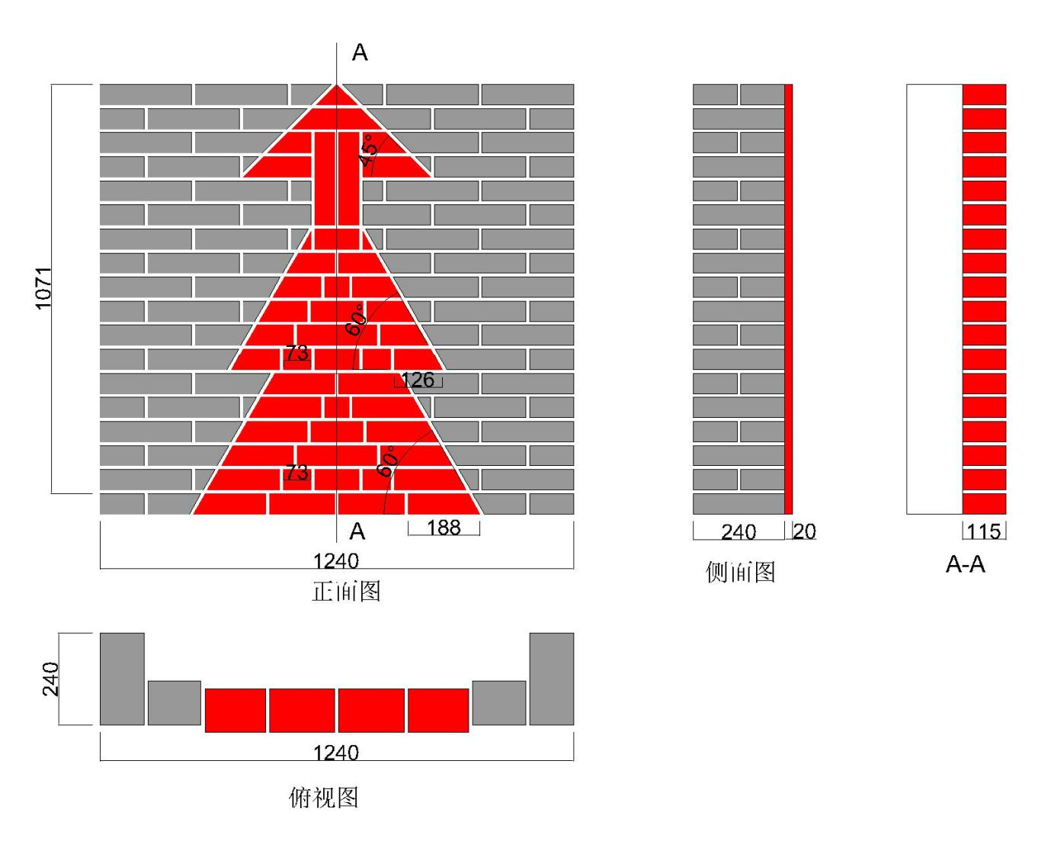
2018年第三届广州市职业技能大赛砌筑工样题

5.成绩评判的标准及要求
5.1.竞赛采用100分制评分。
分主观与客观评分，其中主观分共40分，客观分60分，具体分值分布详见评分汇总表。
5.2.评分细则
客观评分项包括尺寸、平整、垂直、细部等方面，在预定的测量位置进行测量，每项都以零为标准，每1mm误差将扣一定分值，各项具体扣分标准详见评分表。
主观评分项包括连接及成品、建筑施工职业素养方面，主要对砂浆饱满度、有无孔洞、组砌方式、非整砖切割线平直度、灰缝平直及宽厚、清洁和成品外观、抹灰质量等进行评测，每增加一个误差，扣除一部分分数。砂浆饱满度在赛后由裁判员观察作品背面观感质量，予以评定。
客观评分测量位置图（评分点）及具体评分方案将在评分前予以公布。现场抽签决定具体打分点。
5.3.比赛要求：
参赛选手需服从组委会纪律、环境、健康、安全等要求，拒不服从者，将视情况严重程度取消竞赛资格。
裁判员在执裁过程中，应公平、公正、公开，不得出现相互串通打分，一经发现有相互串通者，将立即取消裁判资格，对其进行的评分作无效处理。
操作技能检查评分标准

标准编号 | 内容 | 分数 |  |  | 实得分
 |  | 客观分 | 主观分 | 总分
A | 尺 寸 | 20 |  | 20
B | 平 整 度 | 12 |  | 12
C | 垂 直 度 | 16 |  | 16
D | 细 部 | 12 |  | 12
E | 连接及成品 |  | 35 | 35
F | 职业素养 |  | 5 | 5
总分 |  | 60 | 40 | 100

编号标准 | 内容 |  | 要求或公称尺寸 | 评分标准 | 最 大分 值 | 实测值 | 得分值
A | 尺寸 | 1.1 |  | 每1mm误差扣除0.4分 | 4
A | 尺寸 | 1.2 |  | 每1mm误差扣除0.4分 | 4
A | 尺寸 | 1.3 |  | 每1mm误差扣除0.4分 | 4
A | 尺寸 | 1.4 |  | 每1mm误差扣除0.4分 | 4
A | 尺寸 | 1.5 |  | 每1mm误差扣除0.4分 | 4
B | 平整 | 2.1 | 0mm | 每1mm误差扣除0.4分 | 4
B | 平整 | 2.2 | 0mm | 每1mm误差扣除0.4分 | 4
B | 平整 | 2.3 | 0mm | 每1mm误差扣除0.4分 | 4
C | 垂直 | 3.1 | 0mm | 每1mm误差扣除 0.4分 | 4
C | 垂直 | 3.2 | 0mm | 每1mm误差扣除 0.4分 | 4
C | 垂直 | 3.3 | 0mm | 每1mm误差扣除 0.4分 | 4
C | 垂直 | 3.4 | 0mm | 每1mm误差扣除 0.4分 | 4
D | 细部 | 5.1 | 0mm | 每1mm误差扣除0.3分 | 3
D | 细部 | 5.2 | 0mm | 每1mm误差扣除0.3分 | 3
D | 细部 | 5.3 | 0mm | 每1mm误差扣除0.3分 | 3
D | 细部 | 5.4 | 0mm | 每1mm误差扣除0.3分 | 3
E | 连接及 成品 | 6.1 | 圆缝深度一致、光滑无孔，所有成品边缘光滑干净 |  | 12
E | 连接及 成品 | 6.2 | 饱满度:灰缝砂浆饱满 |  | 5
E | 连接及 成品 | 6.3 | 非整砌切割线平直，无缺口 |  | 9
E | 连接及 成品 | 6.4 | 水平、竖直灰缝宽厚符合要求，不游丁走缝，抹灰面平整光洁。 |  | 9
F | 建筑  施工  职业  素养 | 7.1 | 正确戴安全帽 |  | 1 |  | 安全意识
F | 建筑  施工  职业  素养 | 7.2 | 节约建材 |  | 1 |  | 绿色施工
F | 建筑  施工  职业  素养 | 7.3 | 保持工位整洁 |  | 1 |  | 绿色施工
F | 建筑  施工  职业  素养 | 7.4 | 遵守竞赛纪律 |  | 1 |  | 纪律观念
F | 建筑  施工  职业  素养 | 7.5 | 独创工具或工法有效提高质量或效率 |  | 1 |  | 工匠精神

6.评判的硬件和设备要求
竞赛结束后，当场、当天进行评判，评判时，选手不能在场，场地只有裁判人员工作。裁判员将统一使用举办方的测量工具。
6.1.评判的方法
所有裁判员分工对所有作品的分项内容评分，各项内容评分互不相干。评判过程中出现争议，由裁判长组织裁判员表决。
6.2.裁判员在评判工作中的任务
6.2.1.监考工作职责
负责范围：竞赛期间每人负责监考4-5个竞赛工位，防止违规，并执行回避制度；
监考地点：竞赛时在竞赛工位外流动观测；
时间控制：按规定时间连续竞赛，禁止拖延时间；
选手审核：查看选手身份证和随身佩戴的对应工位号；
设备审核：由选手在赛前检查环境，设备、工具，选手签字；
安全防范：保障选手人身安全和设备正常使用；
选手离场：监督选手禁止带出赛场任何物品；
相互协作：需要离岗时，专人替补，相互传达信息。
6.2.2.裁判员评判工作
裁判员必须经过赛前培训，听从裁判长的安排，裁判长对所有裁判员进行分组、分工，裁判员在评判时，通过观察、测量、测试，记录竞赛成绩，评判时裁判组人员要同时在场，个人不得私自离开现场。
6.3.裁判员在评判中的纪律和要求
裁判员出入赛场要佩戴胸牌，穿统一服装，衣着整齐，举止大方，不大声喧哗，听从指挥，服从组委会、裁判长和场地主管的安排。
遵守保密规定，保证公开、公平、公正原则。
裁判员和选手，在现场一律不允许带入或带出任何通信设备、智能设备、存储设备，竞赛期间，不允许泄露任何竞赛信息，包括：试题、评分标准、图纸、竞赛设备、竞赛材料。
裁判员要注意自身的安全，操作符合各项规范，因为需要时，裁判员可进入指出选手问题，以免发生意外。
7.竞赛的基础设施
7.1.现场料具准备：
材料准备：标准砖、半砖、成品砂浆。
机具准备：自带小型（带水）切割机。
场地准备：材料供应区、配备电源插座的工位区。
工具准备：用具：施工用水及收集装置，运输小推车，铁锨、灰斗、胶水管、小水桶。工程质量检测工具：工程质量检测尺、塞尺、米尺、记录本、笔。
7.2.参赛者自备以下工具：
小型（带水）切割机，常用砌筑与勾缝工具（瓦刀、甩子、手锤、灰线、灰板、勾缝工具、墨斗、铅笔、标示线等），自用检测与测量器具（折尺、直角尺、三角尺、水平尺、靠尺、水准仪或水平管、钢卷尺、线锤、托线板），辅助工具（摊灰尺、皮数杆、标示砌石大小的活动板片、计算工具等）、电动工具（小型切割机）、劳保与防护设备（防护镜、防护耳罩、手套、安全鞋等）、清洁工具。参赛者可视自身情况自行决定所带参赛工具，但须在以上归定范围内选择，主办方不为参赛者提供以上工具及材料。参赛者在比赛中允许使用数字测量装置。
8.竞赛场地要求
8.1.场地面积要求
每个工位长4米，宽4米，共计16平方米。
8.2.场地照明要求
赛场采光、照明和通风良好，在竞赛区设置评委工作区1个，光线充足，便于办公，在不影响选手竞赛的情况下，设置参观通道。
8.3.场地消防和逃生要求
竞赛场地必须提供足够的干粉灭火器，至少保证两个消防通道畅通无阻。
设置消防应急逃生路线标识，标识明显清晰，有危险的位置，要标明警示牌，必要时，要张贴设备安全使用说明书。
对进入赛场的人员要逐一进行安检，防止任何易燃易爆危险物品带入赛场。
赛场内禁止吸烟，张贴禁烟标识，指定专员进行赛前消防检查，并在竞赛过程中巡视检查，确保竞赛顺利进行。
9.竞赛安全要求
9.1.选手安全防护措施要求
9.1.1.安全意识
每位选手必须配备个人防护用品，包括安全眼镜，带钢板的防砸鞋。
所有选手在竞赛期间必须穿带钢板的防砸鞋。
9.1.2熟知有关用电安全说明
现场电力规格为单相220V交流电，安全用电，禁止使用不符合安全要求的产品，禁止使用连接220V电线供电的手电钻，禁止滥用电气设备。
9.1.3.竞赛工位隔离
参赛选手在本竞赛工位内操作，赛位间距较小时，要互不影响操作。
9.1.4.环境卫生
保持地面整洁，环境卫生，做到整理、整顿、清扫、清洁和素养5S。
9.2.有毒有害物品的管理和限制
妥善保管一切易燃易爆危险品，竞赛场地只能存放当日所需数量的易燃材料，避免任何堆积的废纸或者其他易燃材料，废弃物，如纸张、包装等必须摆放在专门的垃圾箱中，垃圾箱要及时清理。
9.3.医疗设备和措施
赛场有值班医护人员，备有医药急救箱，包括外伤处理和急救药物。
10.竞赛流程
10.1.竞赛原则
10.1.1.竞赛流程
赛前。选手将有30分钟时间熟悉竞赛场地和主要设备和选砖，熟悉总电源开关、插座开关、切割机开关等赛位电气设备，熟悉安全撤离路线。
赛中。竞赛的开始与结束时间，选手在竞赛中不得接受场外指导，选手在竞赛中遇到突发问题及时向裁判员汇报。
赛后。裁判员根据评分规则进行评分，选手对竞赛结果有异议时向裁判长进行申述，裁判长组织裁判员对结果进行复核后予以答复。
10.1.2.裁判现场培训
裁判员培训时间不少于2小时，开赛前培训。主要讲解裁判守则与纪律，讲解技术文件、竞赛规则、竞赛流程、评判方法、讨论确定赛题，裁判分组等。
10.1.3.抽签决定赛位
在公开监督下，由裁判长主持抽签工作，采用抽签方式决定赛位。
10.1.4.选手熟悉场地
讲解竞赛规则，竞赛流程，设备使用，安全条例，选手须知，注意事项，选手熟悉设备设施，必要时，赛场技术人员讲解工具、材料的使用规范要求。
10.1.5.宣布竞赛开幕
选手入场，裁判员对选手进行安全性检查，开赛前，选手有一定的时间检查和准备工具和材料，选手可以在指引下尽可能地熟悉设备、工具、材料和工作流程，并使用大赛允许的材料进行练习操作。
10.1.6.正式竞赛
竞赛时间：
按照组委会统一安排。
竞赛形式：
本竞赛项目采用单人竞赛形式，考核实践操作能力和理论知识的测试，参赛选手在指定的竞赛工位内，按照竞赛题目要求，在规定的时间内独立完成竞赛任务。
10.1.7.成绩评判
裁判员按照评分标准规定进行评判，裁判长、裁判员对各选手成绩进行签字确认。
10.2.裁判员的工作内容
裁判员在竞赛中，坚持公平公正的评判原则，严格执行竞赛流程，按照评判规则对竞赛过程进行管理和成绩评判。
评判时如果出现争议，首先按照评判标准规定，协商讨论达成一致意见，坚持技术问题技术手段解决的原则，如果不能达成一致意见时，及时报告裁判长解决。
10.3.选手的工作内容
选手在竞赛中，严格遵守竞赛各项规章制度，按照竞赛题目要求进行砖的切割和砌筑等工作。
选手必须严格遵守安全操作规范，正确规范使用设备和工具，竞赛时间到，立即停止作品的操作。
10.4.赛场纪律
参赛选手守则：
选手必须持本人身份证、工作证（胸卡）和组委会签发的参赛证参加竞赛。
选手要衣冠整洁，符合劳动保护要求，戴好安全帽进入场地，可以自备工具腰带、腰包、工具箱。
在竞赛前进行抽签来决定竞赛工位，参赛队在竞赛前30分钟到赛场检录，竞赛前20分钟进入赛场，核对现场提供的材料。
选手自带的工具要经过现场审核，符合竞赛规定和安全要求方可使用。
竞赛期间选手不得擅自离场，需要入厕时举手示意裁判，征得裁判同意后才能离开赛位。
竞赛过程中严禁接受任何形式的场外指导。
赛场统一提供饮用水。
选手休息、饮食或入厕时间均计算在竞赛时间内。
选手须严格遵守安全操作规程及劳动保护要求，接受裁判员、现场技术服务人员的监督和警示，确保设备及人身安全。
选手若提前结束竞赛，应向裁判员举手示意，竞赛终止时间由裁判员记录，参赛队在结束竞赛后不得再进行任何操作。
参赛队需按照竞赛任务书要求完成比赛，并清理现场卫生。
10.5.对于公众开放的要求
在竞赛过程中，尝试开放式竞赛方式，广泛宣传，开放赛场首先注意各项安全事项。
积极组织院校师生、企业员工等人员进行现场观摩，营造参与技能学习、实现技能成才的氛围。参观人员进入赛场前必须征得裁判长同意，在志愿者带领下参观，根据裁判长安排的时间和路线参观。参观人员只能在赛场参观通道内行走观摩，严禁进入选手竞赛工位，不得影响参赛选手的比赛。
裁判组、安全组、场地主管负责维护现场秩序，赛场严禁吸烟，大声喧哗。
11.绿色环保
11.1.环境保护
环境整洁卫生，体现绿色环保，严格遵守竞赛规则，提高安全意识和卫生意识，按照要求穿戴工作服装、安全鞋、手套、安全眼镜等劳保用品，遵守职业规范。
所有竞赛相关人员必须保持场地整洁。交通路线、走廊、楼梯、紧急疏散通道、灭火器及其他救生设备周边必须保持畅通无障碍，竞赛结束后，选手要整理好竞赛工位的卫生，赛场保洁人员要保障赛场整体的环境卫生，体现安全、整洁、有序，将垃圾分类处理。
11.2.循环利用
竞赛项目设计和筹备工作要遵循可持续发展原则，耗材回收有序，设备循环。

广州市第三届建筑工匠技能
擂台赛技术文件

（混凝土工）

混凝土工赛项技术文件
- 命题原则
贯彻中共中央办公厅国务院办公厅《关于提高技术工人待遇的意见》，与建筑产业工人队伍建设相衔接，遵循砌筑工国家、行业职业资格标准，结合生产实际，以操作技能考核为主，理论知识考核为辅，将建筑施工职业素养贯穿考核全过程，对技能人才培养发挥示范指导作用。
1.1 竞赛内容
竞赛内容包括理论知识比赛和实际操作比赛两部分,其中理论知识比赛1.5小时，实际操作比赛5小时。
1.2 竞赛形式
竞赛采用个人竞赛形式。
- 本项目的技术描述
2.1 技能说明
混凝土是当代最主要的土木工程材料之一。它是由胶凝材料，颗粒状集料（也称为骨料），水，以及必要时加入的外加剂和掺合料按一定比例配制，经均匀搅拌，密实成型，养护硬化而成的一种人工石材。混凝土具有原料丰富，价格低廉，生产工艺简单的特点，因而使其用量越来越大。同时混凝土还具有抗压强度高，耐久性好，强度等级范围宽等特点。这些特点使其使用范围十分广泛，不仅在各种土木工程中使用，就是造船业，机械工业，海洋的开发，地热工程等，混凝土也是重要的材料。
要成为一名合格的混凝土工需要有忍耐力能吃苦耐劳、有一定的学习能力、较强的空间感和计算能力、有准确的观察和分析能力，手指、手臂灵活。
2.2 能力要求与工作范围
本竞赛是对该技能的展示与评估。仅测试实践操作方面的能力。

2.2.1 能力要求细则
所需要的能力要求包括：
正确使用振动器、合理安排浇筑顺序、测量混凝土坍落度、测量标高、预估方量、混凝土收面、制作试块、混凝土养护、混凝土缺陷修补；
2.2.2 理论知识
必须具备以下理论知识：
懂得混凝土的材料组成，能够评判混凝土的和易性能，熟知混凝土的强度能级，混凝土养护时间。
2.2.3 实践操作
竞赛项目为钢筋混凝土，测试技能为国内混凝土施工常见技能。
2.3 操作项目技术要求
2.3.1 操作要求
材料要求：
.采用主办方提供的混凝土。
.如提供的混凝土坍落度过小或过大，不能满足浇筑要求可申请更换。
.如提供的混凝土超过六个小时不得使用。
施工工艺：
.混凝土表面平整度满足（0~8）mm要求。
.混凝土应分层浇筑并快插慢拔。
.墙梁柱采用两次振捣。用50振捣棒随捣随振，用30或20振捣棒敲击模板二次振捣。防止气泡、蜂窝、麻面产生。
.混凝土终凝前及时压实打磨平整。
清洁要求：
.混凝土浇筑过程不得污染板面及钢筋。
.混凝土浇筑完成应工完场清。

2.3.2 操作工艺要求
.混凝土采用非泵送浇筑，人工振捣收面。
2.3.3 操作流程
.准备：作业前准备好相关操作工具。
.检查：测试混凝土坍落度及和易性能。
.湿水：混凝土浇筑前模板充分湿润。
.浇筑：先浇筑竖向构件，再浇筑水平构件。
.收面：采用人工收面。
.养护：混凝土浇筑完成覆盖薄膜洒水养护。
- 裁判员和选手
3.1 裁判长
裁判长负责领导全体裁判员做好裁判工作，掌握竞赛进程，解决竞赛过程中可能出现的各种问题；负责协调并确保竞赛顺利进行，取得圆满成功。
3.2 裁判员的条件和组成
由各单位推荐，参加市住建委公开征集，经挑选符合征集条件。赛前参加统一培训后产生并组成裁判队伍。
3.3 参赛选手的条件和要求
按组委会统一要求。
4 试题
4.1 命题要素或内容
4.1.1 命题原则
竞赛题目依据现行规范和标准，结合竞赛场地与设备情况命题。竞赛只公布实际操作样题，不公布理论试题，理论试题为客观题（选择题和判断题）。
注重基本技能和专业化操作，强调质量和精度，注重操作过程和质量控制，体现最新技术，结合行业实际，考核职业综合能力，并对技能人才培养起到示范指导作用，考核选手的学习能力、理解能力、实践操作能力和职业素养等。
4.1.2 命题主要内容
本样题为商品混凝土，作品长为2400㎜*高1800㎜*1000mm宽的楼梯墙，墙面为850mm*600mm*200mm的“广”字图案。
4.1.3 命题要求
本次操作比赛共5小时，下午14:00~19:00。
4.1.4 试题的产生
本次比赛只公布实操试题
理论试题为客观题，其中单项选择题25题（每题2分），判断题25题（每题2分）。
例：
选择题:商品混凝土标准养护室温度为(B)
A.20°C±1 B.20°C±2 C.20°C±3 D.20°C±4
判断题:当商品混凝土拌合物坍落度大于220mm时，需测商品混凝土扩展度。(√)
2018年第三届广州市职业技能大赛混凝土工样题

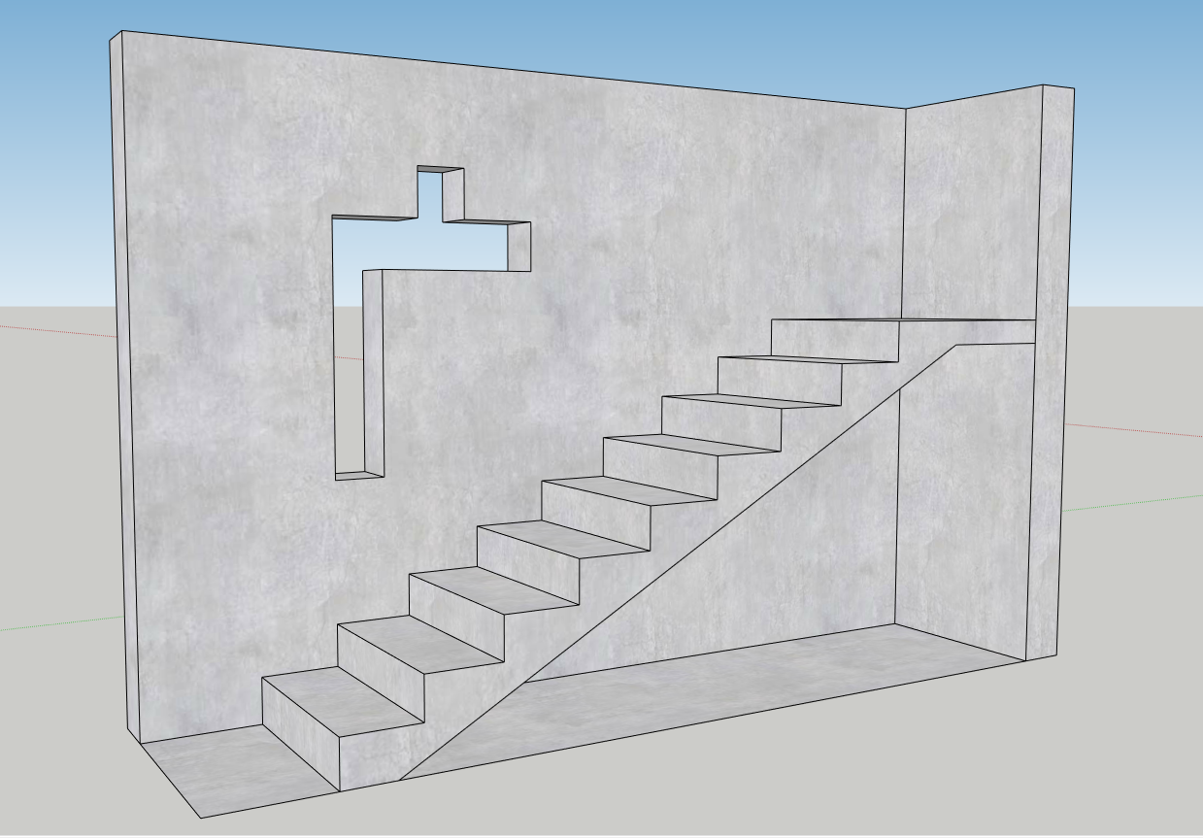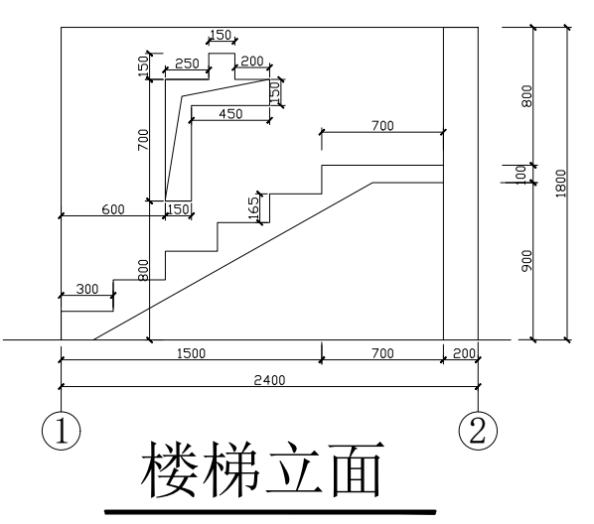

5 成绩评判的标准及要求
5.1 竞赛采用100分制评分。
分主观与客观评分，其中主观分共12分，客观分88分，具体分值分布详见评分汇总表。
5.2 评分细则
客观评分项包括表面平整度、施工工艺、外观质量、成品保护等方面，其中表面平整度、外观质量在预定的测量位置进行测量，每项都以零为标准，每1mm误差将扣一定分值；施工工艺和成品保护每发现一处不合格，扣除相应分数。各项具体扣分标准详见评分表。
主观评分项包括职业素养，主要对人为素质、安全意识等进行评测，每增加一个误差，扣除相应分数。
客观评分测量位置图（评分点）及具体评分方案将在评分前予以公布。现场抽签决定具体打分点。
5.3 比赛要求：
参赛选手需服从组委会纪律、环境、健康、安全等要求，拒不服从者，将视情况严重程度取消竞赛资格。
裁判员在执裁过程中，应公平、公正、公开，不得出现相互串通打分，一经发现有相互串通者，将立即取消裁判资格，对其进行的评分作无效处理。

操作技能检查评分标准
编号 | 内容 | 分数 |  |  | 实得分
 |  | 客观分 | 主观分 | 总分
A | 表面平整度 | 15 |  | 15
B | 施工工艺 | 15 |  | 15
C | 外观质量 | 48 |  | 48
D | 成品保护 | 10 |  | 10
E | 职业素养 |  | 12
总分 |  | 88 | 12 | 100

混凝土工项目评分表

标准编号 | 内容 |  | 要求或公称尺寸 | 评分标准 | 最 大分 值 | 实 测值 | 得分值
A | 表面平整度 | 1.1 | 0mm | 每1mm误差扣除1分 | 5
A | 表面平整度 | 1.2 | 0mm | 每1mm误差扣除1分 | 5
A | 表面平整度 | 1.3 | 0mm | 每1mm误差扣除1分 | 5
B | 施工  工艺 | 2.1 | 混凝土浇筑应快插慢拔 | 每发现一次不合格扣1分 | 5
B | 施工  工艺 | 2.2 | 混凝土浇筑应分层振捣 | 每发现一次不合格扣1分  （按照500mm分层浇筑） | 5
B | 施工  工艺 | 2.3 | 先浇筑竖向结构、后浇筑水平结构 | 每发现一次不合格扣1分 | 5
C | 外观  质量 | 3.1 | 露筋 | 每发现一处不合格扣1分 | 6
C | 外观  质量 | 3.2 | 蜂窝 | （50*50mm以内扣1分、100*100mm以内扣2分、100*100mm*以上不得分） | 6
C | 外观  质量 | 3.3 | 孔洞 | 每发现一处不合格扣1分 | 6
C | 外观  质量 | 3.4 | 夹渣 | 每发现一处不合格扣1分 | 6
C | 外观  质量 | 3.5 | 疏松 | 每发现一处不合格扣1分 | 6
C | 外观  质量 | 3.6 | 裂缝 | （100mm以内扣1分、100~200mm扣2分、200mm以上不得分 | 6
C | 外观  质量 | 3.7 | 缺棱掉角 | （50mm以内扣1分、50~100mm扣2分、100mm以上不得分） | 6
C | 外观  质量 | 3.8 | 麻面、掉皮、起砂 | 每发现一处不合格扣1分  （50*50mm以内扣1分、100*100mm以内扣2分、100*100mm*以上不得分） | 6
D | 成品保护 | 4.1 | 浇筑过程中对钢筋保护，无踩踏变形 | 每发现一处不合格扣除1分 | 5
D | 成品保护 | 4.2 | 混凝土表面无脚印 | 每发现一处不合格扣除1分 | 5
E | 建筑  施工  职业  素养 | 5.1 | 正确戴安全帽 | 每发现一次不合格扣除1分 | 3 |  | 安全意识
E | 建筑  施工  职业  素养 | 5.2 | 节约建材 | 每发现一次不合格扣除1分 | 3 |  | 绿色施工
E | 建筑  施工  职业  素养 | 5.3 | 保持工位整洁 | 每发现一次不合格扣除1分 | 3 |  | 绿色施工
E | 建筑  施工  职业  素养 | 5.4 | 遵守竞赛纪律 | 每发现一次不合格扣除1分 | 3 |  | 纪律观念

6 评判的硬件和设备要求
竞赛结束后，隔天拆完模板后进行评判(楼梯支撑体系可不拆除)，评判时，选手不能在场，场地只有裁判人员工作。裁判员评判时所用的检测工具将尽量使用选手所用工具。
6.1 评判的方法
主观评分由3-5人组成一组。客观评分按照抽出的评分点进行评分，客观评分由3人组成一小组，每小组评判所有选手的一部分，保证公平公正。
评判过程中出现争议，由裁判长组织裁判员表决。
6.2 裁判员在评判工作中的任务
6.2.1 监考工作职责
负责范围：竞赛期间每人负责监考4-5个竞赛工位，防止违规，并执行回避制度；
监考地点：竞赛时在竞赛工位外流动观测；
时间控制：按规定时间连续竞赛，禁止拖延时间；
选手审核：查看选手身份证和随身佩戴的对应工位号；
设备审核：由选手在赛前检查环境，设备，工具，选手签字；
安全防范：保障选手人身安全和设备正常使用；
选手离场：监督选手禁止带出赛场任何物品；
相互协作：需要离岗时，专人替补，相互传达信息。
6.2.2 裁判员评判工作
裁判员必须经过赛前培训，听从裁判长的安排，裁判长对所有裁判员进行分组、分工，裁判员在评判时，通过观察、测量、测试，记录竞赛成绩，评判时裁判组人员要同时在场，个人不得私自离开现场。
6.3 裁判员在评判中的纪律和要求
裁判员出入赛场要佩戴胸牌，穿统一服装，衣着整齐，举止大方，不大声喧哗，听从指挥，服从组委会、裁判长和场地主管的安排。
遵守保密规定，保证公开、公平、公正原则。
裁判员和选手，在现场一律不允许带入或带出任何通信设备、智能设备、存储设备，竞赛期间，不允许泄露任何竞赛信息，包括：试题、评分标准、图纸、竞赛设备、竞赛材料。
裁判员要注意自身的安全，操作符合各项规范，竞赛时不得进入选手工作区。
7 竞赛的基础设施
7.1 现场料具准备：
材料准备：商品混凝土。
工具准备：门字架1.7m高、安全带等安全用品、塑料薄膜、吊车、料斗、铁锨、灰斗、刮尺。
工程质量检测工具：工程质量检测尺、卷尺、坍落度桶、激光水平仪。
7.2 参赛单位自备以下工具：
混凝土课题所需要的钢筋、模板、钢管等辅材需参赛单位提前3天到比赛场地制作安装，并于比赛前一天完成达到浇筑条件(模板规格为1830*915*16mm黑色木模板)、
50振捣棒、30/20振捣棒、常用混凝土工具（抹刀、白线等），劳保与防护设备（防护镜、防护耳罩、手套、水鞋等）、清洁工具。参赛者可视自身情况自行决定所带参赛工具，但须在以上归定
范围内选择，主办方不为参赛者提供以上工具及材料。参赛者在比赛中允许使用数字测量装置。
- 竞赛场地要求
8.1 场地面积要求
每个工位长6米，宽5米，共计30平方米。
8.2 场地照明要求
赛场采光、照明和通风良好，在竞赛区设置评委工作区1个，光线充足，便于办公，在不影响选手竞赛的情况下，设置参观通道。
8.3 场地消防和逃生要求
竞赛场地必须提供足够的干粉灭火器，至少保证两个消防通道畅通无阻。
设置消防应急逃生路线标识，标识明显清晰，有危险的位置，要标明警示牌，必要时，要张贴设备安全使用说明书。
对进入赛场的人员要逐一进行安检，防止任何易燃易爆危险物品带入赛场。
赛场内禁止吸烟，张贴禁烟标识，指定专员进行赛前消防检查，并在竞赛过程中巡视检查，确保竞赛顺利进行。
- 竞赛安全要求
9.1 选手安全防护措施要求
9.1.1 安全意识
每位选手必须配备个人防护用品，劳保鞋、安全带，安全帽。
9.1.2 熟知有关用电安全说明
现场电力规格为单相380V交流电，安全用电，禁止使用不符合安全要求的产品。
9.1.3 竞赛工位隔离
参赛选手在本竞赛工位内操作，赛位间距较小时，要互不影响操作。
9.1.4 环境卫生
保持地面整洁，环境卫生，做到整理、整顿、清扫、清洁。
9.2有毒有害物品的管理和限制
妥善保管一切易燃易爆危险品，竞赛场地只能存放当日所需数量的易燃材料，避免任何堆积的废纸或者其他易燃材料，废弃物，如纸张、包装等必须摆放在专门的垃圾箱中，垃圾箱要及时清理。
9.3医疗设备和措施
赛场有值班医护人员，备有医药急救箱，包括外伤处理和急救药物。
- 竞赛流程
10.1 竞赛原则
10.1.1竞赛流程
赛前。选手将有30分钟时间熟悉竞赛场地和主要设备，熟悉总电源开关、插座开关等赛位电气设备，熟悉安全撤离路线。
赛中。竞赛的开始与结束时间，选手在竞赛中不得接受场外指导，选手在竞赛中遇到突发问题及时向裁判员汇报。
赛后。裁判员根据评分规则进行评分，选手对竞赛结果有异议时向裁判长进行申述，裁判长组织裁判员对结果进行复核后予以答复。
10.1.2 裁判现场培训
裁判员培训时间不少于2小时，开赛前培训。主要讲解裁判守则与纪律，讲解技术文件、竞赛规则、竞赛流程、评判方法、讨论确定赛题，裁判分组等。
10.1.3 抽签决定赛位
在公开监督下，由裁判长主持抽签工作，采用抽签方式决定赛位。
10.1.4 选手熟悉场地
讲解竞赛规则，竞赛流程，设备使用，安全条例，选手须知，注意事项，选手熟悉设备设施，必要时，赛场技术人员讲解工具、材料的使用规范要求。
10.1.5 宣布竞赛开幕
选手入场，裁判员对选手进行安全性检查，开赛前，选手有一定的时间检查和准备工具和材料，选手可以在指引下尽可能地熟悉设备、工具、材料和工作流程，并使用大赛允许的材料进行练习操作。
10.1.6 正式竞赛
竞赛时间：
.按照组委会统一安排。
竞赛形式：
.本竞赛项目采用双人竞赛形式，考核实践操作能力和理论知识的测试，参赛选手在指定的竞赛工位内，按照竞赛题目要求，在规定的时间内完成竞赛任务。
10.1.7 成绩评判
裁判员按照评分标准规定进行评判，裁判长、裁判员对各选手成绩进行签字确认。
10.2 裁判员的工作内容
裁判员在竞赛中，坚持公平公正的评判原则，严格执行竞赛流程，按照评判规则对竞赛过程进行管理和成绩评判。
评判时如果出现争议，首先按照评判标准规定，协商讨论达成一致意见，坚持技术问题技术手段解决的原则，如果不能达成一致意见时，及时报告裁判长解决。
10.3 选手的工作内容
选手在竞赛中，严格遵守竞赛各项规章制度，按照竞赛题目要求进行。
选手必须严格遵守安全操作规范，正确规范使用设备和工具，竞赛时间到，立即停止作品的操作。
10.4 赛场纪律
参赛选手守则：
选手必须持本人身份证、工作证（胸卡）和组委会签发的参赛证参加竞赛。
选手要衣冠整洁，符合劳动保护要求，戴好安全帽进入场地，可以自备工具腰带、腰包、工具箱。
在竞赛前进行抽签来决定竞赛工位，参赛队在竞赛前30分钟到赛场检录，竞赛前20分钟进入赛场，核对现场提供的材料。
选手自带的工具要经过现场审核，符合竞赛规定和安全要求方可使用。
竞赛期间选手不得擅自离场，需要入厕时举手示意裁判，征得裁判同意后才能离开赛位。
竞赛过程中严禁接受任何形式的场外指导。
赛场统一提供饮用水。
选手休息、饮食或入厕时间均计算在竞赛时间内。
选手须严格遵守安全操作规程及劳动保护要求，接受裁判员、现场技术服务人员的监督和警示，确保设备及人身安全。
选手若提前结束竞赛，应向裁判员举手示意，竞赛终止时间由裁判员记录，参赛队在结束竞赛后不得再进行任何操作。
参赛队需按照竞赛任务书要求完成比赛，并清理现场卫生。
10.5 对于公众开放的要求
在竞赛过程中，尝试开放式竞赛方式，广泛宣传，开放赛场首先注意各项安全事项。
积极组织院校师生、企业员工等人员进行现场观摩，营造参与技能学习、实现技能成才的氛围。参观人员进入赛场前必须征得裁判长同意，在志愿者带领下参观，根据裁判长安排的时间和路线参观。参观人员只能在赛场参观通道内行走观摩，严禁进入选手竞赛工位，不得影响参赛选手的比赛。
裁判组、安全组、场地主管负责维护现场秩序，赛场严禁吸烟，大声喧哗。
- 绿色环保
11.1 环境保护
环境整洁卫生，体现绿色环保，严格遵守竞赛规则，提高安全意识和卫生意识，按照要求穿戴工作服装、安全鞋、手套、安全眼镜等劳保用品，遵守职业规范。
所有竞赛相关人员必须保持场地整洁。交通路线、走廊、楼梯、紧急疏散通道、灭火器及其他救生设备周边必须保持畅通无障碍，竞赛结束后，选手要整理好竞赛工位的卫生，赛场保洁人员要保障赛场整体的环境卫生，体现安全、整洁、有序，将垃圾分类处理。
11.2 循环利用
竞赛项目设计和筹备工作要遵循可持续发展原则，耗材回收有序，设备循环。

广州市第三届建筑工匠技能
擂台赛技术文件

塔机起重机驾驶员

塔机司机赛项技术文件
- 命题原则
贯彻中共中央办公厅国务院办公厅《关于提高技术工人待遇的意见》，与建筑产业工人队伍建设相衔接，遵循塔机司机国家、行业职业资格标准，结合生产实际，以操作技能考核为主，理论知识考核为辅，将建筑施工职业素养贯穿考核全过程，对技能人才培养发挥示范指导作用。
1.1 竞赛内容
竞赛内容包括理论知识比赛和实际操作比赛两部分,其中理论知识比赛1.5小时，实际操作比赛：每个选手操作时间为15分钟，比赛总时间为选手数量乘15分钟。参赛选手20～25个为宜。
1.2 竞赛形式
竞赛采用个人竞赛形式，选手自带起重信号司索工，塔机司机与司索工用对讲机沟通指挥。
1.3 成绩计算
理论知识比赛满分为100分，占总成绩的30%；实际操作比赛满分为100分，占总成绩的70%。
- 本项目的技术描述
2.1 技能说明
按照高级工的职业标淮和有关要示为依据，并适当增加新知识、新技术、新设备、新技能的相关内容。
2.2 能力要求与工作范围
本竞赛是对该技能的展示与评估。测试理论和实践操作方面的能力，以实际操作为主。
2.2.1理论知识
必须具备以下理论知识：特种作业的相关法律法规以及用电、应急、消防、高处作业等安全技术理论，机械基础知识、力学、电工、液压传动等基本知识，塔机原理、构造、安全装置、故障识别、维护保养、操作规程、应急处理等专业技术理论知识。
2.2.2 实践操作
竞赛项目为塔机司机操作技术。测试技能为塔机驾驶常见技能。
2.3 操作项目技术要求
2.3.1 操作要求
考核司机的操纵技术，定位技术、穿越通道技术。
2.3.2 操作工艺要求
起吊动作流畅、无晃动、停顿、回退，运行稳定、避让有序。
2.3.3 操作流程
起吊、运行、定位、穿越通道、特殊场景、原点定位。
- 裁判员和选手
3.1 裁判长
裁判长负责领导全体裁判员做好裁判工作，掌握竞赛进程，解决竞赛过程中可能出现的各种问题；负责协调并确保竞赛顺利进行，取得圆满成功。
3.2 裁判员的条件和组成
由各单位推荐，参加市住建委公开征集，经挑选符合征集条件。赛前参加统一培训后产生并组成裁判队伍。
3.3 参赛选手的条件和要求
参赛选手：持有效塔式起重机司机操作资格证，自带地面配合指挥的起重信号司索工，司索工持有效起重信号司索工操作资格证。
- 试题
4.1 命题要素或内容
4.1.1 命题原则命题要求
竞赛题目依据现行规范和标准，结合竞赛场地与设备情况命题。竞赛只公布实际操作样题，不公布理论试题，理论试题为客观题（选择题和判断题）。
注重基本技能和专业化操作，强调质量和精度，注重操作过程和质量控制，体现最新技术，结合行业实际，考核职业综合能力，并对技能人才培养起到示范指导作用，考核选手的学习能力、理解能力、实践操作能力和职业素养等，引领和推动国内起重司机技能。
4.1.2 命题要求
本次理论考试时间为1.5小时（闭卷），实际操作比赛，每个选手操作时间限定为15分钟。总考试时间按选手数量乘15分钟累计。
4.1.3 试题的产生
本次比赛只公布实操试题
理论试题为客观题，其中单项选择题25题（每题2分），判断题25题（每题2分）。
例：1.针对塔吊会出现突发性机械损坏事故,在机器零件未达到极限磨损程度或发生故障之前,应采取相应的：（ B ）
- 间歇使用措施 B.预防性措施 C.防台风措施 D.停工
- 起吊细长物料时，物料最少可只捆扎一处，在整个吊运过程中应使物料处于水平状态。(×)
4.1.4命题主要内容
操纵塔机吊物到预定目标，穿越设定通道和特定场景。
题目1：吊物过框架直线运行定点停放
- 场地要求
塔机一台(型号不限），起升高度约为20～35m,变幅范围40以内，起重量满足1吨以上，塔机需有资质的机构检测合格后才可使用。
场地布置如图示

（二）比赛用具设置
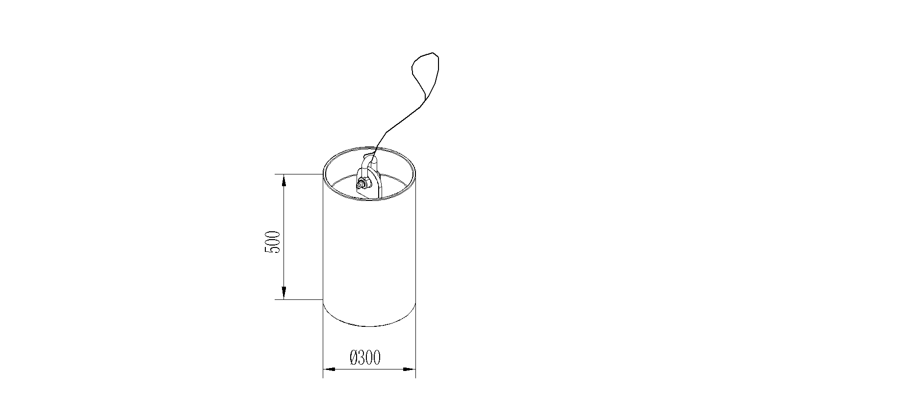
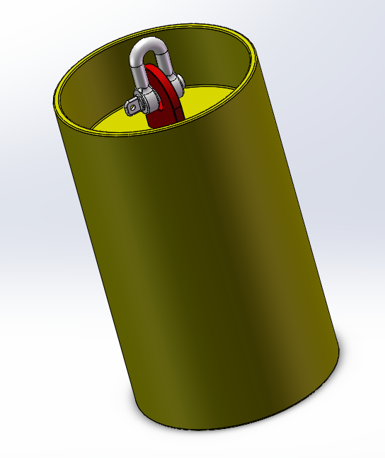
1、吊物规格：圆柱体实心钢吊体，截面直径300mm，高500mm，约重200kg，顶部设吊耳，上设水槽，单点吊挂。

- 普通穿越框架（1～５号框）：
框体宽框体宽500mm，高700mm，框顶边设200mm开口，分设5个穿越框架，框架标高H（框架底边至地面）为500mm（1号框）、700mm（3号框）、900mm（4号框）、1100mm（2号框）、1300mm（5号框）。特殊穿越框架（６号框）：框体宽400mm，高600mm，框顶边设100mm开口，设1个特殊穿越框架，框架标高H（框架底边至地面）为1300mm。

3、定点停放靶：靶设内、中、外三同心圆，内圆直径400mm，圆内涂红色；中圆直径700mm，内圆与中圆间环带图绿色；外圆直径1000mm，中圆与外圆间环带涂黄色。

- 成绩评判的标准及要求
5.1 操作竞赛采用100分制评分。
5.2 评分细则
序  号 | 项目 | 评分标准 | 比赛  情况 | 扣分值
1 | 选手精神面貌  安全意识 | 未穿着安全防护用品（-5分）
1 | 选手精神面貌  安全意识 | 比赛过程中有不安全行为（-20分）
2 | 发信号 | 每次起吊前未响铃警示（-5）
3 | 穿越框架 | 停顿（-2分）
3 | 穿越框架 | 碰撞框架（-2分）
3 | 穿越框架 | 碰倒框架（-5分）
3 | 穿越框架 | 未通过框架（-5分）
3 | 穿越框架 | 打返车（-4分）
4 | 穿越特殊穿越框架 | 顺利穿过特殊穿越框架（+5）
5 | 定点停放 | 吊物任何一部分置于内圈以外，中圈以内（-4分）
5 | 定点停放 | 吊物任一部位置于中圈以外，外圈以内（-6分）
5 | 定点停放 | 吊物任一部位置于外圈以外（-8分）
5 | 定点停放 | 洒水（1～2分）
扣分合计：
实操竞赛成绩：（100-扣分合计）
注：1、不安全行为：酒后作业、手持物件爬塔、高空抛物、故意破坏塔机；
- 碰撞次数累计，即每碰撞框架一次扣2分；
- 穿过特殊框架加分，不通过、碰撞或撞倒特殊框架不扣分；
- 吊物由A点出发最后返回A点，返回A点按定点停放标准计分。
5.3 比赛要求：
参赛选手需服从组委会纪律、环境、健康、安全等要求，拒不服从者，将视情况严重程度取消竞赛资格。
裁判员在执裁过程中，应公平、公正、公开，不得出现相互串通打分，一经发现有相互串通者，将立即取消裁判资格，对其进行的评分作无效处理。
- 评判的硬件和设备要求
每个选手按顺序通过操纵塔机进行竞赛，裁判员当场进行评判，评判时，裁判人员将选手的竞赛水平记录评分表上。现场全程录像，裁判员采用妙表计时，对讲系统确认。
6.1 评判的方法
裁判由5人组成。2人监控，3人对同一选手进行记录打分，最后取平均分，保证公平公正。
评判过程中出现争议，由裁判长组织裁判员表决。
6.2 裁判员在评判工作中的任务
6.2.1 工作职责
负责范围：竞赛期间3人负责评分，两人负责监控竞赛工位（1人在塔机司机室，1人流动跟踪吊物，3人负责记分；防止违规，并执行回避制度；
监考地点：竞赛时在竞赛现场流动观测；
时间控制：按规定时间连续竞赛，禁止拖延时间；
选手审核：查看选手身份证和随身佩戴的对应工位号；
设备审核：由选手在赛前检查环境，设备、工具，选手签字；
安全防范：保障选手人身安全和设备正常使用；
选手离场：监督选手禁止带出赛场任何物品；
相互协作：需要离岗时，专人替补，相互传达信息。
6.2.2 裁判员评判工作
裁判员必须经过赛前培训，听从裁判长的安排，裁判长对所有裁判员进行分组、分工，裁判员在评判时，通过观察、测量、测试，记录竞赛成绩，评判时裁判组人员要同时在场，个人不得私自离开现场。
6.3 裁判员在评判中的纪律和要求
裁判员出入赛场要佩戴胸牌，穿统一服装，衣着整齐，举止大方，不大声喧哗，听从指挥，服从组委会、裁判长和场地主管的安排。
遵守保密规定，保证公开、公平、公正原则。
裁判员和选手，在现场一律不允许带入或带出任何通信设备、智能设备、存储设备，竞赛期间，不允许泄露任何竞赛信息，包括：试题、评分标准、图纸、竞赛设备、竞赛材料。
裁判员要注意自身的安全，操作符合各项规范，竞赛时不得进入选手危险操作区。
7 竞赛的基础设施
7.1 现场准备：
材料准备：吊物、卸扣M-DW2、钢丝绳吊索1米，穿越框架6套。
机具准备：塔机一台(型号不限），起升高度约为20～35m。
竞赛区设置评委工作区，区内有工作台，有电源插座，备2套对讲系统和对讲机充电装置。
7.2 参赛者自备以下防护用品：
安全帽、工作服、防滑鞋、安全带
8. 竞赛场地要求
8.1 场地面积要求
长23米，宽10米，共计约230平方米。
赛场塔机满足360°无障碍旋转；比赛场地硬地化；现场需按赛题要求设置地面标线和定位停放A点、B点。
8.2 场地照明要求
赛场采光、照明和通风良好，在竞赛区设置评委工作区1个，光线充足，便于办公，在不影响选手竞赛的情况下，设置参观通道。
8.3 场地消防和逃生要求
竞赛场地必须提供足够的干粉灭火器，至少保证两个消防通道畅通无阻。
设置消防应急逃生路线标识，标识明显清晰，有危险的位置，要标明警示牌，必要时，要张贴设备安全使用说明书。
对进入赛场的人员要逐一进行安检，防止任何易燃易爆危险物品带入赛场。
赛场内禁止吸烟，张贴禁烟标识，指定专员进行赛前消防检查，并在竞赛过程中巡视检查，确保竞赛顺利进行。
9. 竞赛安全要求
9.1 选手安全防护措施要求
9.1.1 安全意识
每位选手必须配备个人防护用品，包括安全帽，安全带、防滑鞋、工作服。
9.1.2 熟悉塔机操作规程
熟悉塔机操作规程，对现景环境清晰，禁止采用不符合安全要求的危险操作。
9.1.3 环境卫生
保持驾驶室和操作场所整洁，环境卫生，做到整理、整顿、清扫、清洁和素养5S。
9.2 有毒有害物品的管理和限制
妥善保管一切易燃易爆危险品，竞赛场地只能存放当日所需数量的易燃材料，避免任何堆积的废纸或者其他易燃材料，废弃物，如纸张、包装等必须摆放在专门的垃圾箱中，垃圾箱要及时清理。
9.3 医疗设备和措施
赛场有值班医护人员，备有医药急救箱，包括外伤处理和急救药物。
10. 竞赛流程
10.1 竞赛原则
10.1.1竞赛流程
赛前。选手将有10分钟时间熟悉竞赛场地和主要设备、熟悉现场设备（选手不上塔机试机），熟悉安全撤离路线。
赛中。竞赛的开始与过程时间，选手在竞赛中不得接受场外指导，选手在竞赛中遇到突发问题及时向裁判员汇报。
赛后。裁判员根据评分规则进行评分，选手对竞赛结果有异议时向裁判长进行申述，裁判长组织裁判员对结果进行复核后予以答复。
10.1.2 裁判现场培训
裁判员培训时间不少于2小时，开赛前培训。主要讲解裁判守则与纪律，讲解技术文件、竞赛规则、竞赛流程、评判方法、讨论确定赛题，裁判分组等。
10.1.3 抽签决定赛位
在公开监督下，由裁判长主持抽签工作，采用抽签方式决定比赛顺序。
10.1.4 选手熟悉场地
讲解竞赛规则，竞赛流程，设备使用，安全条例，选手须知，注意事项，选手熟悉设备设施，必要时，赛场技术人员讲解使用规范要求。
10.1.5 宣布竞赛开幕
选手入场，裁判员对选手进行安全性检查，开赛前，选手有一定的时间检查和准备，选手可以在指引下尽可能地熟悉设备和竞赛流程，不允许现场进行操作练习。
10.1.6 正式竞赛
竞赛时间：
按照组委会统一安排。
竞赛形式：
本竞赛项目采用单人竞赛形式，考核实践操作能力和理论知识的测试，参赛选手在指定的竞赛工位内，按照竞赛题目要求，在规定的时间内完成竞赛任务。
10.1.7 成绩评判
裁判员按照评分标准规定进行评判，裁判长、裁判员对各选手成绩进行签字确认。
10.2 裁判员的工作内容
裁判员在竞赛中，坚持公平公正的评判原则，严格执行竞赛流程，按照评判规则对竞赛过程进行管理和成绩评判。
评判时如果出现争议，首先按照评判标准规定，协商讨论达成一致意见，坚持技术问题技术手段解决的原则，如果不能达成一致意见时，及时报告裁判长解决。
10.3 选手的工作内容
选手在竞赛中，严格遵守竞赛各项规章制度，按照竞赛题目要求进行，选手必须严格遵守安全操作规范，正确规范使用设备和工具，竞赛时间到，立即停止作品的操作。
10.4 赛场纪律
参赛选手守则：
选手必须持本人身份证、工作证（胸卡）和组委会签发的参赛证参加竞赛。
选手要衣冠整洁，符合劳动保护要求，戴好安全帽进入场地，可以自备工具腰带、腰包。
在竞赛前进行抽签来决定竞赛顺序位，参赛队在竞赛前30分钟到赛场检录，竞赛前20分钟进入赛场，核对现场。
竞赛期间选手不得擅自离场，需要入厕时举手示意裁判，征得裁判同意后才能离开现场。
竞赛过程中严禁接受任何形式的场外指导。
赛场统一提供饮用水。
选手须严格遵守安全操作规程及劳动保护要求，接受裁判员、现场技术服务人员的监督和警示，确保设备及人身安全。
参赛队需按照竞赛任务要求完成比赛，并清理现场卫生。
10.5 对于公众开放的要求
在竞赛过程中，尝试开放式竞赛方式，广泛宣传，开放赛场首先注意各项安全事项。
积极组织院校师生、企业员工等人员进行现场观摩，营造参与技能学习、实现技能成才的氛围。参观人员进入赛场前必须征得裁判长同意，在志愿者带领下参观，根据裁判长安排的时间和路线参观。参观人员只能在赛场参观通道内行走观摩，严禁进入选手竞赛工位，不得影响参赛选手的比赛。
裁判组、安全组、场地主管负责维护现场秩序，赛场严禁吸烟，大声喧哗。
11.绿色环保
11.1环境保护
环境整洁卫生，体现绿色环保，严格遵守竞赛规则，提高安全意识和卫生意识，按照要求穿戴工作服装、安全鞋、手套、安全眼镜等劳保用品，遵守职业规范。
所有竞赛相关人员必须保持场地整洁。交通路线、走廊、楼梯、紧急疏散通道、灭火器及其他救生设备周边必须保持畅通无障碍，竞赛结束后，选手要整理好竞赛工位的卫生，赛场保洁人员要保障赛场整体的环境卫生，体现安全、整洁、有序，将垃圾分类处理。
11.2循环利用
竞赛项目设计和筹备工作要遵循可持续发展原则，耗材回收有序，设备循环。
附录：
建筑塔机司机操作比赛题目

建筑塔机司机操作比赛题目、要求及评分标准
题目：吊物过框架直线运行定点停放
（一）场地要求
（二）比赛用具设置
1、吊物规格：圆柱体实心钢吊体，截面直径300mm，高500mm，约重200kg，顶部设吊耳，上设水槽，单点吊挂。

2、普通穿越框架（1～５号框）：
框体宽500mm，高700mm，框顶边设200mm开口，分设5个穿越框架，框架标高H（框架底边至地面）为500mm（1号框）、700mm（3号框）、900mm（4号框）、1100mm（2号框）、1300mm（5号框）。特殊穿越框架（６号框）：框体宽400mm，高600mm，框顶边设100mm开口，设1个特殊穿越框架，框架标高H（框架底边至地面）为1300mm。

3、定点停放靶：靶设内、中、外三同心圆，内圆直径400mm，圆内涂红色；中圆直径700mm，内圆与中圆间环带图绿色；外圆直径1000mm，中圆与外圆间环带涂黄色绿色。
4、定点位置及框架摆放见上图。

（三）比赛要求及时间
1、比赛要求：选手操作塔式起重机吊运指定吊物完成规定动作，运行期间吊物穿越且不得触碰穿越框架，并将吊物吊放至指定位置。触碰穿越框架少、操作时间短者优。
2、动作流程：吊物初始置于起点A，选手起吊重物依次穿越6个穿越框架至B点，将吊重物在B点完成定点停放，完成定点后重新起钩，将重物直接吊回A点，再次在A点完成一次定点停放后即比赛结束。
3、其他:选手在定点停放时，吊物不得在地面拖行就位，评分时以选手首次吊物着地点为准。
注：1、不安全行为：酒后作业、手持物件爬塔、高空抛物、故意破坏塔机；
2、碰撞次数累计，即每碰撞框架一次扣2分；
3、穿过特殊框架加分，不通过、碰撞或撞倒特殊框架不扣分；
4、吊物由A点出发最后返回A点，返回A点按定点停放标准计分。
（四）塔式起重机司机实操竞赛评分表
选手名称： 姓 名： 工位号： 胸卡号：
开始时间： 结束时间： 成 绩：
序  号 | 项目 | 评分标准 | 比赛  情况 | 扣分值
1 | 选手精神面貌  安全意识 | 未穿着安全防护用品（-5分）
1 | 选手精神面貌  安全意识 | 比赛过程中有不安全行为（-20分）
2 | 发信号 | 每次起吊前未响铃警示（-5）
3 | 穿越框架 | 停顿（-2分）
3 | 穿越框架 | 碰撞框架（-2分）
3 | 穿越框架 | 碰倒框架（-5分）
3 | 穿越框架 | 未通过框架（-5分）
3 | 穿越框架 | 打返车（-4分）
4 | 穿越特殊穿越框架 | 顺利穿过特殊穿越框架（+5）
5 | 定点停放 | 吊物任何一部分置于内圈以外，中圈以内（-4分）
5 | 定点停放 | 吊物任一部位置于中圈以外，外圈以内（-6分）
5 | 定点停放 | 吊物任一部位置于外圈以外（-8分）
5 | 定点停放 | 洒水（1～2分）
扣分合计：
实操竞赛成绩：
（100-扣分合计）

裁判员签字：
建筑起重工（塔机）费用（费用预算约9970.00元）
（一）赛题一：吊物过框架直线运行定点停放
序号 | 归属  项目 | 分项工程 | 规格 | 单位 | 工程量 | 单价 | 合计
1 | 用具 | 圆柱体实心钢吊物 | 截面直径300mm，高500mm，约重230kg | 个 | 1 | 1800 | 1800
2 | 用具 | 普通穿越框架 | 按题目设定 | 个 | 5 | 80 | 400.00
3 | 用具 | 特殊穿越框架 | 按题目设定 | 个 | 1 | 80 | 80.00
4 | 用具 | 设置障碍靶 | 按题目设定 | 个 | 3 | 80 | 240.00
5 | 用具 | 塔吊租赁费 | 按题目设定 | 台班 | 2 | 3000 | 6000.00
小计 |  |  |  | 元 |  |  | 8520.00
其它费用 |  |  |  | 元 |  |  | 1450.00
合计 |  |  |  | 元 |  |  | 9970.00

广州市第三届建筑工匠技能
擂台赛技术文件

（镶贴工-工人组）

镶贴工赛项技术文件
1.命题原则
贯彻中共中央办公厅国务院办公厅《关于提高技术工人待遇的意见》，与建筑产业工人队伍建设相衔接，遵循镶贴工国家、行业职业资格标准，结合生产实际，以操作技能考核为主，理论知识考核为辅，将建筑施工职业素养贯穿考核全过程，对技能人才培养发挥示范指导作用。
1.1.竞赛内容
竞赛内容包括理论知识比赛和实际操作比赛两部分，其中理论知识比赛1.5小时,实际操作比赛3.5小时。
1.2.竞赛形式
竞赛采用个人竞赛形式。
1.3.成绩计算
理论知识比赛满分为100分，占总成绩的30%；实际操作比赛满分为100分，占总成绩的70%。
2.本项目的技术描述
2.1.技能说明
使用手工工具、机具，采用各种石材材料、陶瓷材料和砂、石、水泥、粘接剂等辅助材料，按设计要求对建筑物等物体表面进行装饰、镶贴安装。镶贴材料一般包括瓷砖、玻化砖、马赛克、石材等，镶贴部位包括地面或墙面。
镶贴工的技能知识包括施工测量基本知识、装饰装修施工图绘制与识读、装饰装修施工机械、装饰装修镶贴材料、抹灰工程、装饰装修镶贴基层处理、装饰装修镶贴施工、质量检查与材料现场管理等。

2.2.能力要求与工作范围
本竞赛是对该技能的展示与评估。测试理论、实践操作方面的能力。
2.2.1.能力要求细则
所需要的能力要求包括：
施工测量基本知识、装饰装修施工图绘制与识读、镶贴灰浆制作、砖的裁割、装饰装修镶贴基层处理、装饰装修镶贴施工、拼花的处理、质量检查等。
2.2.2.理论知识
必须具备以下理论知识：
会识图，并能够按照规定标准制图、画草图；能够按1:1的比例进行放大样图；设计知识；材料和工艺知识；镶贴知识；镶贴作业常规安全文明施工作业知识。
2.2.3.实践操作
竞赛项目为镶贴墙面砖。测试技能为国内室内装饰工程墙面装饰施工常见技能。
2.3.操作项目技术要求
2.3.1.操作要求
材料准备：
主办方提供150×150 mm规格瓷砖，白色瓷砖107块、灰色瓷砖18块、红色瓷砖6块、浅绿色瓷砖10块、蓝色瓷砖7块（每组数量相同），水（含水桶），填缝剂，其余辅助材料自带。
机具设备：参赛选手所需镶贴、检测等工具设备自备，设备需环保、先进，瓷砖切割采用小型带水切割机、手动切割机或合金刀具。
镶贴方法：
按设计图纸要求，在现场指定墙面镶贴出指定图案。
镶贴要求：
立面垂直度、墙面平整、接缝均匀顺直、阴阳角通顺、拼花图案美观、安全文明施工。
2.3.2.操作工艺要求
采用胶泥粘贴，填缝剂填缝。
2.3.3.操作流程
比赛选手进入施工工位，获准开始进行墙砖铺贴：
1、根据操作内容和要求，检查现场施工材料和工具；
2、复核操作工位尺寸及基层条件，进行必要的基层处理后，根据施工图纸放线、定位；
3、根据现场实际尺寸备料、切割材料；
4、搅拌胶泥；
5、瓷砖排版；
6、刮胶泥；
7、定线、铺贴；
8、微调、敲实；
9、填缝，清理污渍，进行必要的成品保护；
10、工完场清，报告完成，等待评分。
3.裁判员和选手
3.1.裁判长
裁判长负责领导全体裁判员做好裁判工作，掌握竞赛进程，解决竞赛过程中可能出现的各种问题。负责协调并确保竞赛顺利进行，取得圆满成功。
3.2.裁判员的条件和组成
由广东省建设教育协会推荐，具有中级以上职称或技师以上职业资格，经赛前培训后组成裁判组，认真负责做好裁判工作。
3.3.参赛选手的条件和要求
按组委会统一要求。
4.试题
4.1命题要素或内容
4.1.1.命题原则
竞赛题目依据现行规范和标准，结合竞赛场地与设备情况命题。竞赛只公布实际操作样题，不公布理论试题，理论试题为客观题（选择题和判断题）。
注重基本技能和专业化操作，强调质量和精度，注重操作过程和质量控制，体现最新技术，结合行业实际，考核职业综合能力，并对技能人才培养起到示范指导作用，考核选手的学习能力、理解能力、实践操作能力和职业素养等，引领和推动国内镶贴技能发展。
4.1.2.命题主要内容
1、装饰镶贴工实操：墙面镶贴。
2、实操时间：3.5小时
3、实操主要内容
本样题为1518mm（宽）×1366mm（高）镶贴墙面，有凸出造型、转角，展开面积2.61㎡；立面有凸出“房屋”造型，采用不同颜色的瓷砖进行拼花组成“房屋”造型，寓意建筑工匠勤劳实干、积极向上。
施工要点包括：
（1）墙面采用150×150㎜白色瓷砖、对缝法镶贴，缝宽2㎜。
（2）前视图中凸出“房屋”造型，用150×150㎜瓷砖、对缝法镶贴，与墙面砖缝对齐，缝宽2㎜，成品凸出墙面为75㎜，正面的屋面 “”区、屋檐“ ”区为红色，左边墙体“ ”区为棕色，右边山墙“”区为蓝色；侧面均为白色。
（3）前视图的“2018”拼字，按拼字图用150×150㎜灰色瓷砖镶贴。
（4）阳角均用夹角方式镶贴。
如下图所示：
4、理论试题的产生
本次比赛理论试题只公布考试指定用书：
镶贴工（第2版），住房和城乡建设部干部学院 主编;出版社：华中科技大学出版社;
理论试题为客观题，其中单项选择题25题（每题2分），判断题25题（每题2分）。
5.成绩评判的标准及要求
5.1.竞赛采用100分制评分。
分主观与客观评分，其中主观分共33分，客观分67分，具体分值分布见评分汇总表。
5.2.评分细则
客观评分包括表面平整度、立面垂直度、阳角方正、缝格平直一致、空鼓、拼字图案造型等方面，现场实测实量，各项具体扣分标准详见评分表。
主观评分包括工艺操作流程、饰面砖表面整洁、材料节约、安全文明施工、工效等方面。
序号 | 内容 | 分数 |  |  | 实得分
序号 | 内容 | 客观分 | 主观分 | 总分
1 | 工艺操作流程 |  | 10
2 | 表面平整度 | 10
3 | 立面垂直度 | 10
4 | 阳角方正 | 8
5 | 缝格平直、  宽度深度一致 | 10
6 | 空鼓 | 8
7 | 拼字图案、造型 | 21
8 | 饰面清洁 |  | 2
9 | 材料节约 |  | 5
10 | 安全文明施工 |  | 8
11 | 工效 |  | 8
总分 |  | 67 | 33 | 100

5.3.比赛要求
参赛选手须服从组委会纪律、环境、健康、安全等要求，拒不服从者，将视情况严重程度取消竞赛资格。
选手不允许带入或带出任何通信设备、智能设备、存储设备；
裁判员在执裁过程中，应公平、公正、公开，不得出现相互串通打分，一经发现有相互串通者，将立即取消裁判资格，对其进行的评分作无效处理。
操作技能检查评分标准
参赛队： 姓名： 工位号： 胸卡号： 总得分：
开始时间： 结束时间：
序号 | 考核项目 | 检查方法 | 测数（处） | 允许  偏差 | 评分标准 | 满分 | 实测 | 加减 | 得分
1 | 工艺操作流程 | 过程观察 | 任意 |  | 工艺操作流程不合理的酌情扣2-10分 | 10 |  |  | 10
2 | 表面平整度 | 2m直尺、  楔形塞尺 | 抽查  2点 | ±2mm | 每点每超1 mm的扣1分 | 10 |  |  | 20
3 | 立面垂直度 | 2m靠尺、  楔形塞尺 | 抽查  2点 | ±2mm | 每点每超1 mm的扣1分 | 10 |  |  | 30
4 | 阳角方正 | 直角尺、楔形塞尺 | 抽查  2点 | ±2mm | 每点每超1 mm的扣1分 | 8 |  |  | 38
5 | 缝格平直，宽度、深度一致 | 拉通线  尺量 | 抽检  2条 | ±1mm | 水平缝、垂直缝各抽检1条。每条每点每超1 mm扣1分 | 10 |  |  | 48
6 | 空鼓 | 小锤敲击 | 任意 |  | 空鼓每次扣2分 | 8 |  |  | 56
7 | “2”字图案 | 钢直尺 | 抽检  2点 | ±1mm | 没完成拼字的扣4分  每点每超1 mm扣1分  毛边、缺边掉角，每处扣1分 | 4 |  |  | 60
8 | “0”字图案 | 钢直尺 | 抽检  2点 | ±1mm | 没完成拼字的扣3分  每点每超1 mm扣1分  毛边、缺边掉角，每处扣1分 | 3 |  |  | 63
9 | “1”字图案 | 钢直尺 | 抽检  1点 | ±1mm | 没完成拼字的扣2分  每点每超1 mm扣1分  毛边、缺边掉角，每处扣1分 | 2 |  |  | 65
10 | “8”字图案 | 钢直尺 | 抽检  2点 | ±1mm | 没完成拼字的扣4分  每点每超1 mm扣1分  毛边、缺边掉角，每处扣1分 | 4 |  |  | 69
11 | “房屋”  造型图案 | 钢直尺 | 抽检  3点 | ±1mm | 没完成造型图案的扣8分  每点每超1 mm扣1分  毛边、缺边掉角，每处扣1分 | 8 |  |  | 77
12 | 饰面清洁 | 过程观察 |  |  | 有污染，酌情扣分 | 2 |  |  | 79
13 | 材料节约 | 结果检查 |  |  | 返工，酌情扣分  每多用1块砖扣1分，扣完为止。 | 5 |  |  | 84
14 | 安全生产 | 过程观察 |  |  | 有事故扣4分  有不安全生产行为的酌情扣分 | 4 |  |  | 88
15 | 文明施工 | 过程观察 |  |  | 有不文明施工行为的酌情扣分 | 4 |  |  | 92
16 | 工效 | 结果计算 |  |  | 墙面每少贴一块砖扣1分，扣完为止 | 8 |  |  | 100
裁判员签字：

6.评判的硬件和设备要求
竞赛结束后，当场、当天进行评判，评判时，选手不能在场，场地只有裁判人员工作。裁判员评判时所用的检测工具将尽量使用选手所用工具。
6.1.评判的方法
主观评分由3人组成一组。客观评分按照抽出的评分点进行评分，客观评分由3人组成一组每小组评判所有选手的一部分，保证公平公正。
若出现争议，则由裁判长组织裁判员表决。
6.2.裁判员在评判工作中的任务
6.2.1.监考工作职责
负责范围：竞赛期间每人负责监考2-3个竞赛工位，防止违规；
监考地点：竞赛时在竞赛工位外流动观测；
时间控制：按规定时间连续竞赛，禁止拖延时间；
选手审核：查看选手身份证和随身佩戴的对应工位号；
设备审核：由选手在赛前检查环境，设备、工具，选手签字；
安全防范：保障选手人身安全和设备正常使用；
选手离场：监督选手禁止带出赛场非自带的物品；
相互协作：每排2个工位1人负责，需要离岗时，专人替补，相互传达信息。
6.2.2.裁判员评判工作
裁判员必须经过现场培训，服从裁判长的安排，裁判长对所有裁判员进行分组、分工，裁判员在评判时，通过观察、测量、测试，记录竞赛成绩，当天比赛结束后裁判员可以帮助本队选手完成清理任务，评判时裁判组人员要同时在场，个人不得私自离开现场。
6.3.裁判员在评判中的纪律和要求
裁判员出入赛场要佩戴胸牌，穿统一服装，衣着整齐，举止大方，不大声喧哗，听从指挥，服从组委会、裁判长和场地主管的安排。
遵守保密规定，保证公开、公平、公正原则。
裁判员和选手，在现场一律不允许带入或带出任何通信设备、智能设备、存储设备，竞赛期间，不允许泄露任何竞赛信息，包括：试题、评分标准、图纸、竞赛设备、竞赛材料，保证赛事公开、公平、公正。
裁判员要注意自身的安全，操作符合各项规范，竞赛时不得进入选手工作区。
7.决赛的基础设施及场地要求
7.1.现场料具准备：
材料准备：镶贴墙、瓷砖、胶泥、水（含水桶）、填缝剂由主办方提供。
机具准备：参赛选手所需镶贴、检测等工具设备自备，设备需环保、先进，瓷砖切割采用小型带水切割机、手动切割机或合金刀具，小型带水切割机应具有降尘功能。
工程质量检测工具：参赛选手施工检测工具自备；裁判工程质量检测尺、塞尺、米尺、水平尺、记录本、笔等由主办方提供。
7.2.现场临电布置
现场切割区的切割工位设置固定电源插座（2孔、3孔）供选手使用。镶贴工位不再配置电源箱。
7.3.现场临水布置
现场切割区的切割工位设置取水点，选手用水桶取水至镶贴工位使用。
8.竞赛场地要求
8.1.场地面积要求：
镶贴工竞赛场地布置分为镶贴区和切割区两个区域。集中设置切割区便于粉尘控制及污水排放，选手切割瓷砖主要在切割区作业，镶贴区不设置电源、水源。
镶贴工位：每个工位长3.5米、宽2.0米，共计7平方米。两个镶贴工位为一组，镶贴墙设置在工位长度界线中间位置；一组镶贴工位长3.5米、宽4.0米，共计14平方米。
切割工位：每个工位设置水槽长1.0米、宽0.8米，辅助场地不小于2平方米。根据场地条件按6个工位或8个工位为一组。切割工位数量与镶贴工位相同。
8.2.场地照明要求
赛场采光、照明和通风良好，在竞赛区设置评委工作区1个，成绩评判区1个，光线充足，便于办公，在不影响选手竞赛的情况下，设置参观通道。
8.3.场地消防和逃生要求
竞赛场地必须提供足够的干粉灭火器，至少保证两个消防通道畅通无阻。
设置消防应急逃生路线标识，标识明显清晰，有危险的位置，要标明警示牌，必要时，要张贴设备安全使用说明书。
对进入赛场的人员要逐一进行安检，防止任何易燃易爆危险物品带入赛场。
赛场内禁止吸烟，张贴禁烟标识，指定专员进行赛前消防检查，并在竞赛过程中巡视检查，确保竞赛顺利进行。
9.竞赛安全要求
9.1.选手安全防护措施要求
9.1.1.安全意识
每位选手必须配备个人防护用品，包括安全眼镜，带钢板的防砸鞋等。
所有选手在竞赛期间必须穿带钢板的防砸鞋。
9.1.2.熟知有关用电安全说明
现场电力规格为单相220V交流电，安全用电，禁止使用不符合安全要求的产品，禁止使用连接220V电线供电的手电钻，禁止滥用电气设备。
9.1.3.竞赛工位隔离
参赛选手在本竞赛工位内操作，赛位间距较小时，要互不影响操作。
9.1.4.环境卫生
保持地面整洁，环境卫生，做到整理、整顿、清扫、清洁和素养5S。
9.2.有毒有害物品的管理和限制
妥善保管一切易燃易爆危险品，竞赛场地只能存放当日所需数量的易燃材料，避免任何堆积的废纸或者其他易燃材料，废弃物，如纸张、包装等必须摆放在专门的垃圾箱中，垃圾箱要及时清理。
9.3.医疗设备和措施
赛场有值班医护人员，备有医药急救箱，包括外伤处理和急救药物。
10.选拔赛竞赛流程
10.1.竞赛原则
10.1.1.竞赛流程
赛前。选手将有30分钟时间熟悉竞赛场地和主要设备和选砖，熟悉总电源开关、插座开关、切割机开关等赛位电气设备，熟悉安全撤离路线。
赛中。竞赛的开始与结束时间，选手在竞赛中不得接受场外指导，选手在竞赛中遇到突发问题及时向裁判员汇报。
赛后。裁判员根据评分规则进行评分，选手对竞赛结果有异议时向裁判长进行申述，裁判长组织裁判员对结果进行复核后予以答复。
10.1.2.裁判现场培训
裁判员到达赛区后，培训时间不少于2小时，开赛前培训。主要讲解裁判守则与纪律，讲解技术文件、竞赛规则、竞赛流程、评判方法、裁判分组等。
10.1.3.抽签决定赛位
在公开监督下，由裁判长主持抽签工作，采用抽签方式决定赛位。
10.1.4.选手熟悉场地
讲解竞赛规则，竞赛流程，设备使用，安全条例，选手须知，注意事项，选手熟悉设备设施，必要时，赛场技术人员讲解工具、材料的使用规范要求。
10.1.5.宣布竞赛开幕
选手入场，裁判员对选手进行安全性检查，开赛前，选手有一定的时间检查和准备工具和材料，选手可以在指引下尽可能地熟悉设备、工具、材料和工作流程，并使用大赛允许的材料进行练习操作。
10.1.6.正式竞赛
竞赛时间：
按照区组委会统一安排。
竞赛形式：
本竞赛项目采用单人竞赛形式，考核实践操作能力和理论知识的测试，参赛选手在指定的竞赛工位内，按照竞赛题目要求，在规定的时间内独立完成竞赛任务。
10.1.7.成绩评判
裁判员按照评分标准规定进行评判，裁判长、裁判员对各选手成绩进行签字确认。
10.2.裁判员的工作内容
裁判员在竞赛中，坚持公平公正的评判原则，严格执行竞赛流程，按照评判规则对竞赛过程进行管理和成绩评判。
评判时如果出现争议，首先按照评判标准规定，协商讨论达成一致意见，坚持技术问题技术手段解决的原则，如果不能达成一致意见时，及时报告裁判长解决。
10.3.选手的工作内容
选手在竞赛中，严格遵守竞赛各项规章制度，按照竞赛题目要求进行材料的切割和镶贴等工作。
选手必须严格遵守安全操作规范，正确规范使用设备和工具，竞赛时间到，立即停止作品的操作。
10.4.赛场纪律
参赛选手守则：
选手必须持本人身份证、工作证（胸卡）和组委会签发的参赛证参加竞赛。
选手要衣冠整洁，符合劳动保护要求，戴好安全帽进入场地，可以自备工具腰带、腰包、工具箱。
在竞赛前进行抽签来决定竞赛工位，参赛队在竞赛前30分钟到赛场检录，竞赛前20分钟进入赛场，核对现场提供的材料。
选手自带的工具要经过现场审核，符合竞赛规定和安全要求方可使用。
竞赛期间选手不得擅自离场，需要如厕时举手示意裁判，征得裁判同意后才能离开赛位。
竞赛过程中严禁接受任何形式的场外指导。
赛场统一提供饮用水。
选手休息、饮食或入厕时间均计算在竞赛时间内（12:00—13:00为午餐及休息时间，不计算在竞赛时间内）。
选手须严格遵守安全操作规程及劳动保护要求，接受裁判员、现场技术服务人员的监督和警示，确保设备及人身安全。
选手若提前结束竞赛，应向裁判员举手示意，竞赛终止时间由裁判员记录，参赛队在结束竞赛后不得再进行任何操作。
参赛队需按照竞赛任务书要求完成比赛，并清理现场卫生。
10.5.对于公众开放的要求
在竞赛过程中，尝试开放式竞赛方式，广泛宣传，开放赛场首先注意各项安全事项。
积极组织院校师生、企业员工等人员进行现场观摩，营造参与技能学习、实现技能成才的氛围。参观人员进入赛场前必须征得裁判长同意，在志愿者带领下参观，根据裁判长安排的时间和路线参观。参观人员只能在赛场参观通道内行走观摩，严禁进入选手竞赛工位，不得影响参赛选手的比赛。
裁判组、安全组、场地主管负责维护现场秩序，赛场严禁吸烟，大声喧哗。
11.绿色环保
11.1.环境保护
环境整洁卫生，体现绿色环保，严格遵守竞赛规则，提高安全意识和卫生意识，按照要求穿戴工作服装、安全帽、安全鞋、手套、安全眼镜等劳保用品，遵守职业规范。
所有竞赛相关人员必须保持场地整洁。交通路线、走廊、楼梯、紧急疏散通道、灭火器及其他救生设备周边必须保持畅通无障碍，每天竞赛结束后，选手要整理好竞赛工位的卫生，赛场保洁人员要保障赛场整体的环境卫生，体现安全、整洁、有序，将垃圾分类处理。
11.2.循环利用
竞赛项目设计和筹备工作要遵循可持续发展原则，耗材回收有序，设备循环。

12.题目：镶贴工
镶贴基体墙由前、后两个工位为一组，墙体采用加气砼砌块、灰砂砖等普通墙体材料和混合砂浆砌筑，墙体的镶贴基层面采用混合砂浆抺灰。
镶贴基体墙的凸出“房屋”造型，为确保位置、尺寸准确无误，建议采用装配式施工，先统一预制，再定位安装，材料、安装方式自定。
镶贴基体墙成品应当符合下图尺寸，满足镶贴要求。

广州市第三届建筑工匠技能
擂台赛技术文件

（镶贴工-学生组）

镶贴工赛项技术文件

1.命题原则
贯彻中共中央办公厅国务院办公厅《关于提高技术工人待遇的意见》，与建筑产业工人队伍建设相衔接，遵循镶贴工国家、行业职业资格标准，结合生产实际，以操作技能考核为主，理论知识考核为辅，将建筑施工职业素养贯穿考核全过程，对技能人才培养发挥示范指导作用。
1.1.竞赛内容
竞赛内容包括理论知识比赛和实际操作比赛两部分，其中理论知识比赛1.5小时,实际操作比赛3.5小时。
1.2.竞赛形式
竞赛采用个人竞赛形式。
1.3.成绩计算
理论知识比赛满分为100分，占总成绩的30%；实际操作比赛满分为100分，占总成绩的70%。
2.本项目的技术描述
2.1.技能说明
使用手工工具、机具，采用各种石材材料、陶瓷材料和砂、石、水泥、粘接剂等辅助材料，按设计要求对建筑物等物体表面进行装饰、镶贴安装。镶贴材料一般包括瓷砖、玻化砖、马赛克、石材等，镶贴部位包括地面或墙面。
镶贴工的技能知识包括施工测量基本知识、装饰装修施工图绘制与识读、装饰装修施工机械、装饰装修镶贴材料、抹灰工程、装饰装修镶贴基层处理、装饰装修镶贴施工、质量检查与材料现场管理等。

2.2.能力要求与工作范围
本竞赛是对该技能的展示与评估。测试理论、实践操作方面的能力。
2.2.1.能力要求细则
所需要的能力要求包括：
施工测量基本知识、装饰装修施工图绘制与识读、镶贴灰浆制作、砖的裁割、装饰装修镶贴基层处理、装饰装修镶贴施工、拼花的处理、质量检查等。
2.2.2.理论知识
必须具备以下理论知识：
会识图，并能够按照规定标准制图、画草图；能够按1:1的比例进行放大样图；设计知识；材料和工艺知识；镶贴知识；镶贴作业常规安全文明施工作业知识。
2.2.3.实践操作
竞赛项目为镶贴墙面砖。测试技能为国内室内装饰工程墙面装饰施工常见技能。
2.3.操作项目技术要求
2.3.1.操作要求
材料准备：
主办方提供以下材料：
1、300×300㎜、150×150 mm两种规格瓷砖。
（1）150×150 mm：白色瓷砖124块；
（2）300×300 ㎜：灰色瓷砖3块、红色瓷砖3块、蓝色瓷砖4块（每组数量相同）；
2、水（含大水桶）、胶泥、填缝剂，其余辅助材料自带。
机具设备：参赛选手所需镶贴、检测等工具设备自备，设备需环保、先进，瓷砖切割采用小型带水切割机、手动切割机或合金刀具。
镶贴方法：
按设计图纸要求，在现场指定墙面镶贴出指定图案。
镶贴要求：
立面垂直度、墙面平整、接缝均匀顺直、阴阳角通顺、拼花图案美观、安全文明施工。
2.3.2.操作工艺要求
采用胶泥粘贴，填缝剂填缝。
2.3.3.操作流程
比赛选手进入施工工位，获准开始进行墙砖铺贴：
1、根据操作内容和要求，检查现场施工材料和工具；
2、复核操作工位尺寸及基层条件，进行必要的基层处理后，根据施工图纸放线、定位；
3、根据现场实际尺寸备料、切割材料；
4、搅拌胶泥；
5、瓷砖排版；
6、刮胶泥；
7、定线、铺贴；
8、微调、敲实；
9、填缝，清理污渍，进行必要的成品保护；
10、工完场清，报告完成，等待评分。
3.裁判员和选手
3.1.裁判长
裁判长负责领导全体裁判员做好裁判工作，掌握竞赛进程，解决竞赛过程中可能出现的各种问题。负责协调并确保竞赛顺利进行，取得圆满成功。
3.2.裁判员的条件和组成
由广东省建设教育协会推荐，具有中级以上职称或技师以上职业资格，经赛前培训后组成裁判组，认真负责做好裁判工作。
3.3.参赛选手的条件和要求
按组委会统一要求。
4.试题
4.1命题要素或内容
4.1.1.命题原则
竞赛题目依据现行规范和标准，结合竞赛场地与设备情况命题。竞赛只公布实际操作样题，不公布理论试题，理论试题为客观题（选择题和判断题）。
注重基本技能和专业化操作，强调质量和精度，注重操作过程和质量控制，体现最新技术，结合行业实际，考核职业综合能力，并对技能人才培养起到示范指导作用，考核选手的学习能力、理解能力、实践操作能力和职业素养等，引领和推动国内镶贴技能发展。
4.1.2.命题主要内容
1、装饰镶贴工实操：墙面镶贴。
2、实操时间：3.5小时
3、主要内容
本样题为1518mm（宽）×1518mm（高）墙面，有凸出造型，展开面积3.06㎡，立面有凸出面，采用不同颜色的瓷砖进行拼花组成造型。
施工要点包括：
（1）墙面采用150×150㎜白色瓷砖、对缝法镶贴，缝宽2㎜。
（2）前视图中凸出区域，成品凸出墙面为75㎜，拼花用300×300㎜瓷砖镶贴，拼花中心为灰色，梯式区域为蓝色，半圆环区域为红色；拼花周边区域、侧面用150㎜×150㎜白色瓷砖镶贴；
分缝：水平缝、垂直缝为对缝法镶贴，缝宽2㎜；斜边缝、圆弧缝为密缝。详见拼花图。
（3）阳角均用夹角方式镶贴。

如下图所示：
4、理论试题的产生
本次比赛理论试题只公布考试指定用书：
镶贴工（第2版），住房和城乡建设部干部学院 主编;出版社：华中科技大学出版社;
理论试题为客观题，其中单项选择题25题（每题2分），判断题25题（每题2分）。
5.成绩评判的标准及要求
5.1.竞赛采用100分制评分。
分主观与客观评分，其中主观分共33分，客观分67分，具体分值分布见评分汇总表。
5.2.评分细则
客观评分包括表面平整度、立面垂直度、阳角方正、缝格平直一致、空鼓、拼图造型等方面，现场实测实量，各项具体扣分标准详见评分表。
主观评分包括工艺操作流程、饰面砖表面整洁、材料节约、安全文明施工、工效等方面。
序号 | 内容 | 分数 |  |  | 实得分
序号 | 内容 | 客观分 | 主观分 | 总分
1 | 工艺操作流程 |  | 10
2 | 表面平整度 | 10
3 | 立面垂直度 | 10
4 | 阳角方正 | 10
5 | 缝格平直、  宽度深度一致 | 10
6 | 空鼓 | 10
7 | 拼字图案、造型 | 17
8 | 饰面清洁 |  | 2
9 | 材料节约 |  | 5
10 | 安全文明施工 |  | 8
11 | 工效 |  | 8
总分 |  | 67 | 33 | 100
5.3.比赛要求
参赛选手须服从组委会纪律、环境、健康、安全等要求，拒不服从者，将视情况严重程度取消竞赛资格。
选手不允许带入或带出任何通信设备、智能设备、存储设备；
裁判员在执裁过程中，应公平、公正、公开，不得出现相互串通打分，一经发现有相互串通者，将立即取消裁判资格，对其进行的评分作无效处理。
操作技能检查评分标准
参赛队： 姓名： 工位号： 胸卡号： 总得分：
开始时间： 结束时间：
序号 | 考核项目 | 检查方法 | 测数（处） | 允许  偏差 | 评分标准 | 满分 | 实测 | 加减 | 得分
1 | 工艺操作流程 | 过程观察 | 任意 |  | 工艺操作流程不合理的酌情扣2-10分 | 10 |  |  | 10
2 | 表面平整度 | 2m直尺、  楔形塞尺 | 抽查  2点 | ±2mm | 每点每超1 mm的扣1分 | 10 |  |  | 20
3 | 立面垂直度 | 2m靠尺、  楔形塞尺 | 抽查  2点 | ±2mm | 每点每超1 mm的扣1分 | 10 |  |  | 30
4 | 阳角方正 | 直角尺、楔形塞尺 | 抽查  2点 | ±2mm | 每点每超1 mm的扣1分 | 10 |  |  | 40
5 | 缝格平直，宽度、深度一致 | 拉通线  尺量 | 抽检  2条 | ±1mm | 水平缝、垂直缝各抽检1条。每条每点每超1 mm扣1分 | 10 |  |  | 50
6 | 空鼓 | 小锤敲击 | 任意 |  | 空鼓每次扣2分 | 10 |  |  | 60
7 | 上组合图案 | 钢直尺 | 抽检  3点 | ±1mm | 没完成图案的扣10分  每点每超1 mm扣1分  毛边、缺边掉角，每处扣1分 | 10 |  |  | 70
8 | 下组合图案 | 钢直尺 | 抽检  3点 | ±1mm | 没完成图案的扣7分  每点每超1 mm扣1分  毛边、缺边掉角，每处扣1分 | 7 |  |  | 77
9 | 饰面清洁 | 过程观察 |  |  | 有污染，酌情扣分 | 2 |  |  | 79
10 | 材料节约 | 结果检查 |  |  | 返工，酌情扣分；每多用1块砖扣1分，扣完为止。 | 5 |  |  | 84
11 | 安全生产 | 过程观察 |  |  | 有事故扣4分  有不安全生产行为的酌情扣分 | 4 |  |  | 88
12 | 文明施工 | 过程观察 |  |  | 有不文明施工行为的酌情扣分 | 4 |  |  | 92
13 | 工效 | 结果计算 |  |  | 每少贴一块砖扣1分，扣完为止 | 8 |  |  | 100

裁判员签字：

6.评判的硬件和设备要求
竞赛结束后，当场、当天进行评判，评判时，选手不能在场，场地只有裁判人员工作。裁判员评判时所用的检测工具将尽量使用选手所用工具。
6.1.评判的方法
主观评分由3人组成一组。客观评分按照抽出的评分点进行评分，客观评分由3人组成一组每小组评判所有选手的一部分，保证公平公正。
若出现争议，则由裁判长组织裁判员表决。
6.2.裁判员在评判工作中的任务
6.2.1.监考工作职责
负责范围：竞赛期间每人负责监考2-3个竞赛工位，防止违规；
监考地点：竞赛时在竞赛工位外流动观测；
时间控制：按规定时间连续竞赛，禁止拖延时间；
选手审核：查看选手身份证和随身佩戴的对应工位号；
设备审核：由选手在赛前检查环境，设备、工具，选手签字；
安全防范：保障选手人身安全和设备正常使用；
选手离场：监督选手禁止带出赛场非自带的物品；
相互协作：每排2个工位1人负责，需要离岗时，专人替补，相互传达信息。
6.2.2.裁判员评判工作
裁判员必须经过现场培训，服从裁判长的安排，裁判长对所有裁判员进行分组、分工，裁判员在评判时，通过观察、测量、测试，记录竞赛成绩，当天比赛结束后裁判员可以帮助本队选手完成清理任务，评判时裁判组人员要同时在场，个人不得私自离开现场。
6.3.裁判员在评判中的纪律和要求
裁判员出入赛场要佩戴胸牌，穿统一服装，衣着整齐，举止大方，不大声喧哗，听从指挥，服从组委会、裁判长和场地主管的安排。
遵守保密规定，保证公开、公平、公正原则。
裁判员和选手，在现场一律不允许带入或带出任何通信设备、智能设备、存储设备，竞赛期间，不允许泄露任何竞赛信息，包括：试题、评分标准、图纸、竞赛设备、竞赛材料，保证赛事公开、公平、公正。
裁判员要注意自身的安全，操作符合各项规范，竞赛时不得进入选手工作区。
7.决赛的基础设施及场地要求
7.1.现场料具准备：
材料准备：镶贴基体墙、瓷砖、胶泥、水（含大水桶）、填缝剂由主办方提供。
机具准备：参赛选手所需镶贴、检测等工具设备自备，设备需环保、先进，瓷砖切割采用小型带水切割机、手动切割机或合金刀具，小型带水切割机应具有降尘功能。
工程质量检测工具：参赛选手施工检测工具自备；裁判工程质量检测尺、塞尺、米尺、水平尺、记录本、笔等由主办方提供。
7.2.现场临电布置
现场切割区的切割工位设置固定电源插座（2孔、3孔）供选手使用。镶贴工位不再配置电源箱。
7.3.现场临水布置
现场切割区的切割工位设置取水点，选手用水桶取水至镶贴工位使用。
8.竞赛场地要求
8.1.场地面积要求：
镶贴工竞赛场地布置分为镶贴区和切割区两个区域。集中设置切割区便于粉尘控制及污水排放，选手切割瓷砖主要在切割区作业，镶贴区不设置电源、水源。
镶贴工位：每个工位长3.5米、宽2.0米，共计7平方米。两个镶贴工位为一组，镶贴墙设置在工位长度界线中间位置；一组镶贴工位长3.5米、宽4.0米，共计14平方米。
切割工位：每个工位设置水槽长1.0米、宽0.8米，辅助场地不小于2平方米。根据场地条件按6个工位或8个工位为一组。切割工位数量与镶贴工位相同。
8.2.场地照明要求
赛场采光、照明和通风良好，在竞赛区设置评委工作区1个，成绩评判区1个，光线充足，便于办公，在不影响选手竞赛的情况下，设置参观通道。
8.3.场地消防和逃生要求
竞赛场地必须提供足够的干粉灭火器，至少保证两个消防通道畅通无阻。
设置消防应急逃生路线标识，标识明显清晰，有危险的位置，要标明警示牌，必要时，要张贴设备安全使用说明书。
对进入赛场的人员要逐一进行安检，防止任何易燃易爆危险物品带入赛场。
赛场内禁止吸烟，张贴禁烟标识，指定专员进行赛前消防检查，并在竞赛过程中巡视检查，确保竞赛顺利进行。
9.竞赛安全要求
9.1.选手安全防护措施要求
9.1.1.安全意识
每位选手必须配备个人防护用品，包括安全眼镜，带钢板的防砸鞋。
所有选手在竞赛期间必须穿带钢板的防砸鞋。
9.1.2.熟知有关用电安全说明
现场电力规格为单相220V交流电，安全用电，禁止使用不符合安全要求的产品，禁止使用连接220V电线供电的手电钻，禁止滥用电气设备。
9.1.3.竞赛工位隔离
参赛选手在本竞赛工位内操作，赛位间距较小时，要互不影响操作。
9.1.4.环境卫生
保持地面整洁，环境卫生，做到整理、整顿、清扫、清洁和素养5S。
9.2.有毒有害物品的管理和限制
妥善保管一切易燃易爆危险品，竞赛场地只能存放当日所需数量的易燃材料，避免任何堆积的废纸或者其他易燃材料，废弃物，如纸张、包装等必须摆放在专门的垃圾箱中，垃圾箱要及时清理。
9.3.医疗设备和措施
赛场有值班医护人员，备有医药急救箱，包括外伤处理和急救药物。
10.选拔赛竞赛流程
10.1.竞赛原则
10.1.1.竞赛流程
赛前。选手将有30分钟时间熟悉竞赛场地和主要设备和选砖，熟悉总电源开关、插座开关、切割机开关等赛位电气设备，熟悉安全撤离路线。
赛中。竞赛的开始与结束时间，选手在竞赛中不得接受场外指导，选手在竞赛中遇到突发问题及时向裁判员汇报。
赛后。裁判员根据评分规则进行评分，选手对竞赛结果有异议时向裁判长进行申述，裁判长组织裁判员对结果进行复核后予以答复。
10.1.2.裁判现场培训
裁判员到达赛区后，培训时间不少于2小时，开赛前培训。主要讲解裁判守则与纪律，讲解技术文件、竞赛规则、竞赛流程、评判方法、裁判分组等。
10.1.3.抽签决定赛位
在公开监督下，由裁判长主持抽签工作，采用抽签方式决定赛位。
10.1.4.选手熟悉场地
讲解竞赛规则，竞赛流程，设备使用，安全条例，选手须知，注意事项，选手熟悉设备设施，必要时，赛场技术人员讲解工具、材料的使用规范要求。
10.1.5.宣布竞赛开幕
选手入场，裁判员对选手进行安全性检查，开赛前，选手有一定的时间检查和准备工具和材料，选手可以在指引下尽可能地熟悉设备、工具、材料和工作流程，并使用大赛允许的材料进行练习操作。
10.1.6.正式竞赛
竞赛时间：
按照区组委会统一安排。
竞赛形式：
本竞赛项目采用单人竞赛形式，考核实践操作能力和理论知识的测试，参赛选手在指定的竞赛工位内，按照竞赛题目要求，在规定的时间内独立完成竞赛任务。
10.1.7.成绩评判
裁判员按照评分标准规定进行评判，裁判长、裁判员对各选手成绩进行签字确认。
10.2.裁判员的工作内容
裁判员在竞赛中，坚持公平公正的评判原则，严格执行竞赛流程，按照评判规则对竞赛过程进行管理和成绩评判。
评判时如果出现争议，首先按照评判标准规定，协商讨论达成一致意见，坚持技术问题技术手段解决的原则，如果不能达成一致意见时，及时报告裁判长解决。
10.3.选手的工作内容
选手在竞赛中，严格遵守竞赛各项规章制度，按照竞赛题目要求进行材料的切割和镶贴等工作。
选手必须严格遵守安全操作规范，正确规范使用设备和工具，竞赛时间到，立即停止作品的操作。
10.4.赛场纪律
参赛选手守则：
选手必须持本人身份证、工作证（胸卡）和组委会签发的参赛证参加竞赛。
选手要衣冠整洁，符合劳动保护要求，戴好安全帽进入场地，可以自备工具腰带、腰包、工具箱。
在竞赛前进行抽签来决定竞赛工位，参赛队在竞赛前30分钟到赛场检录，竞赛前20分钟进入赛场，核对现场提供的材料。
选手自带的工具要经过现场审核，符合竞赛规定和安全要求方可使用。
竞赛期间选手不得擅自离场，需要如厕时举手示意裁判，征得裁判同意后才能离开赛位。
竞赛过程中严禁接受任何形式的场外指导。
赛场统一提供饮用水。
选手休息、饮食或入厕时间均计算在竞赛时间内（12:00—13:00为午餐及休息时间，不计算在竞赛时间内）。
选手须严格遵守安全操作规程及劳动保护要求，接受裁判员、现场技术服务人员的监督和警示，确保设备及人身安全。
选手若提前结束竞赛，应向裁判员举手示意，竞赛终止时间由裁判员记录，参赛队在结束竞赛后不得再进行任何操作。
参赛队需按照竞赛任务书要求完成比赛，并清理现场卫生。
10.5.对于公众开放的要求
在竞赛过程中，尝试开放式竞赛方式，广泛宣传，开放赛场首先注意各项安全事项。
积极组织院校师生、企业员工等人员进行现场观摩，营造参与技能学习、实现技能成才的氛围。参观人员进入赛场前必须征得裁判长同意，在志愿者带领下参观，根据裁判长安排的时间和路线参观。参观人员只能在赛场参观通道内行走观摩，严禁进入选手竞赛工位，不得影响参赛选手的比赛。
裁判组、安全组、场地主管负责维护现场秩序，赛场严禁吸烟，大声喧哗。
11.绿色环保
11.1.环境保护
环境整洁卫生，体现绿色环保，严格遵守竞赛规则，提高安全意识和卫生意识，按照要求穿戴工作服装、安全帽、安全鞋、手套、安全眼镜等劳保用品，遵守职业规范。
所有竞赛相关人员必须保持场地整洁。交通路线、走廊、楼梯、紧急疏散通道、灭火器及其他救生设备周边必须保持畅通无障碍，每天竞赛结束后，选手要整理好竞赛工位的卫生，赛场保洁人员要保障赛场整体的环境卫生，体现安全、整洁、有序，将垃圾分类处理。
11.2.循环利用
竞赛项目设计和筹备工作要遵循可持续发展原则，耗材回收有序，设备循环。

12.题目：镶贴工
镶贴基体墙由前、后两个工位为一组，墙体采用加气砼砌块、灰砂砖等普通墙体材料和混合砂浆砌筑，墙体的镶贴基层面采用混合砂浆抺灰。
镶贴基体墙成品应当符合下图尺寸，满足镶贴要求。

广州市第三届建筑工匠技能
擂台赛技术文件

（管道工）

管道工赛项技术文件
1. 命题原则
贯彻中共中央办公厅国务院办公厅《关于提高技术工人待遇的意见》，与建筑产业工人队伍建设相衔接，遵循管道工国家、行业职业资格标准，结合生产实际，以操作技能考核为主，理论知识考核为辅，强调质量和精度，注重操作过程和质量控制，体现最新技术，结合行业实际，考核职业综合能力。将建筑施工职业素养贯穿考核全过程，对技能人才培养发挥示范指导作用。
1.1竞赛项目
竞赛项目为管道安装。
1.2竞赛内容
竞赛内容包括理论知识比赛和实际操作比赛两部分,其中理论知识比赛1.5小时，实际操作比赛4小时。
1.3竞赛形式
竞赛采用个人竞赛形式。
2.本项目的技术描述
2.1技能说明
竞赛选手需掌握实际管道安装操作所必备的理论知识，具有相应的知识水平，包括管道工相关国际标准、国家标准、行业规范、工程设计知识、安装知识、图形符号、常用器材规格和型号、打压测试设备和基本方法等。熟悉和了解行业安全标准和竞赛安全标准，能够在竞赛中选择合适的材料和耗材，并能熟练使用各类工器具。
该竞赛题目采用模块化结构，每个模块为一个竞赛子项目，每个模块既能够独立竞赛又能相互连接，两个项目竞赛结束后，由裁判评判成绩。
2.2.能力要求与工作范围
本竞赛是对管道工技能的展示与评判，选手需按照专业标准展示自身安装技能与故障检测、分析、维护的能力，该项目以操作技能考核为主，理论知识考核为辅。
2.2.1能力要求细则
1.图纸方面
（1）熟悉管道、管件的图形符号和规格。
（2）根据工程图纸指定的连接方法、材料和配件，完成竞赛任务，保证无泄漏。
2.材料方面
（1）按照给定的管材、管件，选择最佳的方案，完成模块竞赛任务。
（2）合理用料，减少或避免废料、废物的产生。
3.设备安装方面
（1）在竞赛装置上，正确安装各类管道、管件与设施。
（2）进行打压测试时，能保持规定时间内的压力值稳定。
（3）安装位置正确，横平竖直，固定牢固，干净整洁，没有泄漏。
4.安全防护方面
（1）根据工作任务，正确选用合适的个人防护装备。
（2）选用合适的工具，安全的进行每项工作。
（3）熔接工作时，采取正确的防护措施。
（4）使用电动工具时，采取合适的安全防护措施。
2.2.2理论知识
管道基础知识、管道施工方案编制初步知识、管道安装、施工质量检验与质量通病防治。
2.2.3实践操作
管道施工安装技能。
2.3操作项目技术要求
表1.竞赛任务 模块一：PPR管基本安装

日期 | 竞赛当天，下午进行。
竞赛时间 | 2.5小时。14:20—16:50。
竞赛任务 | PPR管基本安装。
注意事项 | 1.设备安装在标准高度，不得损坏PPR管件及配件。  2.管材切割长度要符合设计要求，管端制备无误。。
工具 | PPR剪刀、记号笔、卷尺、直尺、螺丝刀、螺丝、骑马卡等

表2.竞赛任务 模块二：排水管道安装

日期 | 竞赛当天，下午进行。
竞赛时间 | 1.5小时，16:50-18:20。
竞赛任务 | 排水管道安装（PVC管），详见附件竞赛样题。
注意事项 | 1.设备安装在标准高度，不得损坏PVC管件及配件。  2.管材切割长度要符合设计要求，管端制备无误。
工具 | 钢锯、记号笔、卷尺、直尺、螺丝刀、螺丝、骑马卡等。

3.裁判员和选手
3.1裁判长
裁判长负责领导全体裁判员做好裁判工作，掌握竞赛进程，解决竞赛过程中可能出现的各种问题；负责协调并确保竞赛顺利进行，取得圆满成功。
3.2裁判员的条件和组成
由各单位推荐，参加市住建委公开征集，经挑选符合征集条件。赛前参加统一培训后产生并组成裁判队伍。
3.3参赛选手的条件和要求
按组委会统一要求。
4试题
4.1命题要素或内容
4.1.1命题原则
竞赛题目依据现行规范和标准，结合竞赛场地与设备情况命题。竞赛只公布实际操作样题，不公布理论试题，理论试题为客观题（选择题和判断题）。
注重基本技能和专业化操作，强调质量和精度，注重操作过程和质量控制，体现最新技术，结合行业实际，考核职业综合能力，并对技能人才培养起到示范指导作用，考核选手的学习能力、理解能力、实践操作能力和职业素养等，引领和推动国内管道技能。
4.1.2命题主要内容
竞赛工作任务内容包括PPR管基本安装竞赛、排水管道安装（PVC管）竞赛两个模块。
4.1.3命题要求
本次操作竞赛共4小时，模块一2.5小时，模块二1.5小时。
4.1.4试题的产生
本次竞赛只公布实操试题
理论试题为客观题，其中单项选择题25题（每题2分），判断题25题（每题2分）。
例：
选择题: 排水排出管顶部净尺寸不小于（ C ）mm。
A、80 B、100 C、150 D、200
判断题: 进行管道试压选用压力表时，最大压力刻度应为测定压力的1.5倍。(〇)
2018年第三届广州市建筑工匠技能擂台赛管道工样题
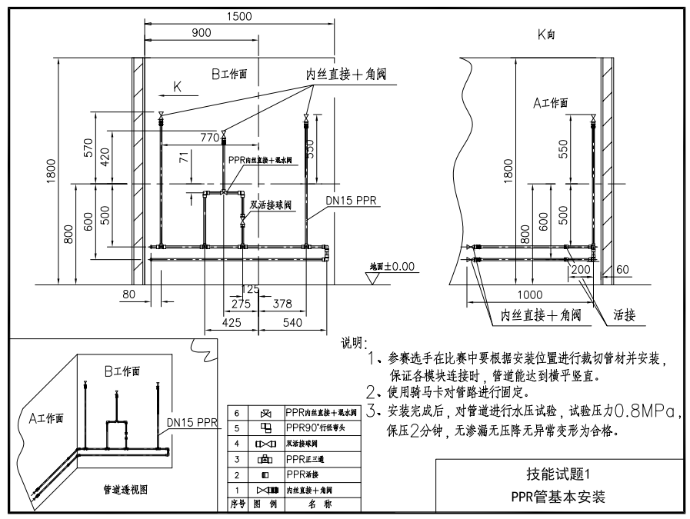

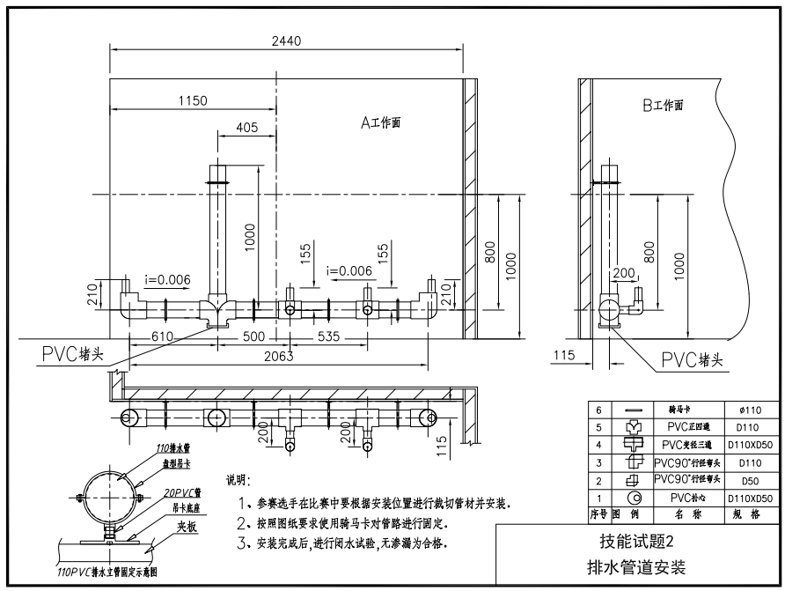

排水管道安装（PVC管）

5.成绩评判的标准及要求
5.1竞赛采用100分制评分。
分主观与客观评分，每一模块各50分，具体分值分布详见评分汇总表。
5.2评分细则
5.2.1评判标准：
1.按照竞赛任务要求，在竞赛设备上正确安装各类管道与设施。
2.安装位置正确，横平竖直，固定牢固，干净整洁，没有泄漏。
3.进行打压测试时，能保持规定时间内的压力值稳定，管材与管件连接处无泄漏。
5.5.2压力测试：
1.在竞赛规定时间内，选手可进行打压测试并进行修正。
2.用于检测管道压力的压力表要有0.8Mpa的满刻度偏转。
3.竞赛结束后，裁判组在评判时统一对各管路进行打压测试
5.3比赛要求：
参赛选手需服从组委会纪律、环境、健康、安全等要求，拒不服从者，将视情况严重程度取消竞赛资格。
裁判员在执裁过程中，应公平、公正、公开，不得出现相互串通打分，一经发现有相互串通者，将立即取消裁判资格，对其进行的评分作无效处理。

5.4评分标准：
表1 竞赛模块一：PPR管基本安装技能竞赛评分表 竞赛工位号：
序 | 评判标准 | 满分 | 评判要点分值 | 评判成绩 | 备注
 | 位置正确 | 15 | 按照图纸规定位置安装管道、阀门、管卡等器材，阀门安装尺寸允许误差为±4mm，管卡安装尺寸允许误差为±2mm，要求安装位置正确。  - 如果选手完成全部管道安装。  - 当管道安装尺寸超过允许误差时，每处扣0.5分；  - 当双活接塑料球阀安装尺寸超过允许误差时，每处扣0.5分；  - 管件使用不正确，每处扣2.5分，扣完为止。  - 如果选手只完成部分管道安装，该项总分按照实际完成数量占总数量的百分比折算总分。  - 当管卡安装位置不在图纸要求位置时，每个扣1分，扣完为止；  - 管件使用不正确，每处扣2.5分，扣完为止。
 | 固定牢固 | 5 | 按照图纸规定，安装管卡，固定管路，要求固定牢固，没有松动。  1.如果选手完成全部管道安装，螺丝没有拧紧，管道松动时，每处扣0.5分，扣完为止。  2.如果选手只完成部分管道安装，该项总分按照实际完成数量占总数量的百分比折算总分。螺丝没有拧紧，管道松动时，每处扣0.5分，扣完为止。
序 | 评判标准 | 满分 | 评判要点分值 | 评判成绩 | 备注
 | 接头质量 | 5 | 生料带缠绕规范美观，没有外露，熔接处没有熔瘤、熔接圈凸凹不匀现象。  1.如果选手完成全部管道安装。  （1）生料带外露，每处扣0.1分；  （2）熔接处出现熔瘤或熔接圈凸凹不匀现象，每处扣0.5分；  （3）管道、管件熔接时，中心线没有一致朝外，每根管道扣0.5分。  2.如果选手只完成部分管道安装，该项总分按照实际完成数量占总数量的百分比折算总分。  （1）生料带外露，每处扣0.1分；  （2）熔接处出现熔瘤或熔接圈凸凹不匀现象，每处扣0.5分；  （3）管道、管件熔接时，中心线没有一致朝外，每根管道扣0.5分。
 | 没有泄漏 | 10 | 对管道要进行2分钟0.8Mpa的打压测试，管道连接部位不能出现漏水。  - 如果选手完成全部管道安装。  - 测试时每个管道与管件熔接位置漏水，每处扣0.5分；  - 测试时每个角阀与管件螺纹连接位置漏水，每处扣0.5分。  - 如果选手只完成部分管道安装，该项总分按照实际完成数量占总数量的百分比折算总分。  - 为满足打压测试条件，裁判组每帮助增加一个管件扣2.5分；  - 测试时每个管道与管件熔接位置漏水，每处扣0.5分；  （3）测试时每个角阀与管件螺纹连接位置漏水，每处扣0.5分。
 | 横平竖直 | 2.5 | 要求管道、管件、阀门、管卡等器材横平竖直，没有明显的歪斜。  - 选手完成全部管道安装时。  - 如果路由出现明显歪斜，每趟路由扣0.3分；  - 如果角阀安装方向没有一致朝上，每处扣0.2分。  - 如果选手只完成部分管道安装，该项总分按照实际完成数量占总数量的百分比折算总分。  - 如果路由出现明显歪斜，每趟路由扣0.3分；  - 如果角阀安装方向没有一致朝上，每处扣0.2分。

序 | 评判标准 | 满分 | 评判要点分值 | 评判成绩 | 备注
 | 器材干净 | 2.5 | 要求安装前后对器材表面进行清理。  - 选手完成全部管道安装时，管道、管件表面存有可以清除的污渍但没有清理干净时，每处扣0.1分；  - 如果选手只完成部分管道安装，该项总分按照实际完成数量占总数量的百分比折算总分，管道、管件表面存有可以清除的污渍但没有清理干净时，每处扣0.1分；
 | 用料合理 | 2.5 | 要求参赛选手合理用料，不得浪费材料。  - 额外申请生料带，每超过1个扣0.5分，扣完为止。（因生料带本身质量问题所造成无法正常使用的情况除外）；  - 额外申请管道、管件或管卡等器材，每个扣0.5分，扣完为止。
 | 安全操作  与文明施工 | 2.5 | 在竞赛过程中，裁判定时巡视检查。  1.未正确穿戴和使用安全防护用品每次扣0.25分，未安全使用工具每次扣0.25分，在地面随意乱扔工器具、管道、管件等每次扣0.5分。  2.竞赛结束后，未整理工具扣0.5分、未整理工作台扣0.5分、未清扫场地扣0.5分。
 | 总计 | 50

裁判员签字： 裁判组长签字： 裁判长签字：
表2 竞赛模块二：PVC排水管工程安装竞赛评分表 竞赛工位号：
序 | 评判标准 | 满分 | 评判要点分值 | 合计 | 备注
 | 位置正确 | 13 | 按照图纸规定，安装管道、管件等器材，要求安装位置正确。  - 如果选手完成全部管道安装。  - 如果实际测量尺寸与图纸标注尺寸允许误差超过±2mm时，每个尺寸扣2.5分；  - 如果管件使用不正确，每个扣2.5分，扣完为止。  - 如果选手只完成部分管道安装，该项总分按照实际完成数量占总数量的百分比折算总分。  - 如果实际测量尺寸与图纸标注尺寸允许误差超过±2mm时，每个尺寸扣2.5分；  - 如果管件使用不正确，每个扣2.5分，扣完为止。
 | 固定牢固 | 5 | 按照图纸规定，安装管卡，固定管路，要求固定牢固，没有松动。  1.如果选手完成全部管道安装，螺丝没有拧紧，管道松动时，每处扣0.5分，扣完为止。  2.如果选手只完成部分管道安装，该项总分按照实际完成数量占总数量的百分比折算总分。螺丝没有拧紧，管道松动时，每处扣0.5分，扣完为止。
 | 接头质量 | 5 | 管道与管件接头处接合紧密，清除多余的粘接剂。  - 如果选手完成全部管道的安装。  （1）接头处接合不紧密时，每处扣0.5分；  （2）接头处存有多余的粘接剂，每处扣0.5分。  2.如果选手只完成部分管道安装，该项总分按照实际完成数量占总数量的百分比折算总分。  （1）接头处接合不紧密时，每处扣0.5分；  （2）接头处存有多余的粘接剂，每处扣0.5分。
 | 没有泄漏 | 7 | 进行闭水试验，管道连接部位必须密封，没有泪滴、水流等漏水现象。  1.如果选手完成全部管道安装，测试时每个漏水处扣1分。  2.如果选手只完成部分管道安装，该项总分按照实际完成数量占总数量的百分比折算总分。  （1）为了满足灌水测试条件，裁判组每帮忙增加一个管件扣1分；  （2）对已经完成的管道进行通水测试，每个漏水处扣1分。
序 | 评判标准 | 满分 | 评判要点分值 | 合计 | 备注
 | 纵向竖直  横向保持坡度 | 5 | 要求管道、管件、管卡等器材横平竖直，没有明显的歪斜。  - 如果选手完成全部管道安装。  - 如果纵向管道出现明显歪斜，扣0.5分；  - 如果弯头、变径三通管件出现歪斜，每个扣0.5分；  - 如果横向管道坡度小于6‰，每根扣0.5分。  - 如果选手只完成部分管道安装，该项总分按照实际完成数量占总数量的百分比折算总分。  （1）如果纵向管道出现明显歪斜，扣0.5分；  （2）如果弯头、变径三通管件出现歪斜，每个扣0.5分。
 | 器材干净 | 2 | 要求安装前对器材表面进行清理，安装完毕表面清洁干净。  1.如果选手完成全部管道安装，器材表面存有可以清除干净的污渍但没有清理时，每处扣0.1分。  2.如果选手只完成部分管道安装，该项总分按照实际完成数量占总数量的百分比折算总分。器材表面存有可以清除干净的污渍但没有清理时，每处扣0.1分。
 | 用料合理 | 3 | 要求参赛选手合理用料，不得浪费材料。  额外申请管道、管件或管卡等器材，每个扣0.5分，扣完为止。
 | 操作规范 | 5 | 过程评判，请选手按照工程现场施工规范，进行管道安装，规范操作，不能粗暴操作。  1.没有涂抹粘接剂，每次扣1分；  2.操作过程中存在暴力操作现象，每次扣1分；  3.因暴力操作造成管道、管件、管卡等器材损坏，每件扣1分，扣完为止；  4.没有在本竞赛工位内操作，越界干扰其他选手比赛，每次扣2分。
 | 安全操作  与文明施工 | 5 | 在竞赛过程中，裁判定时巡视检查。  1.未正确穿戴和使用安全防护用品每次扣0.25分，未安全使用工具每次扣0.25分，在地面随意乱扔工器具、管道、管件等每次扣0.5分。  2.竞赛结束后，未整理工具扣0.5分、未整理工作台扣0.5分、未清扫场地扣0.5分。
 | 总计 | 50

裁判员签字： 裁判组长签字： 裁判长签字：
6.评判的硬件和设备要求
竞赛结束后，当场、当天进行评判，评判时，选手不能在场，场地只有裁判人员工作。裁判员评判时所用的检测工具将尽量使用选手所用工具。
裁判员辅助设备清单
序号 | 设备名称 | 规格/型号 | 数量 | 备注
1 | 签字笔 | 黑色 | 10支
2 | 签字笔 | 红色 | 10支
3 | 5m卷尺 | 5m | 6个
4 | 写字板 | A4幅面 | 10个
5 | 哨子 |  | 2个 | 计时裁判员
6 | 计时器 |  | 2个 | 计时裁判员
7 | 劳保手套 | 白色 | 20副
8 | 计算器 |  | 2个 | 统计分数用
9 | 水平尺 | 230mm | 6把
10 | 手动试压泵 | 长310X宽185X高125mm | 6套 | 1.试压泵1套、水箱1个、吸水漏嘴1个、配套螺丝、螺母，垫片1套。  2.25Kg压力表1个、长度1米高压皮管1根、带4、6分活接的软管1根。

6.1评判的方法
主观评分由3-5人组成一组。客观评分按照抽出的评分点进行评分，客观评分由3人组成一小组，每小组评判所有选手的一部分，保证公平公正。
序号 | 评判流程 | 评分方式 | 备注
1 | 按评分表对裁判员进行培训、分组、分工 | 每个选手一张评分表，每个裁判小组轮流使用 | 评分表标记竞赛工位号
2 | 裁判长为每个裁判小组选1个组长 | 评分时只是依照评分标准，不再做任何讨论 | 要保证某一单项的一致性
3 | 流水作业给选手打分 | 由某一裁判小组为选手的某一单项进行打分 | 裁判员要在评分表上签字
4 | 由赛区组委会、技术保障组提供成绩录入人员，裁判员代表在裁判长的带领下登录成绩，其他裁判员监督 | 当天的竞赛，当天评判出成绩，对每个评分表的单项成绩汇总要复核 | 赛区组委会核对考核成绩
5 | 选手的总成绩 | 所有评分项目的总和

评判过程中出现争议，由裁判长组织裁判员表决。

6.2裁判员在评判工作中的任务
6.2.1监考工作职责
负责范围：竞赛期间每人负责监考5-6个竞赛工位，防止违规，并执行回避制度；
监考地点：竞赛时在竞赛工位外流动观测；
时间控制：按规定时间连续竞赛，禁止拖延时间；
选手审核：查看选手身份证和随身佩戴的对应工位号；
设备审核：由选手在赛前检查环境，设备、工具，选手签字；
安全防范：保障选手人身安全和设备正常使用；
选手离场：监督选手禁止带出赛场任何物品；
相互协作：需要离岗时，专人替补，相互传达信息。
6.2.2裁判员评判工作
裁判员必须经过赛前培训，听从裁判长的安排，裁判长对所有裁判员进行分组、分工，裁判员在评判时，通过观察、测量、测试，记录竞赛成绩，评判时裁判组人员要同时在场，个人不得私自离开现场。
6.3裁判员在评判中的纪律和要求
裁判员出入赛场要佩戴胸牌，穿统一服装，衣着整齐，举止大方，不大声喧哗，听从指挥，服从组委会、裁判长和场地主管的安排。
遵守保密规定，保证公开、公平、公正原则。
裁判员和选手，在现场一律不允许带入或带出任何通信设备、智能设备、存储设备，竞赛期间，不允许泄露任何竞赛信息，包括：试题、评分标准、图纸、竞赛设备、竞赛材料。
裁判员要注意自身的安全，操作符合各项规范，竞赛时不得进入选手工作区。

7.竞赛的基础设施
7.1现场料具准备：
7.1.1主要硬件设备清单（每个竞赛工位配置）

序 | 产品名称 | 产品型号/规格/主要配置 | 数量
1 | 管道安装装置 | 一、产品型号：现场木制作  二、产品规格：长2440X宽1500X高1800mm。  三、产品主要配置如下：  1.管道安装装置由三个模块组成Z字形结构，总长度为2440mm，宽度为1500mm，高度为1800mm。分为两个工程安装实训区。  2.实训装置模块由100X100mm木方支架组成，在木方两个表面安装150mm高密度板，安装装置顶部100X50mm原条木方拉固，喷天蓝色油漆。 | 1个
2 | 工作台 | 一、产品型号：现场木制作  二、产品规格：长1000X宽600X高750mm。  三、产品主要配置如下：  工作台架4个台脚100X100mm木方，分两层用100X50mm木方拉结，台面用150mm高密度板，喷天蓝色油漆。 | 1张
3 | 管道工具箱（选手自备） | 一、产品型号：某品牌  二、产品规格：长520X宽315X高160mm。  三、产品主要配置如下：  1存放和展示管道安装工程常用工具。  2.采用圆弧型材和铝板外壳，便于携带；内部设置有专门的成型内衬，存放方便。 | 1套
5 | PPR热熔机（选手自备） | 一、产品型号：某品牌（32型，800W，配4个卡码，用于固定热熔机）  二、产品规格：长300X宽140X高140mm。  三、产品主要配置如下：  1.钢制环保喷塑存放盒，带手提环，带双扣锁。  2.锰钢热熔机面板。  3.配置有4分、6分、1寸模头、U型底座、扳手。 | 1套
6 | 手动打压泵（选手自备） | 一、产品型号：某品牌  二、产品规格：长310X宽185X高125mm。  三、产品主要配置如下：  1.试压泵1套、水箱1个、吸水漏嘴1个、配套螺丝、螺母，垫片1套。  2.25Kg压力表1个、长度1米高压皮管1根、带4、6分活接的软管1根。 | 1套

7.1.2测量工具清单
序 | 设备名称 | 规格/型号 | 数量 | 备注
1 | 卷尺 | 5m | 1把 | 工具箱配置2m卷尺
2 | 水平尺 | 230mm | 1把 | 选手自带

7.1.3赛场提供辅助工具清单
7.1.3.1竞赛材料清单
序 | 设备名称 | 规格/型号 | 每套数量 | 30个赛位  数量 | 备用 1套  数量 | 合计  数量
1 | 丝杆 | Φ8，1米/根 | 2根 | 60根 | 2根 | 62根
2 | 骑马卡（特制） | Φ20 | 20个 | 600个 | 30个 | 630个
3 | 螺丝 | M6×16 | 50个 | 1500个 | 200个 | 1700个
4 | 生料带 | 20米，加厚 | 5卷 | 150卷 | 30卷 | 180卷
5 | PPR冷水管 | DN15，2米/根，蓝色 | 4根 | 120根 | 4根 | 124根
6 | PPR双活接塑料球阀 | DN15，白色 | 3个 | 90个 | 2个 | 92个
7 | PPR双活接 | DN15，白色 | 2个 | 60个 | 2个 | 62个
8 | PPR正三通 | DN15，白色 | 5个 | 150个 | 5个 | 155个
9 | PPR90°等径弯头 | DN15，白色 | 6个 | 180个 | 6个 | 186个
10 | PPR内丝直接 | DN15，白色 | 3个 | 60个 | 1个 | 61个
11 | PVC管 | D110，2米/根 | 2根 | 60根 | 2根 | 62根
12 | PVC管 | D50，1米/根 | 1根 | 30根 | 1根 | 31根
13 | PVC正四通 | D110 | 1个 | 30个 | 1个 | 31个
14 | PVC堵头（带检查口） | D110 | 1个 | 30个 | 1个 | 31个
15 | PVC90°等径弯头 | D110 | 2个 | 60个 | 2个 | 62个
16 | PVC90°等径弯头 | D50 | 3个 | 90个 | 3个 | 93个
17 | PVC变径三通 | D110×D50 | 2个 | 60个 | 2个 | 62个
18 | PVC补心 | D110×D50 | 2个 | 60个 | 2个 | 62个
19 | PVC补心 | D50×D20 | 1个 | 30个 | 1个 | 31个
20 | PVC胶 | 150g/桶，带塑料刷 | 2桶 | 60桶 | 2桶 | 62桶
21 | 毛巾 | 300×300mm | 1条 | 30条 | 2条 | 32条
22 | 骑马卡 | Φ110 | 5个 | 150个 | 10个 | 160个

7.1.3.2工具箱配置清单(每个竞赛位1台)
序 | 设备名称 | 规格/型号 | 数量
1 | 手电钻 | TBM 3500 | 1把
2 | 钢锯 | 手持式 | 1把
3 | 钢锯条 | 10g | 5根
4 | 活扳手 | 8寸（250mm） | 1把
5 | 活扳手 | 6寸（150mm） | 1把
6 | 内六角扳手 | 标准九件套（1.5-10mm） | 1套
7 | 十字螺丝刀 | 150mm | 2把
8 | PPR管剪 | GT-L | 1把
9 | 老虎钳 | 8寸（250mm） | 1把
10 | 双开口呆扳手 | 13~15 | 1把
11 | 记号笔 | 双头，黑色 | 2支
12 | 签字笔 | 单头，黑色 | 1支
13 | 生料带 | 20mm | 1卷
14 | PVC胶 | 150ml | 1桶

7.2参赛者自备以下工具：
按照竞赛规定，选手可自带工具装备，包括充电式电动螺丝刀、管道与制暖工具箱、劳保用品等。竞赛前接受裁判员检查，决定可否使用。每位选手所允许携带的工具箱最大容量为500升，如果所携带的工具箱容量超过规定值，将不允许带入竞赛工位内，必须将其存放在指定位置，使用由主办方提供的工具，选手所携带的充电式手持工具尺寸必须能容纳在工具箱内。电动工具必须提前充电，不允许在竞赛工位充电。
完成竞赛任务需要的工具如下表所示，选手也可自行携带顺手的工具。
序 | 器具 | 数量 | 竞赛位配置和选手自带说明
1 | 5m规格卷尺 | 1 | 工具箱配置2米卷尺
2 | 内六角扳手 | 1 | 标准九件套（1.5-10mm）
3 | 固定扳手 | 1 | 120×140mm
4 | 10英寸活扳手 | 1 | 工具箱配置1把
5 | 多功能扳手 | 2 | 工具箱配置2把
6 | 电动螺丝刀 | 1 | 竞赛工位不配备
7 | 螺丝刀 | 2 | 工具箱配置2把
8 | 线管剪 | 1 | 工具箱配置1把
9 | 安全眼镜 | 1 | 竞赛工位不配备
10 | 记号笔 | 4 | 工具箱配置1支
11 | 签字笔-黑色 | 1 | 工具箱配置1支
12 | 砂纸 | 1 | 竞赛工位不配备
13 | 锯条 | 10 | 工具箱配置10个
14 | 锯弓 | 1 | 工具箱配置1把
15 | 水平尺 | 1 | 竞赛工位不配备
16 | 工具腰包 | 1 | 竞赛工位不配备
17 | 打压泵 | 1 | 竞赛工位配置1台
18 | PPR热熔机 | 1 | 竞赛工位配置1台

8.竞赛场地要求
8.1场地面积要求
竞赛场地布局图参考往届世界技能大赛设计。每个赛位长3米，宽5米，共计15平米，图1为每个赛位平面布局图，图2为20个赛位场地布局规划图。根据参赛队数量和场地条件可以增加赛位数量。 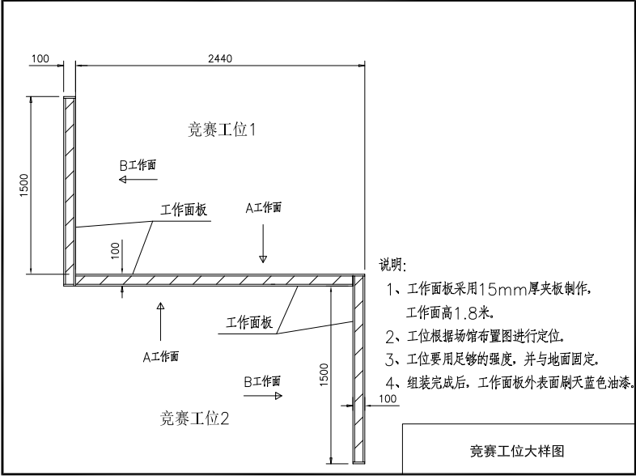
图1 每个赛位平面布局图
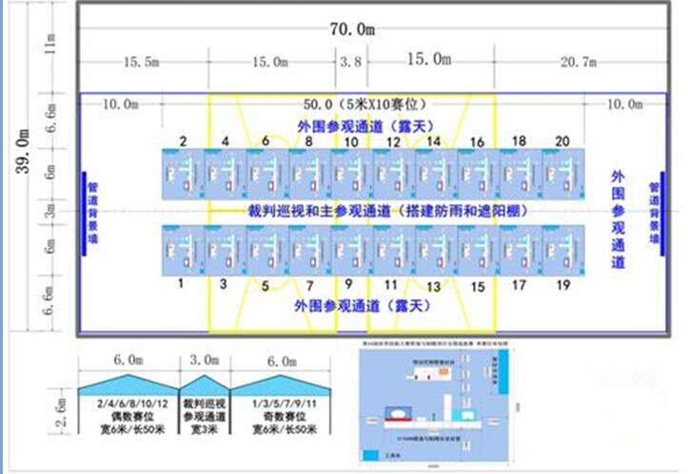

图2 20个赛位场地布局规划图（具体待城建学院布局好截图替换）
8.2场地照明要求
赛场采光、照明和通风良好，在竞赛区设置评委工作区1个，光线充足，便于办公，在不影响选手竞赛的情况下，设置参观通道。
8.3场地消防和逃生要求
竞赛场地必须提供足够的干粉灭火器，至少保证两个消防通道畅通无阻。
设置消防应急逃生路线标识，标识明显清晰，有危险的位置，要标明警示牌，必要时，要张贴设备安全使用说明书。
对进入赛场的人员要逐一进行安检，防止任何易燃易爆危险物品带入赛场。
赛场内禁止吸烟，张贴禁烟标识，指定专员进行赛前消防检查，并在竞赛过程中巡视检查，确保竞赛顺利进行。
9.竞赛安全要求
9.1选手安全防护措施要求
9.1.1安全意识
每位选手必须配备个人防护用品，包括安全眼镜，带钢板的防砸鞋。
所有选手在竞赛期间必须穿带钢板的防砸鞋。
9.1.2熟知有关用电安全说明
现场电力规格为单相220V交流电，安全用电，（每工位1台热熔机220V，800W），禁止使用不符合安全要求的产品，禁止使用连接220V电线供电的手电钻，禁止滥用电气设备。
9.1.3竞赛工位隔离
参赛选手在本竞赛工位内操作，赛位间距较小时，要互不影响操作。
9.1.4环境卫生
保持地面整洁，环境卫生，做到整理、整顿、清扫、清洁和素养5S。
9.2有毒有害物品的管理和限制
妥善保管一切易燃易爆危险品，竞赛场地只能存放当日所需数量的易燃材料，避免任何堆积的废纸或者其他易燃材料，废弃物，如纸张、包装等必须摆放在专门的垃圾箱中，垃圾箱要及时清理。
9.3医疗设备和措施
赛场有值班医护人员，备有医药急救箱，包括外伤处理和急救药物。
10.竞赛流程
10.1竞赛原则
10.1.1竞赛流程
赛前。选手将有15分钟时间熟悉竞赛场地和主要设备和管材管件，熟悉总电源开关、插座开关、固定热熔机等赛位电气设备，熟悉安全撤离路线。
赛中。竞赛的开始与结束时间，选手在竞赛中不得接受场外指导，选手在竞赛中遇到突发问题及时向裁判员汇报。
赛后。裁判员根据评分规则进行评分，选手对竞赛结果有异议时向裁判长进行申述，裁判长组织裁判员对结果进行复核后予以答复。
10.1.2裁判现场培训
裁判员培训时间不少于2小时，开赛前培训。主要讲解裁判守则与纪律，讲解技术文件、竞赛规则、竞赛流程、评判方法、讨论确定赛题，裁判分组等。
10.1.3抽签决定赛位
在公开监督下，由裁判长主持抽签工作，采用抽签方式决定赛位。
10.1.4选手熟悉场地
讲解竞赛规则，竞赛流程，设备使用，安全条例，选手须知，注意事项，选手熟悉设备设施，必要时，赛场技术人员讲解工具、材料的使用规范要求。
10.1.5宣布竞赛开幕
选手入场，裁判员对选手进行安全性检查，开赛前，选手有一定的时间检查和准备工具和材料，选手可以在指引下尽可能地熟悉设备、工具、材料和工作流程，并使用大赛允许的材料进行练习操作。
10.1.6正式竞赛
竞赛时间：
按照组委会统一安排。
竞赛形式：
本竞赛项目采用单人竞赛形式，考核实践操作能力和理论知识的测试，参赛选手在指定的竞赛工位内，按照竞赛题目要求，在规定的时间内独立完成竞赛任务。
10.1.7成绩评判
裁判员按照评分标准规定进行评判，裁判长、裁判员对各选手成绩进行签字确认。
10.2裁判员的工作内容
裁判员在竞赛中，坚持公平公正的评判原则，严格执行竞赛流程，按照评判规则对竞赛过程进行管理和成绩评判。
评判时如果出现争议，首先按照评判标准规定，协商讨论达成一致意见，坚持技术问题技术手段解决的原则，如果不能达成一致意见时，及时报告裁判长解决。
10.3选手的工作内容
选手在竞赛中，严格遵守竞赛各项规章制度，按照竞赛题目要求进行砖的切割和砌筑等工作。
选手必须严格遵守安全操作规范，正确规范使用设备和工具，竞赛时间到，立即停止作品的操作。
  - 赛场纪律
参赛选手守则：
选手必须持本人身份证、工作证（胸卡）和组委会签发的参赛证参加竞赛。
选手要衣冠整洁，符合劳动保护要求，戴好安全帽进入场地，可以自备工具腰带、腰包、工具箱。
在竞赛前进行抽签来决定竞赛工位，参赛队在竞赛前30分钟到赛场检录，竞赛前20分钟进入赛场，核对现场提供的材料。
选手自带的工具要经过现场审核，符合竞赛规定和安全要求方可使用。
竞赛期间选手不得擅自离场，需要入厕时举手示意裁判，征得裁判同意后才能离开赛位。
竞赛过程中严禁接受任何形式的场外指导。
赛场统一提供饮用水。
选手休息、饮食或入厕时间均计算在竞赛时间内。
选手须严格遵守安全操作规程及劳动保护要求，接受裁判员、现场技术服务人员的监督和警示，确保设备及人身安全。
选手若提前结束竞赛，应向裁判员举手示意，竞赛终止时间由裁判员记录，参赛队在结束竞赛后不得再进行任何操作。
参赛队需按照竞赛任务书要求完成比赛，并清理现场卫生。
10.4对于公众开放的要求
在竞赛过程中，尝试开放式竞赛方式，广泛宣传，开放赛场首先注意各项安全事项。
积极组织院校师生、企业员工等人员进行现场观摩，营造参与技能学习、实现技能成才的氛围。参观人员进入赛场前必须征得裁判长同意，在志愿者带领下参观，根据裁判长安排的时间和路线参观。参观人员只能在赛场参观通道内行走观摩，严禁进入选手竞赛工位，不得影响参赛选手的比赛。
裁判组、安全组、场地主管负责维护现场秩序，赛场严禁吸烟，大声喧哗。
11.绿色环保
11.1环境保护
环境整洁卫生，体现绿色环保，严格遵守竞赛规则，提高安全意识和卫生意识，按照要求穿戴工作服装、安全鞋、手套、安全眼镜等劳保用品，遵守职业规范。
所有竞赛相关人员必须保持场地整洁。交通路线、走廊、楼梯、紧急疏散通道、灭火器及其他救生设备周边必须保持畅通无障碍，竞赛结束后，选手要整理好竞赛工位的卫生，赛场保洁人员要保障赛场整体的环境卫生，体现安全、整洁、有序，将垃圾分类处理。
11.2循环利用
竞赛项目设计和筹备工作要遵循可持续发展原则，耗材回收有序，设备循环。

广州市第三届建筑工匠技能
擂台赛技术文件

（电焊工）

焊工赛项技术文件
- 竞赛原则
贯彻中共中央办公厅国务院办公厅《关于提高技术工人待遇的意见》，与建筑产业工人队伍建设相衔接，遵循焊工国家、行业职业资格标准，结合生产实际，以操作技能考核为主，理论知识考核为辅，将建筑施工职业素养贯穿考核全过程，对技能人才培养发挥示范指导作用。
1.1竞赛内容
技能操作竞赛以实操技能为主，职业素养考核（操作规范及安全文明生产）在实操比赛过程中进行考核。本次竞赛内容包括理论知识比赛、技能操作比赛两部分,其中理论知识比赛60分钟，实际操作比赛160分钟。
技能操作比赛为低碳钢板板-板仰焊、管-管45°固定焊接两个模块。选手按图样要求进行试件的装配，采用焊条电弧焊完成焊接，同期所有比赛场次均采用相同的比赛试题。
1.2竞赛项目（操作）
模块一：仰板焊接；
模块二：管45°固定焊接。
1.3竞赛形式
竞赛采用个人竞赛形式。
2.本项目的技术描述
2.1技能说明
电焊焊接主要在建筑钢结构、给排水管道、供暖供热管道、工业（化工）工艺管道、容器及锅炉制造安装中必须采用的关键工序，包括焊接材料、焊接工艺、焊接参数、各种焊接位置焊接等内容，通过上述相关工作，焊接钢结构的梁和柱、焊接金属管道、金属容器以及锅炉等金属设备。
焊工通过技能培训后要能够从事以下工作：
正确选取焊接材料、选择合适的焊接工艺及焊接参数、对不同钢种不同规格的工件（设备）进行各种焊接位置焊接。
要想成为一名成功的电焊工，需要忍耐力、集中精力、有计划和合理安排时间、使用不同手工技巧、具有较强的焊接技能、注重细节和整洁等。
2.2能力要求与工作范围
本竞赛是对该技能的展示与评估，测试实践操作方面的能力。
2.2.1能力要求细则
所需的能力要求包括：
正确选用焊材；工件打磨；工件组对；根据本人身高在焊架上安装固定比赛试件；根据焊件的厚度设置焊缝的“层”和“道”；合理选择焊机极性和适当的工艺参数焊接；管-管45°固定全位置焊接；钢板仰焊位对接焊接。
2.2.2理论知识
焊工中级工以上焊接理论基本知识，包括金属材料、焊接材料、焊接设备、焊接工艺、焊接参数、焊接变形、焊接缺陷、焊缝质量及检验、焊接安全技术、安全及特种设备相关法律法规和技术规程等。
1.试题类型
试题类型包括选择题与判断题两种题型，其中：单项选择题25题、判断题25题。实行百分制，其中有10%的考题不在参考材料内。
2.考试时间
考试时间为60分钟。
3.考试方式
理论知识竞赛采用机考方式，考题直接从题库中由计算机随机生成，选手考完后由计算机自动阅卷、评分。
4.理论考场纪律
（1）参赛选手提前15分钟到考场外进行检录，由监考人员查验参赛证和身份证，经确认后方可进入考场，参赛选手按参赛号与电脑机位编号对应入座。按统一指令输入裁判给定的每位参赛选手的用户名和密码后进入机考界面开始答题。
（2）参赛选手答题完毕后、提交之前举手示意裁判，裁判在场提交后由计算机自动阅卷、评分，参赛选手在成绩确认表上现场签字确认。
（3）参赛选手应保持肃静，不准交头接耳、传递纸条、抄袭他人试卷以及进行其他作弊行为，违反者取消考试资格。
（4）考试过程中有事可向监考人员举手示意，由监考人员负责处理，监考人员对涉及到考题的问题不得有任何解释和暗示行为。
（5）参赛选手不得携带任何书面或电子资料进入考场
2.2.3实践操作
管道45°固定焊接；钢板仰焊焊接。
2.3操作项目技术要求
竞赛模块一：板—板对接，V形坡口（单侧31°），使用碱性焊条手工电弧焊仰焊位全熔透焊接。
竞赛模块二：管—管对接，V形坡口（单侧32°），使用碱性焊条手工电弧焊45°固定全位置全熔透焊接。
2.3.1 材料及设备要求
1.竞赛赛件：钢管：20#；钢板：Q235B
2.焊接材料：焊条型号：E5015；规格：Φ3.2mm、Φ4.0mm
3.焊接设备：北京时代焊机 WS-400（PNE61-400）
2.3.2操作工艺要求
1.管：从管底到管顶向上焊，分两个圆焊接，打底焊为单面焊双面成形，盖面焊为单道焊 ；
2.板：各层、道同一焊接方向，打底焊为单面焊双面成形，盖面焊为单道焊。
2.3.3操作竞赛规则
1.一般规定
（1）参赛者在比赛前30分钟凭竞赛抽签单（场次、工位、试件编号）到竞赛现场检录、领取试件，到工位检查确认焊材、焊机，参赛者应检查试件是否符合要求。试件一般不予调换，若有异议，由裁判长决定是否调换。
（2）开赛迟到10分钟及以上者，按自动弃权处理。
（3）焊机、焊钳、把线均由承办方统一提供。除规定允许携带的物品外，其他物品一律不得带入竞赛现场。
（4）开始比赛时间信号发出后，参赛者方可进行工作。
（5）参赛者只能在竞赛配发的专用试板上进行试焊，不允许在工位配备的装配平台和工装夹具上试焊工艺参数。
（6）由于停电等不可抗拒因素影响工作时，参赛者提出，经裁判长核实情况后裁决。
（7）竞赛过程中，允许参赛者吃饭、休息、饮水、上洗手间，其耗时一律计算在竞赛时间内。
（8）参赛者在竞赛过程中如发现问题，应立即向监考裁判反映，得到监考裁判同意方可暂停比赛，否则竞赛时间照计。
（9）竞赛过程中，监考裁判应对每名参赛者的各道工序认真填写比赛监考记录。
（10）监考裁判及赛场工作人员与参赛者只能进行有关工作方面的必要联系，不得进行任何提示性交谈。其他允许进入赛场的人员，一律不允许与参赛者交谈。任何在竞赛现场的人员，不得干扰参赛者的正常操作。
（11）施焊操作完成时，参赛者应举手示意监考裁判记录其竞赛实际时间。
（12）竞赛过程中，参赛选手须严格遵守安全操作规程及劳动保护要求，接受裁判员、现场技术服务人员的监督和警示，确保设备及人身安全。
2.试件装配及上架固定技术要求
（1）各竞赛项目组对时间为30分钟，包括：打磨、组对、打钢码、装上焊架并固定。
（2）试件装配的间隙、钝边、反变形，均由参赛者自定。
（3）试件定位焊应采用与正式焊接相同的焊接方法和焊接材料，焊材规格由参赛者自定。
板的定位焊在正面坡口内的两端进行，每段定位焊长度不得大于20mm。试件两端不允许加引弧板和引出板。
管的定位焊在正面坡口内，定位焊点数不得超过三点，定位焊缝最长15mm。管件上架固定时，应在焊接开始前标记12点钟的位置，定位焊不准设在仰焊位置（即5－7点钟位置）。
（4）试件在装配过程中出现问题，由参赛者自己修复，不得调换。
（5）试件上架后，禁止使用电动工具。
（6）比赛中禁止互借工具。
每个试件上架固定完成，参赛者应举手示意监考裁判按照规定检查确认。
（7）监考裁判应检查试件定位焊的位置、数量、长度及装配是否符合规定要求，检查试件固定在夹具上的位置、高度及钢印号码是否符合规定要求；对认可合格的试件应签名确认，未经监考裁判检查合格认可的上架固定试件，参赛者擅自焊接的，该试件得0分。
3.施焊操作技术要求
（1）参赛者应严格按照大赛组委会发放的材料和指定的规格、图样标注的焊接方法和焊接位置进行施焊操作。
（2）各竞赛项目施焊时间：仰板为60分钟；45°固定管为40分钟。
（3）试件全部采用单面焊，焊接层数不做具体要求，盖面采用单道焊接。
（4）试件的焊接方向规定如下：
①仰板对接焊采用一个方向焊接，其余层数的方向和打底焊的方向要一致。
②板对接焊不得由中间向两端焊或由两端向中间焊。
③管对接45°固定焊的焊接均采用前半圈和后半圈自下而上焊接。
（5）试件焊接时焊缝最高点不得超过1.3m。
（6）参赛者不得在试件上作任何标记，包括电弧划伤。
（7）施焊过程中，若试件焊废不予补发，但允许参赛者在比赛时间内自行手工修复，焊缝的正、反表面不准修复补焊。
（8）试件在施焊过程中（包括焊缝层间清理）均应在焊接支架上进行，试件不准取下、移动或改变焊接位置。如遇清理焊缝使试件移位，应在监考人员监督下恢复原位。
（9）比赛完毕，选手应认真清理试件表面的焊渣、飞溅，但不能破坏试件焊缝的原始成形。
清理好的试件交监考人员检查，监考人员如发现选手对试件未清理干净，有权要求选手返工。
清理好的试件由监考人员会同选手将试件交指定地点封号，并在竞赛监考记录上由监考裁判和参赛者双方签字确认。
试件上交后选手将焊位清理干净，工具恢复原位，关闭焊机和气瓶阀门，确认没有安全隐患后方可离开。
（10）选手应本着公平竞争原则进行比赛，不得有意损坏或拆卸比赛所提供的所有设施，若发现此类行为即取消该选手全部考试成绩。
4.比赛选手违反上述竞赛规则任一项规定，该单项试件按0分处理。
2.3.4操作流程
领料（竞赛赛件、焊条）→赛件打磨→赛件组对→赛件打钢码
→现场裁判确认钢码→赛件上架固定→现场裁判确认赛件焊接位置→焊接
→将完成的赛件交密码组制作暗码（钢码加盖钢板）→赛件交保密室。
2.3.5、试件的管理
比赛试件钢印号在赛前打上，一对试件只打其中一个试件，钢印号字体为二号字，打试件号位置如下所示：
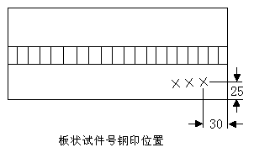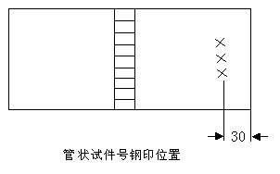
3.裁判员和选手
3.1裁判长
裁判长负责领导全体裁判员做好裁判工作，掌握竞赛进程，解决竞赛过程中可能出现的各种问题；负责协调并确保竞赛顺利进行，取得圆满成功。
3.2裁判员的条件和组成
3.2.1裁判员的条件：广州市焊接专家；
3.2.2组成：现场监考裁判和赛件评分裁判；
3.2.3组队要求：赛前参加统一交底培训。
3.3参赛选手的条件和要求
3.3.1条件：年龄不大于55周岁，身体健康；
3.3.2要求：持有全国通用的有效焊工操作证。
4.试题
4.1命题原则
竞赛题目依据现行规范和标准，结合竞赛场地与设备情况命题。竞赛只公布实际操作样题，不公布理论试题，理论试题为客观题（选择题和判断题）。
注重基本技能和专业化操作，强调质量和精度，注重操作过程和质量控制，体现最新技术，结合行业实际，考核职业综合能力，并对技能人才培养起到示范指导作用，考核选手的学习能力、理解能力、实践操作能力和职业素养等，引领和推动国内焊接技能快速发展。
4.2命题主要内容
操作竞赛工作任务内容包括管道45°固定焊接和钢板仰焊焊接两个模块。
4.3命题比赛时间要求
本次操作比赛时间为160分钟（包括试件装配和施焊），下午全部完成竞赛。理论比赛时间为60分钟，当天晚上完成。
4.4试题的产生
本次大赛试题内容由理论知识和实际操作两部分组成。试题依据《焊工国家职业标准》中的中级、高级工及以上标准制定理论知识分占30%，实际操作分占70%，本次比赛只公布实操试题。
4.4.1理论试题为客观题，其中单项选择题25题（每题2分），判断题25题（每题2分）。
例：
选择题:奥氏体不锈钢与铜及铜合金焊接时，用（Ｂ）做填充金属材料可有效地防止渗透裂纹。
Ａ、纯铁 Ｂ、纯镍 Ｃ、碳钢 Ｄ、铸铁
4.4.2实操竞赛样题
2018年第三届广州市建筑工匠技能擂台赛焊工样题
模块1：板-板对接仰焊(焊条电弧焊)
1、材质：Q235B
2、焊条：型号：E5015；直径：Φ3.2mm、Φ4.0mm (任选)
3、S=12mm，α=31°±1°（单侧），B=150mm，L=300mm，b、p自定，反变形量自定。

模块2：管—管对接45°固定焊接
1、材质：20#
2、焊条: 型号：E5015； 规格：Φ3.2mm
3、L=200mm，D =Φ108mm， S=8mm，α=32°±1°（单侧），b、p自定。

5成绩评判的标准及要求
5.1成绩计算
理论知识比赛试卷满分为100分，理论知识比赛成绩按照30%折算计入比赛总成绩；
技能操作比赛每个模块100分，两个模块合计满分为200分，按照70%折算计入比赛总成绩；
折算后的理论知识比赛成绩与技能操作比赛成绩相加得出比赛总成绩，具体分值分布详见各项目评分表。
5.2评分细则
本焊工技能竞赛每个模块的评分分为三部分：
职业素养考核+焊缝外观+ 缝内部质量 / 配分：5+45+50=100分
5.2.1裁判评分分工
1.职业素养考核评分：现场监考裁判组；
2.焊缝外观评分：外观评分裁判组
3.缝内部质量评分：射线探伤监督裁判
5.2.2评判标准
职业素养考核评分 + 焊缝外观评分 + RT无损探伤评分
1、职业素养考核评分，
职业素养考核分配分值为5分，按职业素养考核评分表（一）执行。
职业素养考核评分表（一）
选手  姓名 | 职业素养考核内容
 | （1）劳保穿戴不符合要求：无穿工作服； 无穿工作鞋；打麿无戴防护眼镜。  每项扣1分，最高扣2分。 |  | （2）安全操作不符合要求：  坐在地上焊接；身体靠着金属焊架焊接；无检查消防设施；人离不断电。  每项扣1分，最高扣2分。 |  | （3）文明生产不符合要求：  违反考场纪律；随地吐痰；无工完场清。  每项扣1分，最高扣2分。
参赛
编码
竞赛  模块一 | 得分： | 不符合记录： | 得分： | 不符合记录： | 得分： | 不符合记录：
竞赛  模块二 | 得分： | 不符合记录： | 得分： | 不符合记录： | 得分： | 不符合记录：
现场评判组长： 评判员： 日期：
2.外观和内部质量评分
根据技术文件要求，对每一竞赛试件均实施焊缝外观和内部质量两方面评分，其中，焊缝外观占45分，焊缝内部质量各占50分。
（1）焊缝外观检验评分标准：
板件和管件焊缝外观评分表均按满分45分配分，具体评分内容及标准详见评分表（二）和（三）。
外观评分表(二)

项目：板对接 规格 δ=12mm
赛件明码：（ ） 本项得分：
检查项目 | 评判标准  及得分 | 评判等级 |  |  |  |  | 测评数据 | 实得  分数 | 备注
检查项目 | 评判标准  及得分 | I | II | III |  | IV | 测评数据 | 实得  分数 | 备注
焊缝余高 | 尺寸标准 | 0～2 | ＞2～3 | ＞3～4 |  | ＜0或＞4
焊缝余高 | 得分标准 | 4 分 | 3 分 | 2 分 |  | 0 分
焊 缝  高度差 | 尺寸标准 | ≤1 | ＞1～2 | ＞2～3 |  | ＞3
焊 缝  高度差 | 得分标准 | 5 分 | 3 分 | 2 分 |  | 0 分
焊缝宽度 | 尺寸标准 | 17～19 | ≥16，≤20 | ≥15，≤22 |  | ＜15或＞22
焊缝宽度 | 得分标准 | 4 分 | 2 分 | 1 分 |  | 0 分
焊 缝  宽度差 | 尺寸标准 | ≤1.5 | ＞1.5～2 | ＞2～3 |  | ＞3
焊 缝  宽度差 | 得分标准 | 5 分 | 3 分 | 2 分 |  | 0 分
咬 边 | 尺寸标准 | 无咬边 | 深度≤0.5 |  |  | 深度＞0.5
咬 边 | 得分标准 | 9 分 | 每 1mm 扣 1 分 |  |  | 0 分
正面成型 | 标准 | 优 | 良 | 中 |  | 差
正面成型 | 得分标准 | 5 分 | 3 分 | 1 分 |  | 0 分
背面成型 | 标准 | 优 | 良 | 中 |  | 差
背面成型 | 得分标准 | 4 分 | 2 分 | 1 分 |  | 0 分
背面凹 | 尺寸标准 | 0～0.5 | ＞0.5～1 | ＞1～2
背面凹 | 得分标准 | 3 分 | 2 分 | 0 分
背面凸 | 尺寸标准 | 0～1 | ＞1～2 | ＞2
背面凸 | 得分标准 | 3 分 | 2 分 | 0 分
角变形 | 尺寸标准 | 0～1 | ＞1～2 | ＞2～3 |  | ＞3
角变形 | 得分标准 | 3 分 | 2 分 | 1 分 |  | 0 分
外观缺陷记录
焊缝外观（正、背）成型评判标准
优 |  | 良 |  |  | 中 |  | 差
成形美观，焊缝均匀、细密， 高低宽窄一致 |  | 成形较好，焊缝均匀、平整 |  |  | 成形尚可， 焊缝平直 |  | 焊缝弯曲，高低、宽窄明显
注：赛件焊接未完成、未焊满；表面修补及焊缝正反两面有裂纹、未熔合、未焊透、夹渣、气孔及电弧擦伤；该赛件作 0 分处理。
裁判长： 裁判员： 日期：

外观评分表（三）

项目:管对接 规格：Φ108×8mm
赛件明码：（ ） 本项得分：
检查项目 | 评判标准  及得分 | 评判等级 |  |  |  |  |  | 测评  数据 |  | 实得  分数 | 备注
检查项目 | 评判标准  及得分 | I | II |  | III |  | IV |  |  | 实得  分数 | 备注
焊缝余高 | 尺寸标准 | 0～1 | ＞1～2 |  | ＞2～3 |  | ＜0或＞3
焊缝余高 | 得分标准 | 4 分 | 3 分 |  | 2 分 |  | 0 分
焊 缝  高度差 | 尺寸标准 | ≤1 | ＞1～2 |  | ＞2～3 |  | ＞3
焊 缝  高度差 | 得分标准 | 5 分 | 4 分 |  | 2 分 |  | 0 分
焊缝宽度 | 尺寸标准 | 14～16 | ≥13，≤17 |  | ≥12，  ≤18 |  | ＜12或  ＞18
焊缝宽度 | 得分标准 | 4 分 | 2 分 |  | 1 |  | 0 分
焊 缝宽度差 | 尺寸标准 | ≤1.5 | ＞1.5～2 |  | ＞2～3 |  | ＞3
焊 缝宽度差 | 得分标准 | 5 分 | 4 分 |  | 2 分 |  | 0 分
咬 边 | 尺寸标准 | 无咬边 | 深 度 ≤0.5 每 1mm 扣 1 分 |  |  |  | 深度＞  0.5，0分
咬 边 | 得分标准 | 9 分
正面成型 | 标准 | 优 | 良 | 中 |  |  | 差
正面成型 | 得分标准 | 5 分 | 3 分 | 1 分 |  |  | 0 分
背面成型 | 标准 | 优 | 良 | 中 |  |  | 差
背面成型 | 得分标准 | 4 分 | 2 分 | 1 分 |  |  | 0 分
背面凹 | 尺寸标准 | 0 | ＞0～1 | ＞1～2 |  |  | ＞2
背面凹 | 得分标准 | 3 分 | 2 分 | 1 分 |  |  | 0 分
背面凸 | 尺寸标准 | 0～1 | ＞1～2 | ＞2～3 |  |  | ＞3
背面凸 | 得分标准 | 3 分 | 2 分 | 1 分 |  |  | 0 分
角变形 | 尺寸标准 | 0 | 0～1 | 1～2 |  |  | ＞2
角变形 | 得分标准 | 3 分 | 3 分 | 1 分 |  |  | 0 分
外观缺陷记录
焊缝外观（正、背）成型评判标准
优 |  | 良 |  |  |  | 中 |  |  | 差
成形美观，焊缝均匀、细密，高低宽窄一致 |  | 成形较好，焊缝均匀、平整 |  |  |  | 成形尚可， 焊缝平直 |  |  | 焊缝弯曲，高低、宽窄明显
注：赛件焊接未完成、未焊满；表面修补及焊缝正反两面有裂纹、未熔合缺陷、夹渣、气孔及电弧擦伤，该赛件作 0 分处理。

裁判长： 裁判员： 日期：

（2）焊缝内部质量评分标准：焊缝内部按RT无损检测评分标准（四）执行。
无损检测评分标准（四）
项目 | 拍片数量 | 评定范围 |  | 计分方法
板状赛件 | 1 | 焊缝两端各去除 20mm
Φ108×8管 | 6 | 焊缝全长 |  | 无三级片,按拍片数量取平均值
配分说明 | 1. 一级片无缺陷 50 分；  1）评定区内有缺陷最多扣至 45 分；  2）评定区外的缺陷,按点数每点扣 1 分,最多扣至 35 分 。  2.二级片基本分 35 分。评定区外缺陷按表内缺陷性质扣分,最多扣至 20 分。  3.三级片得 0 分。  4.同一赛件有多张底片的，无三级片，按拍片数量取平均值。有一张三级片，此件为 0 分。
缺陷性质 | 缺陷尺寸 |  | 扣 分 标 准
圆形缺陷 | 尺寸≤0.5mm |  | 每点扣 0.5 分
圆形缺陷 | 尺寸＞0.5mm～1 mm |  | 每点扣 1 分，大于１mm 的圆形缺陷，按标准折算
条形缺陷 | 条形缺陷 |  | 长度每 1mm 扣 0.5 分
注：赛件的射线检测按 NB/T 47013.2-2015 标准评定。

RT无损检测评分表 （五）
序  号 | 焊缝名称 |  | 试件规格（mm） | 密码号 | 拍片  张数 | 评片级别 |  |  |  |  | 评定区  外扣分 | 合计  得分
1 | 板对接  （4G） |  | 300×125×12 |  | 1 | 级 |  |  | 得分：
2 | 管对接  （ 6 G） |  | Φ108×8 |  | 6 | 片1 | 级 |  |  | 得分：
 |  |  |  |  |  | 片2 | 级 |  |  | 得分：
 |  |  |  |  |  | 片3 | 级 |  |  | 得分：
 |  |  |  |  |  | 片4 | 级 |  |  | 得分：
 |  |  |  |  |  | 片5 | 级 |  |  | 得分：
 |  |  |  |  |  | 片6 | 级 |  |  | 得分：
备 注 |  |  |  |  |  |  |  |  |  |  | 总得分
裁 判 |  | 评片人：  日期： |  |  |  |  |  | 审核人：  日期：

5.3比赛要求
参赛选手需服从组委会纪律、环境、健康、安全等要求，拒不服从者，将视情况严重程度取消竞赛资格。
裁判员在执裁过程中，应公平、公正、公开，不得出现相互串通打分，一经发现有相互串通者，将立即取消裁判资格，对其进行的评分作无效处理。
6.评判的硬件和设备要求
竞赛过程进行现场职业素养考核评判，竞赛结束后，进行焊缝外观评判和内部质量评判。
外观和内部质量评判时，选手不能在场，场地只有裁判人员工作。
裁判员评判所用的检测工具为应经校验合格的量具（如：焊缝检验尺、直钢尺、游标卡尺等）。
6.1评判的方法
6.1.1现场裁判组由5-7人组成，负责监考并对焊工竞赛过程的职业素养考核进行评判，依据《职业素养考核评分表》打分。
6.1.2外观裁判组由5-7人组成，负责赛件焊缝外观评分，依据《外观评分表》打分。
6.1.3内部质量评分由探伤组和1名监督裁判（裁判长任命的探伤师）组成。
6.1.4所有选手的成绩统分由外观裁判组负责，裁判员及裁判组长对成绩汇总表签名并最终确定名次。
保证公平公正，评判过程中出现争议，由裁判长组织裁判员表决。
6.2裁判员在评判工作中的任务
6.2.1监考工作职责
负责范围：竞赛期间每人负责监考3-5个竞赛工位，执行回避制度；
监考地点：竞赛时在竞赛工位外流动观测；
规则监督：检查赛件焊接位置是否符合文件要求、防止违规。
时间控制：按规定时间连续竞赛，禁止拖延时间；
选手审核：查看选手身份证和随身佩戴的对应工位号，确认赛件钢码。
设备审核：由选手在赛前检查环境，设备、工具，选手签字；
安全防范：保障选手人身安全和设备正常使用；
选手离场：监督选手禁止带出赛场任何物品；
相互协作：需要离岗时，专人替补，相互传达信息。
6.2.2裁判员评判工作
裁判员必须经过赛前培训，听从裁判长的安排，裁判长对所有裁判员进行分组、分工，裁判员在评判时，通过观察、测量、测试，记录竞赛成绩，现场评判时裁判组人员要同时在场，个人不得私自离开现场。
裁判员在竞赛中，坚持公平公正的评判原则，严格执行竞赛流程，按照评判规则对竞赛过程进行管理和成绩评判。
评判时如果出现争议，首先按照评判标准规定，协商讨论达成一致意见，坚持技术问题技术手段解决的原则，如果不能达成一致意见时，及时报告裁判长解决。
6.2.3裁判员在评判中的纪律和要求
裁判员出入赛场要佩戴胸牌，穿统一服装，衣着整齐，举止大方，不大声喧哗，听从指挥，服从组委会、裁判长和场地主管的安排。
遵守保密规定，保证公开、公平、公正原则。
裁判员和选手，在现场一律不允许带入或带出任何通信设备、智能设备、存储设备，竞赛期间，不允许泄露任何竞赛信息，包括：试题、评分标准、图纸、竞赛设备、竞赛材料。
裁判员要注意自身的安全，操作符合各项规范，竞赛时不得进入选手工作区。
7.竞赛的基础设施
7.1现场料具准备
7.1.1 主要硬件设备（每工位/承办单位准备）
序号 | 设备、设施  名称 | 型号或规格 | 品牌 | 用途 | 数量 | 备注
1 | 焊机 | WS-400（PNE61-400） | 北京  时代 | 焊接 | 1台 | 标配焊把、地线钳
2 | 电箱 | 380V | - | 焊机供电 | 1个 | 3相5线，并满足1机1闸
3 | 电箱 | 220V | - | 电动工具  供电 | 1个 | 在围板立面安装2脚及三脚插座
4 | 焊架 | - | - | 固定赛件 | 1个 | 见附图
5 | 钢字码 | 大号 | - | 赛件编码 | 1盒 | -
6 | 平水尺 | 600mm | - | 赛件测量 | 1盒 | -
7 | 焊条保温筒 | 5Kg | - | 选手装焊条 | 1个 | -
8 | 日光灯 | 40W | - | 工位照明 | 2支 | -

焊架附图：

7.1.2 主要硬件设备（公用设备/承办单位准备）
序号 | 设备 | 型号或规格 | 品牌 | 用途 | 数量 | 备注
1 | 烘干箱 | YCH-60 | 江苏吴江 | 焊条烘焙 | 3台 | 自动恒温
2

7.1.2 测量工具（裁判使用/办单位准备）
序号 | 工具名称 | 型号或规格 | 品牌 | 用途 | 数量 | 备注
1 | 直钢尺 | 300mm |  | 焊缝测量 | 6
2 | 焊缝检验尺 | M306041 | 常州 | 焊缝测量 | 6
3 | 游标卡尺 | 0-200mm |  | 焊缝测量 | 6

7.1.3 竞赛材料清单（承办单位准备）
序号 | 材料名称 | 型号或规格 | 品牌 | 用途 | 数量 | 备注
1 | 焊条 | E5015/Φ3.2mm | 四川自贡大西洋 | 焊接 | 80 Kg
2 | 焊条 | E5015/Φ4.0mm | 四川自贡大西洋 | 焊接 | 20 Kg

7.2参赛者自带工具（或物品）
面罩（含减光玻璃）、焊工手套、锤子、扁铲、凿子、锉刀、钢丝刷、砂纸、钢直尺、钢角尺、活动扳手、直磨机、角磨机、铁丝钳、钢锯条、手电筒、工具袋、劳动防护用品（工作服、工作帽、防护围裙、袖套、绝缘鞋、平光镜、减光眼镜、口罩等）；焊钳把线可自带备用。
8.竞赛场地要求
8.1场地面积要求
每个工位长3米，宽2米，共计6平方米。可采用填充彩钢板三面围封，围封高度1.8米。
8.2场地照明要求
赛场采光、照明和通风良好，在竞赛区设置评委工作区1个，光线充足，便于办公，在不影响选手竞赛的情况下，设置参观通道。
8.3场地消防和逃生要求
竞赛场地必须提供足够的干粉灭火器，至少保证两个消防通道畅通无阻。
设置消防应急逃生路线标识，标识明显清晰，有危险的位置，要标明警示牌，必要时，要张贴设备安全使用说明书。
对进入赛场的人员要逐一进行安检，防止任何易燃易爆危险物品带入赛场。
赛场内禁止吸烟，张贴禁烟标识，指定专员进行赛前消防检查，并在竞赛过程中巡视检查，确保竞赛顺利进行。
9.竞赛安全要求
9.1选手安全防护措施要求
9.1.1安全意识
每位选手必须配备个人防护用品，包括口罩、防护眼镜，焊工工作服、工作鞋等。
加强自我保护，做好防暑降温、防物体打击、防触电、防火灾、防烫伤的准备措施。竞赛过程中多喝水，发觉身体不适应及时报告。
9.1.2熟知有关用电安全说明
现场电力规格为380V/220V交流电供电。焊接设备采用380V供电，手提电动工具采用220V供电。禁止使用不符合安全要求的产品，禁止滥用电气设备。
9.1.3竞赛工位隔离
参赛选手在本竞赛工位内操作，赛位间距较小时，要互不影响操作。
9.1.4操作安全、劳动保护、文明施工注意事项
9.1.4.1参赛选手必须持有效电焊工操作证并身体健康，方可参赛。
9.1.4.2工作前，将劳动保护用品穿戴齐全，且保持干燥绝缘，防止触电。
9.1.4.3工作前，检查电焊机附近有无易燃、易爆物品，易燃、易爆物品直线距离大于10米。
9.1.4.4工作前，检查电焊机是否有接地线，避免发生设备事故。
9.1.4.5检查一次线、二次线，如有破损应用胶布包好，一次线长度不超过3米。
9.1.4.7把电焊线事先拉到工作位置，并检查无误后再合闸，合闸时要把脸闪开。
9.1.4.8临时休息，必须将闸拉下、焊钳必须放在绝缘处。
9.1.4.9工作完成后，要及时拉闸断电，把线盘好，并做到工完场清。
9.1.4.10焊接先检查消防器材的有效性。
9.1.5环境卫生
保持地面整洁，环境卫生，做到整理、整顿、清扫、清洁和素养5S。
9.2有毒有害物品的管理和限制
选手一律不准携带打火机，竞赛场地只能存放当日所需数量的材料及工具，不准堆积任何废弃物，如纸张、包装箱等。
9.3医疗设备和措施
赛场有值班医护人员，备有医药急救箱，包括外伤处理和急救药物。
10竞赛流程
10.1竞赛原则
10.1.1竞赛流程
赛前：选手将有30分钟时间熟悉竞赛场地和主要设备和领取焊材，熟悉总电源开关、插座开关、切割机开关等赛位电气设备，熟悉安全撤离路线。
赛中：竞赛的开始与结束时间，选手在竞赛中不得接受场外指导，选手在竞赛中遇到突发问题及时向裁判员汇报。
赛后：外观裁判员根据评分规则进行评分，选手对竞赛结果有异议时向裁判长进行申述，裁判长组织裁判员对结果进行复核后予以答复。
10.1.2竞赛流程裁判现场培训
裁判员培训时间不少于2小时，开赛前培训。主要讲解裁判守则与纪律，讲解技术文件、竞赛规则、竞赛流程、评判方法、讨论确定赛题，裁判分组等。
10.1.3抽签决定赛位
在公开监督下，由裁判长主持抽签工作，采用抽签方式决定赛位。
10.1.4选手熟悉场地
讲解竞赛规则，竞赛流程，设备使用，安全条例，选手须知，注意事项，选手熟悉设备设施，必要时，赛场技术人员讲解工具、材料的使用规范要求。
10.1.5宣布竞赛开幕
选手入场，裁判员对选手进行安全性检查，开赛前，选手有一定的时间检查和准备工具和材料，选手可以在指引下尽可能地熟悉设备、工具、材料和工作流程，并使用大赛允许的材料进行练习操作。
10.1.6正式竞赛
竞赛时间：按照组委会统一安排。
竞赛形式：
本竞赛项目采用单人竞赛形式，考核实践操作能力和理论知识的测试，参赛选手在指定的竞赛工位内，按照竞赛题目要求，在规定的时间内独立完成竞赛任务。
10.1.7成绩评判
裁判员按照评分标准规定进行评判，裁判长、裁判员对各选手成绩进行签字确认。
10.2裁判员的工作内容
裁判员在竞赛中，坚持公平公正的评判原则，严格执行竞赛流程，按照评判规则对竞赛过程进行管理和成绩评判。
评判时如果出现争议，首先按照评判标准规定，协商讨论达成一致意见，坚持技术问题技术手段解决的原则，如果不能达成一致意见时，及时报告裁判长解决。
10.3选手的工作内容
10.3.1参赛选手必须服从监考人员指挥，按“焊工比赛技术文件”进行实际操作。
10.3.2选手在竞赛中，严格遵守竞赛各项规章制度，按照竞赛题目要求进行打磨试件和焊接等工作。
10.3.3选手必须严格遵守安全操作规范，正确规范使用设备和工具，竞赛时间到，立即停止竞赛。
10.3.5比赛过程中选手如发现问题，应立即向监考人员反映，得到监考人员同意后，方可暂停比赛，否则时间照计。
10.4赛场纪律
参赛选手守则：
选手必须持本人身份证、工作证（胸卡）和组委会签发的参赛证参加竞赛。
选手要衣冠整洁，符合劳动保护要求，戴好安全帽进入场地，可以自备工具腰带、腰包、工具箱。
在竞赛前进行抽签来决定竞赛工位，参赛队在竞赛前30分钟到赛场检录，竞赛前20分钟进入赛场，核对现场提供的材料。
选手自带的工具要经过现场审核，符合竞赛规定和安全要求方可使用。
竞赛期间选手不得擅自离场，需要入厕时举手示意裁判，征得裁判同意后才能离开赛位。
竞赛过程中严禁接受任何形式的场外指导。
赛场统一提供饮用水。
选手休息、饮食或入厕时间均计算在竞赛时间内。
选手须严格遵守安全操作规程及劳动保护要求，接受裁判员、现场技术服务人员的监督和警示，确保设备及人身安全。
选手若提前结束竞赛，应向裁判员举手示意，竞赛终止时间由裁判员记录，参赛队在结束竞赛后不得再进行任何操作。
参赛队需按照竞赛任务书要求完成比赛，并清理现场卫生。
10.5对于公众开放的要求
在竞赛过程中，尝试开放式竞赛方式，广泛宣传，开放赛场首先注意各项安全事项。
积极组织院校师生、企业员工等人员进行现场观摩，营造参与技能学习、实现技能成才的氛围。参观人员进入赛场前必须征得裁判长同意，在志愿者带领下参观，根据裁判长安排的时间和路线参观。参观人员只能在赛场参观通道内行走观摩，严禁进入选手竞赛工位，不得影响参赛选手的比赛。
裁判组、安全组、场地主管负责维护现场秩序，赛场严禁吸烟，大声喧哗。

11绿色环保
11.1环境保护
环境整洁卫生，体现绿色环保，严格遵守竞赛规则，提高安全意识和卫生意识，按照要求穿戴工作服装、安全鞋、手套、安全眼镜等劳保用品，遵守职业规范。
所有竞赛相关人员必须保持场地整洁。交通路线、走廊、楼梯、紧急疏散通道、灭火器及其他救生设备周边必须保持畅通无障碍，竞赛结束后，选手要整理好竞赛工位的卫生，赛场保洁人员要保障赛场整体的环境卫生，体现安全、整洁、有序，将垃圾分类处理。
11.2循环利用
竞赛项目设计和筹备工作要遵循可持续发展原则，耗材回收有序，设备循环。

广州市第三届建筑工匠技能
擂台赛技术文件

（钢筋工）

钢筋工赛项技术文件
1.命题原则
依据国家职业技能标准，注重基本技能（理论和实操），结合生产实际，让参赛选手既要懂得钢筋结构的基本原理和施工方法、又要熟练掌握钢筋工的操作技能，确保钢筋绑扎的工程质量，同时满足安全施工要求。
1.1竞赛内容
竞赛内容包括理论知识比赛和实际操作比赛两部分，其中理论知识比赛1.5小时，实际操作比赛3.5小时。
1.2竞赛形式
竞赛采用个人竞赛形式。比赛时间内选手独立完成，不设辅助工。
1.3成绩计算
理论知识比赛和实操比赛满分均为100分，分别占比赛总成绩的30%和70%。
2.本项目的技术描述
2.1技能说明
钢筋工工种是混凝土结构中关键技术的一个工种，钢筋施工的质量对房屋建筑的质量起着重要的作用，因此，懂得钢筋结构的基本原理和施工方法及钢筋的加工、绑扎等的操作，对房屋建筑尤为重要。
本次钢筋工擂台赛要求参赛选手要熟练掌握以下本领：能正确使用工具及机械设备、掌握钢筋的下料长度计算、填写配料单，准确进行钢筋的加工制作，熟练进行钢筋骨架绑扎安装，并能文明施工，保证安全等工作。
2.2能力要求与工作范围
本次竞赛是测试选手的理论水平、实践操作方面及保证安全施工的能力。
2.2.1能力要求细则
所需要的能力要求包括：
钢筋的准备（包括钢筋的规格、直径大小及数量、）、料具准备、计算钢筋的下料长度和编制配料单、钢筋除锈与调整、钢筋的冷加工、断料、钢筋的绑扎。根据钢筋加工要求学会制作手动工具并熟练使用，文明施工，节约环保，并遵守钢筋安全生产操作规程。
2.2.2理论知识
必须具备以下理论知识：
（1）建筑识图：会看图，会按图加工。
（2）结构知识：懂得建筑力学和混凝土结构的基本原理。
（3）施工技术：会进行钢筋的下料长度计算，会进行钢筋的加工，熟练掌握钢筋加工的机具使用和保养知识，会进行钢筋的绑扎，会文明施工节约材料，能安全施工。
2.2.3实践操作
竞赛内容：按给出的比赛试题进行钢筋的下料长度计算，进行钢筋的加工，并能用手动工具进行绑扎安装。

2.3操作项目技术要求
2.3.1操作要求
1.钢筋、铁丝和绑扎支座、加工台等材料由擂台赛组委会提供（但弯盘工具由选手自带）。
竞赛选手需自带一切的手动设备及工具。建议如下：调直工具或设备、切断工具或设备、弯曲工具或设备、钢锯、扳手、钳子、锤子、绑扎工具或设备、尺子、拉线、墨线、画线工具、计算器等。
注：竞赛时允许携带一切的手动设备和工具，包括经过改良的手动设备和工具，但不可以使用一切的电动机械设备和电动工具。
2.选手应认真识读考卷,严格按照图纸设计说明完成作品。无说明者，均按现行国家有关施工规范要求操作。
3.质量标准：《混凝土结构工程施工质量验收规范》GB50204-2015。
4.个人比赛：个人单独完成钢筋下料计算并填表画图、加工制作、绑扎安装等工作。
5.实操场地：每位选手工位面积为6×6平方米，整个钢筋工赛场除满足选手工位面积外，还需满足裁判巡视检测通道、裁判席、观摩通道等用途的场地；工位之间、通道之间需设置安全隔离设施。
场地要求是平整的水泥砂浆地面。
6.实操时间：3.5小时。实操时间是指实操比赛过程的全部时间：包括钢筋的下料计算、画出简图、钢筋的下料及加工、钢筋的绑扎成型、校对、调整、休息、饮水、上洗手间的时间等。
7.选手进入赛场应检查下列事项：材料规格是否符合要求；材料数量是否准确；（注：材料由组委会摆放在两个工位之间）；填写领料单，检查无误后，由监考裁判和选手双方签字确认，领取材料后，在比赛过程中材料不再补发。
8.选手除按本技术文件规定携带必备物品外，不得携带通讯工具进场，开赛后禁止借用工具。
9.选手应独立完成所有项目，严禁与其他选手、与会人员及本单位人员交流。
10.选手操作完成后，应举手报告裁判记录操作竞赛完成时间。
11.选手应遵守场内安全文明施工规定，按照操作过程进行文明安全比赛，未经裁判员同意，不得在比赛场地走动。
12.钢筋比赛时间内由选手独立完成，不设辅助工。
13.钢筋弯曲调整值。
钢筋弯曲量度差值根据《混凝土结构工程施工质量验收规范》GB50204-2015的要求确定。具体数值在试卷中告之。
2.3.2操作工艺要求
实操时间：3.5小时。
场地条件：每位选手的比赛面积为6×6平方米，地面为水泥砂浆，无障碍物。
质量标准：根据《混凝土结构工程施工质量验收规范》GB50204-2015的要求确定。
2.3.3操作流程
1.钢筋下料长度计算，并填写配料单，并填（画出）简图。
2.钢筋的加工制作；
3.钢筋骨架绑扎安装。
3.裁判员和选手
3.1裁判长
裁判长负责领导全体裁判员做好裁判工作，掌握竞赛进程，解决竞赛过程中可能出现的各种问题；负责协调并确保竞赛顺利进行，取得圆满成功。
3.2裁判员的条件和组成
由第三届技能擂台赛组委会推荐，裁判组长应具有高级职称资格，其他成员应具有中级以上职称或技师以上职业资格，设裁判组长1名，裁判员5名。

3.3参赛选手的条件和要求
按擂台赛组委会的统一要求。
4.试题
4.1命题要素和内容
4.1.1命题原则
竞赛题目依据现行规范和标准，结合竞赛场地与设备、工具情况命题。竞赛只公布实际操作样题，不公布理论试题，理论试题为客观题（选择题和判断题）。
注重基本原理和操作技能相结合，注重操作过程和质量控制，体现最新技术，结合行业实际，考核职业综合能力，并对技能人才培养起到示范作用。考核选手的学习能力、理解能力、实操能力和职业素养。
4.1.2命题主要内容
按组委会提供的样题。
4.1.3命题要求
本次理论考试时间为1小时30分钟（闭卷），实操比赛时间为3.5小时。
4.1.4试题的产生
理论考试指定用书：1.《16G101-1平面整体表示方法制图规则和构造详图》，中国建筑标准设计研究院出版社；2.《钢筋混凝土主体结构施工》，游晋元主编，天津大学出版社。
理论试题为客观题，其中单项选择题25题（每题2分），判断题25题（每题2分）。
5.成绩评定的标准及要求。
5.1竞赛采用100分制评分。
5.2评分细则：见下面评分标准。
5.3竞赛要求：
参赛选手需服从组委会纪律、环境、健康、安全等要求，不服从裁判员指挥者，将视情况程度给予警告及取消竞赛资格。
裁判员在执裁过程中，应公平、公正、公开，不得出现相互串通打分，一经发现有相互串通者，将立即取消裁判资格，对其进行的评分作无效处理。
6.评判的硬件和设备要求
竞赛结束后，当场、当天进行评判。评判时，选手不能在场，场地只有裁判人员工作。裁判员评判时所用的检测工具由组委会提供。
6.1评判的方法
主观评分由3-5人组成一组。客观评分按照抽出的评分点进行评分，客观评分由2-3人组成一小组，每小组评判所有选手的一部分，保证公平公正。
出现争议，由裁判长组织裁判员表决。
6.2裁判员在评判工作中的任务
6.2.1裁判员工作职责
负责范围：比赛期间裁判员经常在场地走动巡查，并对参赛者的比赛过程进行记录。
监考地点：竞赛时在竞赛工位外流动观测。
时间控制：按规定时间连续竞赛。
选手审核：查看选手身份证和随身佩戴的对应工位号。
设备审核：由选手在赛前检查环境，设备、工具，选手签字确认。
安全防范：保障选手人身安全和设备正常使用。
选手离场：监督选手禁止带出赛场任何物品。
相互协作：需要离岗时，专人替补，相互传达信息。
6.2.2裁判员评判工作
裁判员听从裁判长的安排，裁判长对所有裁判员进行分组、分工，裁判员在评判时，通过观察、测量、测试，记录竞赛成绩，评判时裁判组人员要同时在场，个人不得私自离开现场。
6.3裁判员在评判中的纪律和要求
裁判员出入赛场要佩戴胸牌，衣着整齐，举止大方，不大声喧哗，服从组委会、裁判长的安排。
遵守保密规定，保证公开、公平、公正原则。
裁判员和选手，在现场一律不允许带入或带出任何通信设备、智能设备、存储设备，竞赛期间，不允许泄露任何竞赛信息，包括：试题、评分标准、图纸、竞赛设备、竞赛材料。
裁判员要注意自身的安全，操作符合各项规范，竞赛时不得进入选手工作区。
7.竞赛的基础设施
7.1现场料具准备：
钢筋、铁丝和绑扎支座、加工台等材料由组委会提供。
7.2参赛者自备以下工具：
比赛选手需自带弯盘调直工具、切断工具、弯曲工具、加工工具、绑扎工具等（允许自带经过改良的一切手动工具），赛前参赛选手将自带工具清单向裁判组报告备案。
手动设备及工具由参赛选手准备，建议如下：调直工具或设备、切断工具或设备、弯曲工具或设备、钢锯、扳手、钳子、锤子、绑扎工具或设备、尺子、拉线、墨线、画线工具、计算器等。
8.竞赛场地要求
8.1场地要求
场地条件：36平方米。
赛场采光、照明和通风良好，在竞赛区设置评委工作区1个，光线充足，便于办公，在不影响选手竞赛的情况下，设置参观通道。
8.2场地消防和逃生要求
竞赛场地必须提供足够的干粉灭火器，至少保证两个消防通道畅通无阻。
设置消防应急逃生路线标识，标识明显清晰，有危险的位置，要标明警示牌，必要时，要张贴设备安全使用说明书。
对进入赛场的人员要逐一进行安检，防止任何易燃易爆危险物品带入赛场。
9.竞赛安全要求
9.1选手安全防护措施要求
9.1.1安全意识
每位选手必须自己配备个人防护用品，所有选手在竞赛期间必须穿防砸鞋。
9.1.2有关用电安全说明
本次钢筋工比赛要备用电源，并有若干风扇进行通风，选手不需要电源。

9.1.3竞赛工位隔离
参赛选手在本竞赛工位内操作。
9.1.4环境卫生
保持地面整洁，环境卫生，做到整理、整顿、清扫、清洁和素养。
9.2有毒有害物品的管理和限制
妥善保管一切易燃易爆危险品，竞赛场地只能存放当日所需数量的易燃材料，避免任何堆积的废纸或者其他易燃材料，废弃物，如纸张、包装等必须摆放在专门的垃圾箱中，垃圾箱要及时清理。
9.3医疗设备和措施
赛场须有值班医护人员，备有医药急救箱，包括外伤处理和急救药物。
10.竞赛流程
10.1竞赛原则
10.1.1竞赛流程
赛前：选手将有30分钟时间熟悉竞赛场地和主要设备和钢筋，做好赛前准备（含自带工具的安装），熟悉安全撤离路线。
赛中：竞赛的开始与结束时间，选手在竞赛中不得接受场外指导，选手在竞赛中遇到突发问题及时向裁判员汇报。
赛后：裁判员根据评分规则进行评分，选手对竞赛结果有异议时向裁判长进行申述，裁判长组织裁判员对结果进行复核后予以答复。
10.1.2裁判现场培训
裁判员在开赛前培训：主要讲解裁判守则与纪律，讲解技术文件、竞赛规则、竞赛流程、评判方法、讨论确定赛题，裁判分组等。
10.1.3抽签决定赛位
在公开监督下，由裁判长主持抽签工作，采用抽签方式决定赛位。
10.1.4选手熟悉场地
讲解竞赛规则，竞赛流程，设备使用，安全条例，选手须知，注意事项，选手熟悉设备设施，必要时，赛场技术人员讲解工具、材料的使用规范要求。
10.1.5宣布竞赛开幕
选手入场，裁判员对选手进行安全性检查，开赛前，选手有一定的时间检查和准备工具和材料，选手可以在指引下尽可能地熟悉设备、工具、材料和工作流程，并使用大赛允许的材料进行练习操作。
10.1.6正式竞赛
竞赛时间：
按照组委会统一安排。
竞赛形式：
本竞赛项目采用单人竞赛形式，考核实践操作能力和理论知识的测试，参赛选手在指定的竞赛工位内，按照竞赛题目要求，在规定的时间内独立完成竞赛任务。

10.1.7成绩评判
裁判员按照评分标准规定进行评判，裁判长、裁判员对各选手成绩进行签字确认。
10.2裁判员的工作内容
裁判员在竞赛中，坚持公平公正的评判原则，严格执行竞赛流程，按照评判规则对竞赛过程进行管理和成绩评判。
评判时如果出现争议，首先按照评判标准规定，协商讨论达成一致意见，坚持技术问题技术手段解决的原则，如果不能达成一致意见时，及时报告裁判长解决。
10.3选手的工作内容
选手在竞赛中，严格遵守竞赛各项规章制度，按照竞赛题目要求进行钢筋下料长度计算、加工制作、骨架绑扎安装等工作。
选手必须严格遵守安全操作规范，正确规范使用设备和工具，竞赛时间到立即停止作品的操作。
10.4赛场纪律
参赛选手守则：
选手必须持本人身份证、工作证（胸卡）和组委会签发的参赛证参加竞赛。
选手要衣冠整洁，符合劳动保护要求，戴好安全帽进入场地，可以自备工具腰带、腰包、工具箱。
在竞赛前进行抽签来决定竞赛工位，参赛队在竞赛前45分钟到赛场检录，竞赛前30分钟进入赛场，核对现场提供的材料和做好准备工作。
选手自带的工具要经过现场审核，符合竞赛规定和安全要求方可使用。
竞赛期间选手不得擅自离场，需要入厕时举手示意裁判，征得裁判同意后才能离开赛位。
竞赛过程中严禁接受任何形式的场外指导。
赛场统一提供饮用水。
选手休息、饮食或入厕时间均计算在竞赛时间内。
选手须严格遵守安全操作规程及劳动保护要求，接受裁判员、现场技术服务人员的监督和警示，确保设备及人身安全。
选手若提前结束竞赛，应向裁判员举手示意，竞赛终止时间由裁判员记录，参赛队在结束竞赛后不得再进行任何操作。
参赛队需按照竞赛任务书要求完成比赛，并清理现场卫生。
10.5对于公众开放的要求
在竞赛过程中，开放式竞赛方式，广泛宣传，开放赛场首先注意各项安全事项。
积极组织相关院校师生、企业员工等人员进行现场观摩，营造参与技能学习、实现技能成才的氛围。参观人员只能在赛场参观通道内行走观摩，严禁进入选手竞赛工位，不得影响参赛选手的比赛。
11.绿色环保
11.1环境保护
环境整洁卫生，体现绿色环保，严格遵守竞赛规则，提高安全意识和卫生意识，按照要求穿戴工作服装、安全鞋、手套、安全眼镜等劳保用品，遵守职业规范。
所有竞赛相关人员必须保持场地整洁。交通路线、走廊、楼梯、紧急疏散通道、灭火器及其他救生设备周边必须保持畅通无障碍，竞赛结束后，选手要整理好竞赛工位的卫生，赛场保洁人员要保障赛场整体的环境卫生，体现安全、整洁、有序，将垃圾分类处理。
11.2循环利用
竞赛项目设计和筹备工作要遵循可持续发展原则，耗材回收有序，设备循环。
12.钢筋工实操比赛题目、要求及评分标准
1、题目：完成下图（仅供参考）所示试件，包括配料、下料制作、绑扎成型等所有内容：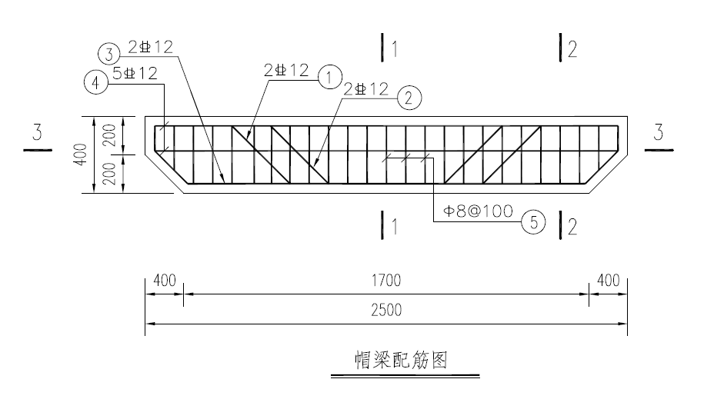

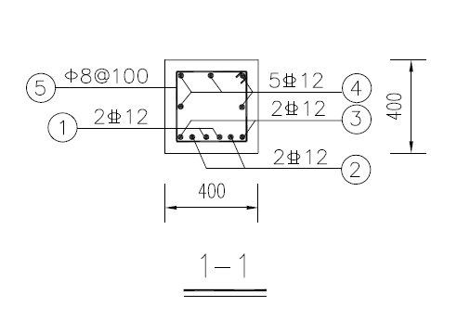
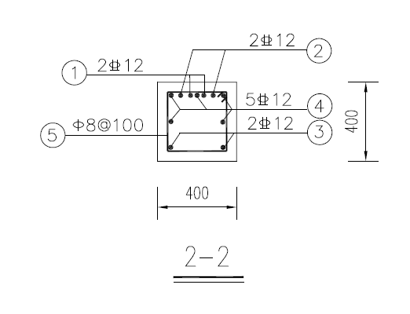
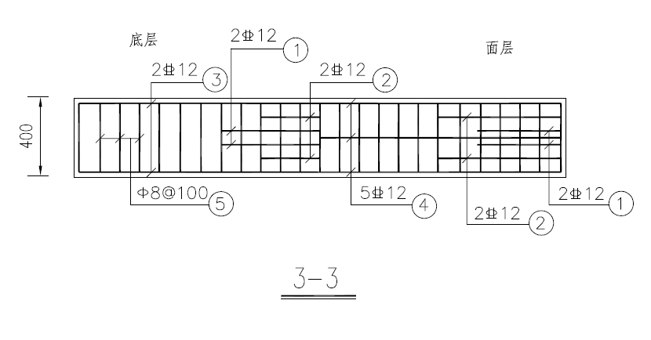

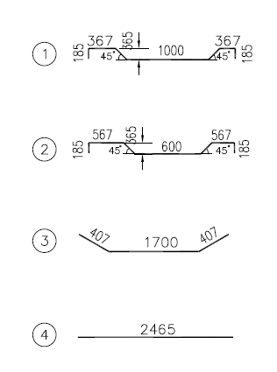
要求完成：
①钢筋下料长度计算，并填写配料单，并填（画出）简图。
②钢筋的加工制作；
③钢筋骨架绑扎安装。
2、实操时间：3.5小 时。比赛前另设准备时间0.5小时。
3、场地条件：36m²（6m×6m），地面平整、周边无建筑物。
4、质量标准： 《建筑工程施工质量验收统一标准》GB50300-2013及《混凝土结构工程施工质量验收规范》GB50204-2015、《混凝土结构工程施工规范》GB 50666-2011，钢筋保护层均取30mm。
5、比赛内容：
能看懂结构施工图，画出加工简图，了解钢筋的构造要求，掌握钢筋的下料长度计算，熟练进行钢筋的下料和安装，并保证钢筋绑扎质量和安全措施。
6、赛场注意事项及技能竞赛规则
（1）工作台（2.4m X1.2m）、钢筋、铁丝和绑扎支座等材料由组委会提供，选手按下料单领料。比赛选手需自带调直工具、切断工具、弯曲工具、加工工具等（允许自带经过改良的手动工具），赛前参赛选手将自带工具清单向裁判组报告备案。手动设备及工具由参赛选手组织，建议有以下：调直工具或设备、切断工具或设备、弯曲工具或设备、钢锯、扳手、钳子、锤子、绑扎工具或设备、尺子、拉线、墨线、画线工具、计算器等。
注：比赛时允许携带一切的手动设备和工具，包括经过改良的手
动设备和工具，但不可以使用一切的电动机械设备和电动工具。
（2）选手应认真识读考卷,严格按照图纸设计说明完成作品。无说明者，均按现行国家有关施工规范要求操作。
（3）质量标准：符合国家施工及质量验收标准。
（4）个人比赛：个人单独完成钢筋下料计算并填表画图、加工制作、绑扎安装等工作。
（5）比赛场地：每位选手工位面积为36m²（6m×6m），整个钢筋工赛场除满足选手工位面积外，还需满足裁判巡视检测通道、裁判席、观摩通道等用途的场地；工位之间、通道之间需设置安全隔离设施。场地平整。
（6）比赛时间：3.5小时。竞赛时间包括配料计算、画出简图、下料制作、绑扎成型、校对、调整、休息、饮水、上洗手间的时间。
（7）选手进入赛场应检查下列事项：材料规格是否符合要求；材料数量是否准确；材料堆放，材料由组委会摆放在两个工位之间；填写领料单，检查无误后，由监考裁判和选手双方签字确认。
（8）选手除按本技术文件规定携带必备物品外，不得携带通讯工具进场，开赛后禁止相互借用工具，严格按照赛会发放的材料和指定的要求进行操作。
（9）选手在操作过程中，如果将材料下错，裁判不予补发。选手应独立完成所有项目，严禁与其他选手、与会人员及本单位人员沟通。
（10）选手操作完成后，应举手报告裁判记录操作竞赛完成时间。
（11）选手应遵守场内安全文明施工规定，操作过程安全、工具使用后归还、不得吸烟，做到工完、料尽、场地清，不得带手机进入竞赛工位内。
（12）比赛时间内由选手独立完成，不设辅助工。
（13）钢筋弯曲调整值

钢筋弯曲量度差值
钢筋弯曲角度（°） | 30 | 45 | 60 | 90 | 135 | 180
钢筋弯曲调整值 | 0.35d | 0.5d | 0.85d | 2.0d | 2.5d | 6.25d
钢筋下料单
姓名： 工位号：
——密封线——————选手答题不准超过此位置———————密封线
钢筋配料单
编号 | 简图（形状、尺寸） | 钢筋  规格 | 钢筋  根数 | 钢筋下料  长度（㎜） | 备注
7、钢筋工竞赛评分表
评分注意事项：各项目采用100分制评分。 各项目占技能操作总分的比例：配料占20%、下料制作占30%、钢筋绑扎成型占50%。配料、下料制作、绑扎成型各自分别为100分，按各自所占比例换算成相应分数计入竞赛总分。
比赛排名：总分数高的名次在前，评分精确到小数点后一位；如果总分数相同，则项目完成时间短的名次在前，竞赛项目完成时间精确到分钟。
钢筋工竞赛评分表
1）、钢筋下料单评分表（满分100分，汇总系数0.2）
工位号： 姓名：
序  号 | 评分项目 | 应得分 | 考核要求 | 评分方法  （每项扣完为止） | 实得分
1 | 钢筋简图 | 18 | 符合设计、规范要求 | 缺一项或图形不正确扣2分，未标注尺寸或标注错误扣2分。
2 | 钢筋规格 | 18 | 符合设计要求 | 其中一种不符合  规范扣3分。
3 | 钢筋下料长度 | 30 | 符合设计、规范要求 | 每种占5分，尺寸  不正确者不得分。
4 | 每件根数 | 12 | 符合设计、规范要求 | 每种占2分，根数  有误者不得分。
5 | 弯曲长度 | 18 | 符合设计、规范要求 | 每超一处扣1分。
6 | 卷面清晰 | 4 | 字迹图示清楚、正规 | 酌情扣分。
合计
裁判组 |  | 年 月 日
备注

2）、钢筋下料制作检测评分表（满分100分，汇总系数0.3）
工位号： 姓名：
序  号 | 评分项目 |  | 应得分 | 实测点 | 评分方法 | 实测点 |  |  | 实得  分
 |  |  |  |  |  | 1 | 2 | 3 | 实得  分
1 | 钢筋制作长度 |  | 20 |  | 允许偏差±5mm，每处扣4分。
2 | 钢筋90°弯钩长度 |  | 10 |  | 每处扣5分。
3 | 末端135°弯钩角度 |  | 5 |  | 弯钩正确（+5°、-0）每处不正确扣1分
4 | 钢筋180°弯心直径 |  | 5 |  | 弯心直径（+0.3d、-0）扣1分。
5 | 弯曲钢筋制作 |  | 10 |  | 不正确扣5分。
6 | 弯曲钢筋各部尺寸 |  | 10 |  | 允许偏差±5mm，不正确每处扣5分。
7 | 箍筋平直段 |  | 10 |  | 允许偏差（+0.5d、－0）不正确每处扣2分。
8 | 箍筋方正 |  | 5 |  | 不正确每处扣2分。
9 | 箍筋宽度（内径） |  | 10 |  | 允许偏差±5mm
10 | 箍筋高度（内径） |  | 10 |  | 允许偏差±5mm
11 | 安全文明施工 |  | 5 |  | 酌情扣分
合计
裁判组 |  | 年 月 日
备注

3）、钢筋绑扎检测评分表（满分100分，汇总系数0.5）
工位号： 姓名：
序  号 | 评分项目 | 应得分 | 实测点 | 评分方法 | 实测点 |  |  | 实  得  分
 |  |  |  |  | 1 | 2 | 3 | 实  得  分
1 | 骨架的宽度 | 10 |  | 允许偏差±5mm，每超1mm扣1分，扣完为止。
2 | 骨架的高度 | 10 |  | 允许偏差±5mm，每超1mm扣1分，扣完为止。
3 | 骨架的长度 | 10 |  | 允许偏差±5mm，每超1mm扣1分，扣完为止。
4 | 受力筋间距 | 10 |  | 允许偏差±5mm，每超1mm扣1分，扣完为止。
5 | 箍筋间距 | 10 |  | 允许偏差±5mm，每超1mm扣1分，扣完为止。
6 | 钢筋弯曲点位移 | 10 |  | 允许偏差±5mm，每超1mm扣1分，扣完为止。
7 | 钢筋绑扎 | 10 |  | 逐个检查，每发现一个减0.5分，至此项不得分。
8 | 钢筋布置 | 10 |  | 观察扣分，每发现一个减1分，至此项不得分。
9 | 箍筋与主筋相互垂直 | 5 |  | 超一点扣1分，至此项不得分。
10 | 成型整体质量 | 5 |  | 观察扣分，每发现一个减1分，至此项不得分。
11 | 安全文明施工 | 5 |  | 出现事故无分，情节工完场未清无分或酌情扣分，动态检查。
12 | 材料节约 | 5 |  | 碎料及绑丝浪费无分或酌情扣分
合计
裁判组 |  | 年 月 日
备注
4）、钢筋工竞赛评分汇总表
工位号： 姓名：
 | 钢筋配料  （20%） | 钢筋制作  （30%） | 钢筋绑扎  （50%） | 违规扣分1分 | 实得总分 | 总用时
实得分
权重得分

8.钢筋工竞赛材料、工具及设备清单
（1）绑扎钢筋用的支座：每位选手配置2个钢筋支架。支架由三角架底座、斜杆和水平杆组成。横杆、三角架底座、斜杆用Φ20mm二级钢焊接制作，水平杆高度为0.6米，角度合理，重心稳定。
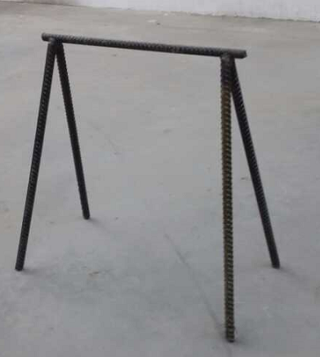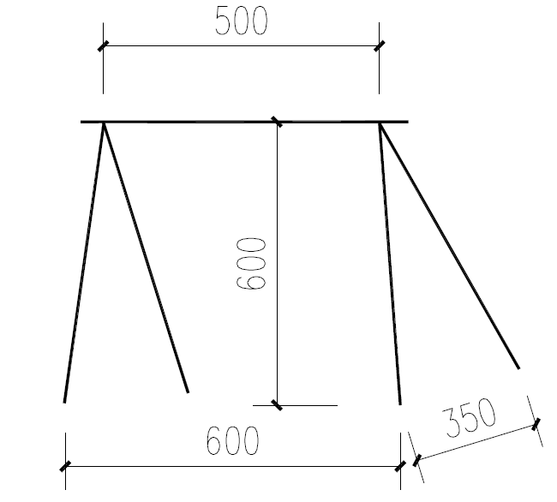

（2）钢筋加工平台一张，为夹板案子，长2.4m、宽1.2m、高0.8m、板厚15mm，案子腿为10cm×10cm木方，案腿之间用木方斜撑拉结，加工平台应稳定牢靠。
（3）用料清单

序  号 | 名称 | 规格 | 每工位  数量 | 单位 | 30个工位数量 | 备注
仪器及材料(耗材)
1 | 绑扎钢筋用的支座 | 钢筋绑扎支架用直径为20毫米Ⅱ级钢筋焊接加工,每位选手配2个。水平杆高度为0.6米，角度合理，重心稳定，如上图大样。 | 2 | 个 | 60
2 | 钢筋加工平台 | 夹板案台，长2.4m、宽1.2m、高0.8m、夹板厚15mm，案子腿为10cm×10cm木方，案腿之间用木方斜撑拉结，加工平台应稳定牢靠。 | 1 | 张 | 30
 | 钢筋 | 全部裁断为6米一根
3 | 钢筋 | 三级钢直径12毫米 | 42米 | 支 | 1260米
4 | 钢筋 | Ⅰ级钢直径8毫米 | 54米 | 支 | 1620米
5 | 绑扎铁丝 |  | 4捆 |  | 120捆
6 | 钢尺 | 5米裁判用 | 6 | 把
7 | 长有机三角板 | 600毫米，裁判用 | 2 | 幅
8 | 计算器 | 裁判用 | 2 | 台
9 | 红签字笔 | 裁判用 | 6 | 支
10 | 黑签字笔 | 裁判和选手用 | 36 | 支
11 | 铅笔（已削好） | 裁判和选手用 | 36 | 个
12 | 橡皮擦等若干 | 裁判和选手用 | 36 | 个
13 | 桌子 | 裁判用 | 2 | 个 | 200
14 | 凳子 | 裁判用 | 6 | 个
备注：开赛前所有材料由组委会分发到各个工位。赛前30分钟选手检测元件并填写自检记录表，自检过程无异议则视为所有分发材料齐全、正常。
9.附表：
（1）用料计划表

用料计划表
参赛队伍： 姓 名： 工位号： 胸卡号：
名称 | 型号、规格 | 单位 | 数量 | 备注
说明 | 1、计划中包括主材和辅材。  2、包括作业中的消耗品。

（2）自检记录表
自检记录表
参赛队伍： 姓 名： 工位号： 胸卡号：
自检项目 | 自检的内容及要求 | 自检结果 | 备注

广州市第三届建筑工匠技能擂台赛技术文件

（人行道装饰井盖及周边路面铺装）

人行道装饰井盖及周边路面铺装工

赛项技术文件
1.命题原则
贯彻中共中央办公厅国务院办公厅《关于提高技术工人待遇的意见》，与建筑产业工人队伍建设相衔接，遵循人行道铺装砌筑工国家、行业职业资格标准，结合生产实际，以操作技能考核为主，理论知识考核为辅，将建筑施工职业素养贯穿考核全过程，对技能人才培养发挥示范指导作用。
1.1竞赛内容
竞赛内容包括理论知识比赛和实际操作比赛两部分,其中理论知识比赛1.5小时，实际操作比赛5小时。
1.2竞赛形式
竞赛采用个人竞赛形式。
2.本项目的技术描述
2.1技能说明
人行道铺装主要在市政道路与社区、公园施工中进行，包括路基、侧石、道砖、树穴、车止石和井位处理等内容，通过上述相关工作，建造人行道路。
人行道铺装砌筑工通过技能培训后要能够从事以下工作：
选择和制备路基材料；修建道路侧石、花基侧石、井位收口和树穴；在人行道安装预埋材料；在路口及无障碍通道铺装弧形、斜面砖石；修建人行道、广场、步行街；精确切割石头、道砖和其他各种高密度砌筑材料；用预制构件加固井口等铺装砌筑结构。
要成为一名成功的人行道铺装砌筑工需要忍耐力、集中精力、有计划和合理安排时间、使用不同手工技能、具有较强的铺装技能、注重细节和整洁等。

2.2能力要求与工作范围
本竞赛是对该技能的展示与评估。主要测试实践操作和理论知识方面的能力。
2.2.1能力要求细则
所需要的能力要求包括：
测量及放线；铺设工程材料；水平测量和垂直测量；切割和精加工砖；按照设计图纸，使用规定的材料进行顺铺、丁铺、放坡的操作，完成中沙扫缝；清洁；
2.2.2理论知识
必须具备以下理论知识：
会识图，并能够按照规定标准制图、画草图；能够按1:1的比例进行放大样图；设计知识；材料和工艺知识；铺装砌筑知识。
2.2.3实践操作
竞赛项目为人行道装饰井盖及周边路面铺装。测试技能为国内市政工程项目中铺装常见技能。
2.3操作项目技术要求
2.3.1操作要求
材料要求：
.采用主办方提供的道砖、侧石、条石、车止石、装饰井盖、中沙及水泥等，但参赛者在铺装砌筑过程中应进行选材，对铺设面接驳位及装饰井盖内及周边的铺设材料进行精加工。
.可使用自带的材料进行微改良。
.铺装关键部位的砂浆如在2小时内未使用完，应申请更新供应砂浆。
.铺装关键部位如提供的砖未提前浇水湿润不得使用。
铺装方法：
.操作中应严格按试题示意图中标注尺寸进行铺装。
.应严格按试题示意图中的排版的铺装方式进行砌筑。不得另外采取其它铺装方法。
.要求铺装面平顺、规整。
.在操作中要按照规范操作。
铺装道砖调平垫层、接缝要求：
.道砖调平垫层必须饱满。特殊情况例外。
. 道砖接缝宽度不大于3mm。
扫缝要求：
. 铺装完成，经检查合格后，须对人行道进行扫缝，扫缝以接缝砂将缝填满为止，多余接缝砂清扫干净即可。
清洁要求：
.铺装面应保持清洁。
2.3.2操作工艺要求
. 铺设砌筑方法宜采用“挂线定位法”，即：根据需要铺设人行道的宽度和长度布置横纵基准线，经检查确认平整度、坡度、顺直度等均达到要求后，再进行铺设。
2.3.3操作流程
侧石及压条基础铺砌
侧石及压条安装
测量放线
人行道面层填缝

人行道铺砌（包括无障碍通道铺设）

完成

人行道装饰井盖安装

树池砖安装

车止石安装

作业要求

人行道砖铺砌施工工艺流程图（参考工序）

注意事项：本次施工作业点是在特定范围或场地内，而非在车行道或其它道路上进行，铺砌人行道面积为21.06平方米，施工时所用侧石为1.0m长×0.3m高×0.15m宽高强仿花岗岩芝麻灰预制侧石，压条为1.0m长×0.15m高×0.15m宽高强仿花岗岩芝麻灰预制压条，人行道砖为0.3m长×0.3m宽×0.05m厚高强仿花岗岩芝麻灰预制人行道砖，树池砖为1.2m长×1.2m宽×0.08m厚高强仿花岗岩芝麻灰树池砖，无障碍设施为0.3m长×0.3m宽×0.05m厚高强仿花岗岩黄色人行导向砖和止步砖，铺砌长约为1.95m（坡度为5%）的无障碍坡道，人行道装饰井盖为1.2m×0.9m×0.095m不锈钢装饰井环盖，车止石为长1m直径0.2m的高强仿花岗岩芝麻灰车止石。具体施工工序如下：
（1）施工测量放线
现场基层为水泥石屑稳定层，为确保完成后人行道面层标高一致，作业范围统一提供测量点作为原路面标高，在原路面升高0.1m作为侧石面标高（见图），人行道设1.5%横坡，现场放线确定人行道、无障碍设施以及装饰井、车止石、树池的位置。
（2）侧石及压条基础施工
根据标高及侧石压条的位置，修整基坑，用中砂压实作为基础，预留约3cm厚中砂作为调平层，以铺砌侧石及压条。
（3）侧石及压条安装
先安装侧石再安装压条，要求立面平整、直顺且不翘动，接缝处理要细致圆顺。
（4）人行道砖铺砌
铺砌前清扫路基，淋水湿润，用中砂作为调平层铺砌无障碍砖，再铺砌两侧的人行道砖。施工时要拉线以确保纵横缝直顺水平，要求人行道砖面层平整稳定，灌缝饱满，不得有翘动现象，面层与装饰井接顺处理，不得有积水现象。
（5）树池砖铺砌
树池砖铺装同人行道砖，要求与人行道无高差，平整稳定，灌缝饱满，不得有翘动现象。
（6）人行道装饰井盖安装
在安装装饰井盖的位置砌筑模拟检查井，井体尺寸与井盖配合，井身高约为200mm，厚为240mm；调整井盖的安装高度，用适量M7.5水泥砂浆调平井座放置在井体上并固定，确保其顶面与路面标高一致；切割铺砌井座周围的路面道砖；将盖板放置在井座内，在盖板顶面凹陷部位切割铺装与周边路面材质、颜色、花纹等一致的材料，并对缝施工，填充物底部用M7.5水泥砂浆与盖板粘结牢固不松脱。要求井盖与路面保持平整，内部铺设材料与周围道路花式花纹协调一致并与井盖外道砖对齐缝隙。
（7）车止石安装
人行道砖与车止石接口处应切割成圆形，连接紧密，布设孔圆心为人行道砖的中心，车止石设置间距为1.2m，埋深为33cm，露出地面67cm，要求安装在同一直线上。
（8）面层填缝
人行道砖铺砌完成后，在面层铺洒约1cm厚中沙，用扫把均匀扫入缝内，确保填满砖缝，清理现场，开放通行。
3.裁判员和选手
3.1裁判长
裁判长负责领导全体裁判员做好裁判工作，掌握竞赛进程，解决竞赛过程中可能出现的各种问题；负责协调并确保竞赛顺利进行，取得圆满成功。
3.2裁判员的条件和组成
由各单位推荐，参加市住建委公开征集，经挑选符合征集条件。赛前参加统一培训后产生并组成裁判队伍。
3.3参赛选手的条件和要求
按组委会统一要求。
4.试题
4.1命题要素或内容
4.1.1命题原则
竞赛题目依据现行规范和标准，结合竞赛场地与设备情况命题。竞赛只公布实际操作样题，不公布理论试题，理论试题为客观题（选择题和判断题）。
注重基本技能和专业化操作，强调质量和精度，注重操作过程和质量控制，体现最新技术，结合行业实际，考核职业综合能力，并对技能人才培养起到示范指导作用，考核选手的学习能力、理解能力、实践操作能力和职业素养等，引领和推动国内人行道铺装砌筑技能。
4.1.2命题主要内容
本样题为人行道装饰井盖及周边路面铺装。
4.1.3命题要求
本次操作比赛共5小时，上午3小时，下午2小时。
4.1.4试题的产生
本次比赛只公布实操试题。
理论试题为客观题，其中单项选择题25题（每题2分），判断题25题（每题2分）。
例：选择题:？？？？ (？)
- ？ B.？ C.？ D.？
- 判断题:？？？？。(？)
人行道装饰井盖及周边路面铺装比赛试题

题目：人行道装饰井盖及周边路面铺装
平面图、纵断面图、横断面图：

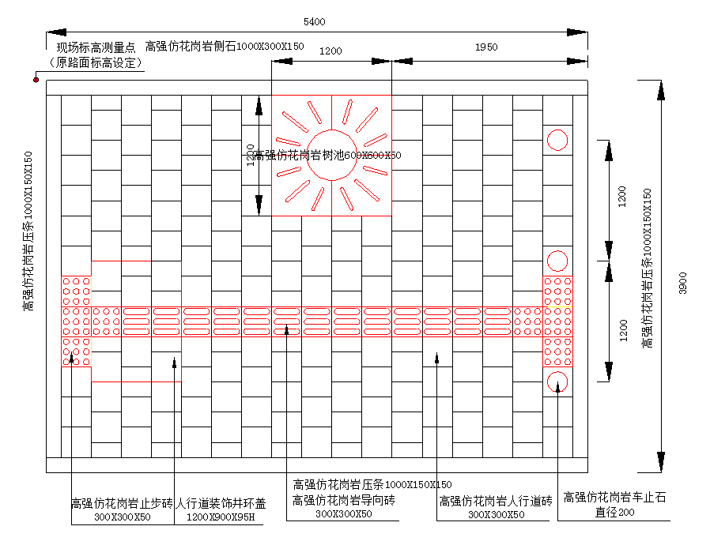

平面图(mm)

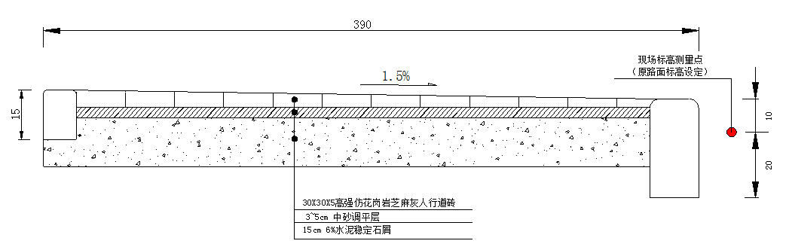
横断面图(cm)

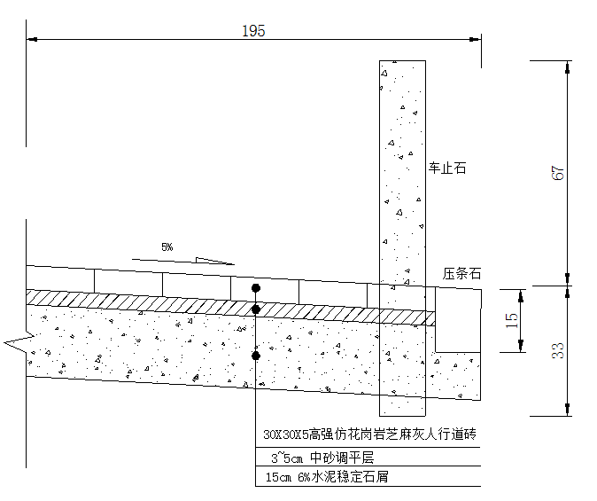
纵断面图(cm)
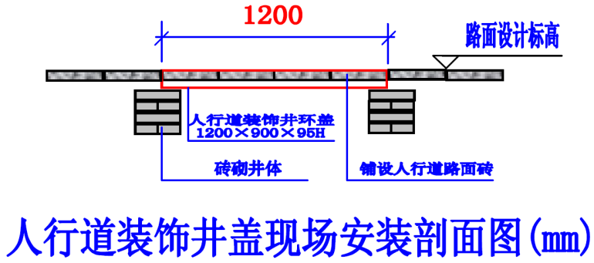
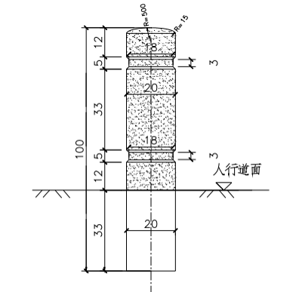
车止石大样图（cm）

实操时间及人数：时间为5小时；人数为3人，包括1名大工，2名辅工（人行道砖及附属设施安装铺砌的所有工序均由大工完成，辅工仅负责辅助配合工作，如切割砖块等）。
比赛内容：人行道侧石压条砌筑、装饰井盖安装、人行道砖铺装、树池砖铺装、车止石安装、无障碍导向及止步砖铺装。
考核要点：侧石压条砌筑标高、直顺度、美观度；装饰井盖安装稳固、对齐轴线；人行道砖铺装平整度、直顺度、缝宽；树池砖铺装平整度、直顺度、缝宽；车止石安装位置准确、垂直度；无障碍导向及止步砖铺装设置是否合理等内容。
质量标准：《城镇道路工程施工与质量验收规范》（CJJ1-2008）、《无障碍设计规范》（GB50763-2012）以及《井盖设施建设技术规范》（DBJ440100/T 160-2013)等有关技术规范。
场地条件：比赛场地位于广州城建职业学院实训基地（广州市从化区街口镇从樟一路）。现场基层为水泥石屑稳定层，共划出15个工位，每个工位为12×12m，按平面图大致开挖预留安装侧石及检查井位置。
5.成绩评判的标准及要求
5.1竞赛采用100分制评分。
分主观与客观评分，其中主观分共30分，客观分70分，具体分值分布详见评分汇总表。
5.2比赛要求：
参赛选手需服从组委会纪律、环境、健康、安全等要求，拒不服从者，将视情况严重程度取消竞赛资格。
裁判员在执裁过程中，应公平、公正、公开，不得出现相互串通打分，一经发现有相互串通者，将立即取消裁判资格，对其进行的评分作无效处理。
项目 |  | 质量要求及允许偏差 |  |  |  |  | 检验方法 | 扣分标准 | 得分 | 备注
主观分，作业过程考核（30分） | 文明施工  （10分） | 安全围蔽合理规范，现场无积水，无严重扬尘，无刺耳噪声，废弃物堆放整齐，工完料清场净。 |  |  |  |  | 目测 | 发现一处不合格扣5分，扣完为止
主观分，作业过程考核（30分） | 安全防护（5分） | 穿戴工作服、安全帽、护目镜、手套、口罩、耳罩、防护鞋等安全防护用品。 |  |  |  |  | 目测 | 发现一处不合格扣1分，扣完为止
主观分，作业过程考核（30分） | 工序步骤完整（10分） | 不允许出现影响质量控制工序遗漏或不完整。 |  |  |  |  | 目测 | 发现一处不合格扣5分，扣完为止
主观分，作业过程考核（30分） | 作业施工动作规范（5分） | 不允许出现影响质量安全的不规范动作。 |  |  |  |  | 目测 | 发现一处不合格扣2.5分，扣完为止
客观分，质量标准（70分） | 平整度mm（6分） | ≤5 |  |  |  |  | 3m直尺和塞尺 | 抽取3个点，一个点不合格不得分，合格得满分
客观分，质量标准（70分） | 横坡及纵坡（4分） | ±0.3%且不反坡 |  |  |  |  | 通过施工过程相关工序进行考核及坡度尺量 | 作业过程未进行相关工序不得分，有完整相关工序控制得满分
客观分，质量标准（70分） | 相邻块高差mm（5分） | ≤3 |  |  |  |  | 用钢尺量 | 抽取5个点，一个点不合格扣1分
客观分，质量标准（70分） | 相邻块高差mm（5分） | 1 | 2 | 3 | 4 | 5
客观分，质量标准（70分） | 纵缝直顺mm（5分） | ≤3 |  |  |  |  | 用6m线和钢尺量 | 抽取5个点，一个点不合格扣1分
客观分，质量标准（70分） | 纵缝直顺mm（5分） | 1 | 2 | 3 | 4 | 5
客观分，质量标准（70分） | 横缝直顺mm（5分） | ≤3 |  |  |  |  | 沿路宽用线和钢尺量 | 抽取5个点，一个点不合格扣1分
客观分，质量标准（70分） | 横缝直顺mm（5分） | 1 | 2 | 3 | 4 | 5
客观分，质量标准（70分） | 道砖接缝宽度mm（5分） | ≤3 |  |  |  |  | 用塞尺和钢尺量 | 抽取5个点，一个点不合格扣1分
客观分，质量标准（70分） | 道砖接缝宽度mm（5分） | 1 | 2 | 3 | 4 | 5
客观分，质量标准（70分） | 装饰井安装美观度（6分） | 装饰井井框稳固、美观、表面平整、无倾斜、井盖缝隙宽度一致，与侧石平行。 |  |  |  |  | 目测和钢尺量 | 发现一处不合格扣2分，扣完为止
客观分，质量标准（70分） | 井盖与路面高差mm（5分） | ≤4 |  |  |  |  | 十字法，用直尺和塞尺量，取最大值 | 井盖与路面高差mm（3分）
客观分，质量标准（70分） | 树池与路面高差mm（4分） | ≤4 |  |  |  |  | 十字法，用直尺和塞尺量，取最大值 | 树池与路面高差mm（3分）
客观分，质量标准（70分） | 无障碍砖铺装（6分） | 符合设计图纸要求。 |  |  |  |  | 目测 | 发现一处不合格扣2分，扣完为止
客观分，质量标准（70分） | 车止石安装（4分） | 横向水平，埋深偏差≤±10，竖直倾斜度≤4°，接缝≤3mm |  |  |  |  | 直尺，垂直度测量仪 | 发现一处不合格扣2分，扣完为止
客观分，质量标准（70分） | 施工时间（10分） | 5小时内完成所有工序 |  |  |  |  | 计时 | 5小时内完成所有工序，得10分，未完成得0分；凡每提前5分钟加1分，最高加5分。
客观分，质量标准（70分） | 计算废料率（250-剩余人行道砖-188） /250（5分） | 每组配备250块高强混凝土仿花岗岩人行道砖（含10块止步砖和15块导向砖） |  |  |  |  | 目测 | 完成后废料率不能超过5%，5%～10%扣3分，超出10%扣完 |  | 考评废砖率
合计得分
裁判员签字： 日期：

6.评判的硬件和设备要求
竞赛结束后，当场、当天进行评判，评判时，选手不能在场，场地只有裁判人员工作。裁判员评判时所用的检测工具将尽量使用选手所用工具。
6.1评判的方法
主观评分由3-5人组成一组。客观评分按照抽出的评分点进行评分，客观评分由3人组成一小组，每小组评判所有选手的一部分，保证公平公正。
评判过程中出现争议，由裁判长组织裁判员表决。
6.2裁判员在评判工作中的任务
6.2.1监考工作职责
负责范围：竞赛期间每人负责监考4-5个竞赛工位，防止违规，并执行回避制度；
监考地点：竞赛时在竞赛工位外流动观测；
时间控制：按规定时间连续竞赛，禁止拖延时间；
选手审核：查看选手身份证和随身佩戴的对应工位号；
设备审核：由选手在赛前检查环境，设备、工具，选手签字；
安全防范：保障选手人身安全和设备正常使用；
选手离场：监督选手禁止带出赛场任何物品；
相互协作：需要离岗时，专人替补，相互传达信息。
6.2.2裁判员评判工作
裁判员必须经过赛前培训，听从裁判长的安排，裁判长对所有裁判员进行分组、分工，裁判员在评判时，通过观察、测量、测试，记录竞赛成绩，评判时裁判组人员要同时在场，个人不得私自离开现场。

6.3裁判员在评判中的纪律和要求
裁判员出入赛场要佩戴胸牌，穿统一服装，衣着整齐，举止大方，不大声喧哗，听从指挥，服从组委会、裁判长和场地主管的安排。
遵守保密规定，保证公开、公平、公正原则。
裁判员和选手，在现场一律不允许带入或带出任何通信设备、智能设备、存储设备，竞赛期间，不允许泄露任何竞赛信息，包括：试题、评分标准、图纸、竞赛设备、竞赛材料。
裁判员要注意自身的安全，操作符合各项规范，竞赛时不得进入选手工作区。
7.竞赛的基础设施
7.1现场料具准备：
人行道装饰井盖及周边路面铺装材料、工具及设备清单：
序  号 | 名称 | 规格 | 工程  数量 | 单位 | 备注
一、材料
1 | 高强预制彩色人造花岗岩石 | 300×300×50，人行道专用芝麻灰 | 225 | 块 | 组委会提供
2 | 高强预制彩色人造花岗岩石 | 300×300×50，盲道导向，黄色 | 15 | 块 | 组委会提供
3 | 高强预制彩色人造花岗岩石 | 300×300×50，盲道止步，黄色 | 10 | 块 | 组委会提供
4 | 高强预制彩色人造花岗岩石树池砖 | 600×600×80，树池砖芝麻灰 | 5 | 块 | 组委会提供
5 | 高强预制彩色人造花岗路侧石 | 1000长×150宽×300高 | 6 | 条 | 组委会提供
6 | 高强预制彩色人造花岗压条 | 1000mm×150mm×150mm | 15 | 条 | 组委会提供
7 | 高强预制彩色人造花岗车止石 | 高度1000mm，直径200mm | 4 | 条 | 组委会提供
8 | 中砂 |  | 2 | M³ | 组委会提供
9 | 水泥 | 425# | 2 | 袋 | 组委会提供
10 | 灰砂砖 | 240mm×115mm×53mm | 200 | 块 | 组委会提供
11 | 人行道装饰井环盖 | 1200×900×95H，不锈钢材质 | 1 | 套 | 组委会提供
二、工具设备
12 | 切割机 | 220V | 1 | 台 | 选手自备（可自带清单外工具设备）
13 | 手推车 |  | 1 | 辆 | 选手自备（可自带清单外工具设备）
14 | 铁锹 |  | 2 | 把 | 选手自备（可自带清单外工具设备）
15 | 灰铲 |  | 2 | 把 | 选手自备（可自带清单外工具设备）
16 | 水桶 |  | 1 | 个 | 选手自备（可自带清单外工具设备）
17 | 砍刀 |  | 2 | 把 | 选手自备（可自带清单外工具设备）
18 | 水平尺 |  | 1 | 个 | 选手自备（可自带清单外工具设备）
19 | 3米压尺 |  | 1 | 个 | 选手自备（可自带清单外工具设备）
20 | 塞尺 |  | 1 | 个 | 选手自备（可自带清单外工具设备）
21 | 胶锤 |  | 2 | 把 | 选手自备（可自带清单外工具设备）
22 | 扫把 |  | 2 | 把 | 选手自备（可自带清单外工具设备）
23 | 4分管水龙头及管线布置 |  | 1 | 套 | 组委会提供
24 | 接电箱及管线布置  （只提供一个接口） | 按220v用电量10kw提供，开关箱安装多功能插座2个 | 1 | 套 | 组委会提供
注意事项：超出清单外的工具、设备进入比赛现场需经裁判组同意。

裁判评判检验器具清单：
序  号 | 名称 | 规格 | 数量 | 单位 | 备注
1 | 坡度尺 |  | 3 | 把 | 组委会提供
2 | 垂直度测量仪 |  | 3 | 台 | 组委会提供
3 | 水平尺 |  | 3 | 把 | 组委会提供
4 | 3米直尺和塞尺 |  | 3 | 套 | 组委会提供
5 | 卷尺 |  | 3 | 把 | 组委会提供
6 | 白线 |  | 若干 | 根 | 组委会提供

材料准备：如标准砖、砂、水泥等。
工具准备：如运输小推车、铁铲、灰斗、胶水管、小水桶等。
工程质量检测工具：工程质量检测尺、塞尺、米尺、记录本、笔。
7.2比赛现场不允许使用手提切割锯干切，全部使用现场准备的大型带水切割机，砌筑现场在切割区配备电源插座及供小切割机切割的专用水源。
7.3参赛者自备以下工具：
常用砌筑工具（手锤、灰铲、铅笔、标示线等），自用检测与测量器具（钢卷尺、钢直尺、直角尺、三角尺、水平尺、水准仪、水平管、塞尺等），辅助工具（标示砌石大小的活动板片、计算工具等）、电动工具（小型切割机）、劳保与防护设备（防护镜、防护耳罩、手套、安全鞋等）、清洁工具。参赛者可视自身情况自行决定所带参赛工具，但须在以上规定范围内选择，主办方不为参赛者提供以上工具及材料。参赛者在比赛中允许使用数字测量装置。
8.竞赛场地要求
8.1场地面积要求
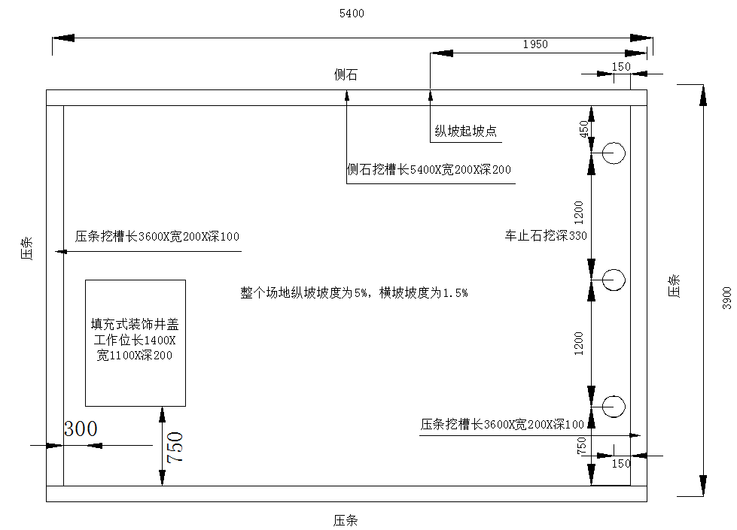
现场开挖沟槽参考示意图(mm)

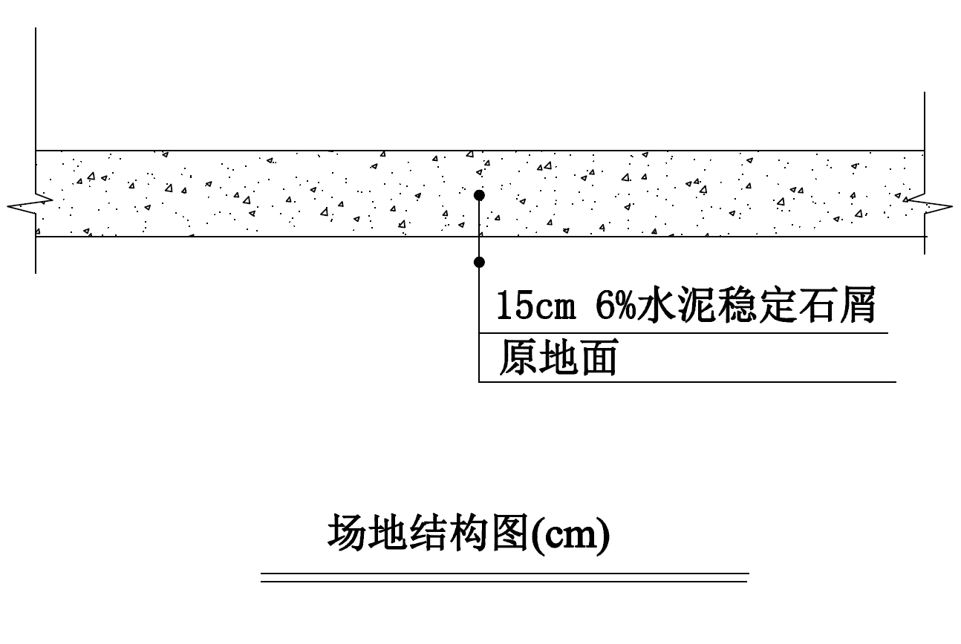

8.2场地照明要求
赛场采光、照明和通风良好，在竞赛区设置评委工作区1个，光线充足，便于办公，在不影响选手竞赛的情况下，设置参观通道。
8.3场地消防和逃生要求
竞赛场地必须提供足够的干粉灭火器，至少保证两个消防通道畅通无阻。
设置消防应急逃生路线标识，标识明显清晰，有危险的位置，要标明警示牌，必要时，要张贴设备安全使用说明书。
对进入赛场的人员要逐一进行安检，防止任何易燃易爆危险物品带入赛场。
赛场内禁止吸烟，张贴禁烟标识，指定专员进行赛前消防检查，并在竞赛过程中巡视检查，确保竞赛顺利进行。
9.竞赛安全要求
9.1选手安全防护措施要求
9.1.1安全意识
每位选手必须配备个人防护用品，包括安全眼镜，带钢板的防砸鞋。
所有选手在竞赛期间必须穿带钢板的防砸鞋。
9.1.2熟知有关用电安全说明
现场电力规格为单相220V交流电，安全用电，禁止使用不符合安全要求的产品，禁止使用连接220V电线供电的手电钻，禁止滥用电气设备。
9.1.3竞赛工位隔离
参赛选手在本竞赛工位内操作，赛位间距较小时，要互不影响操作。
9.1.4环境卫生
保持地面整洁，环境卫生，做到整理、整顿、清扫、清洁和素养5S。
9.2有毒有害物品的管理和限制
妥善保管一切易燃易爆危险品，竞赛场地只能存放当日所需数量的易燃材料，避免任何堆积的废纸或者其他易燃材料，废弃物，如纸张、包装等必须摆放在专门的垃圾箱中，垃圾箱要及时清理。
9.3医疗设备和措施
赛场有值班医护人员，备有医药急救箱，包括外伤处理和急救药物。
10.竞赛流程
10.1竞赛原则
10.1.1竞赛流程
赛前。选手将有30分钟时间熟悉竞赛场地和主要设备和选砖，熟悉总电源开关、插座开关、切割机开关等赛位电气设备，熟悉安全撤离路线。
赛中。竞赛的开始与结束时间，选手在竞赛中不得接受场外指导，选手在竞赛中遇到突发问题及时向裁判员汇报。
赛后。裁判员根据评分规则进行评分，选手对竞赛结果有异议时向裁判长进行申述，裁判长组织裁判员对结果进行复核后予以答复。
10.1.2裁判现场培训
裁判员培训时间不少于2小时，开赛前培训。主要讲解裁判守则与纪律，讲解技术文件、竞赛规则、竞赛流程、评判方法、讨论确定赛题，裁判分组等。
10.1.3抽签决定赛位
在公开监督下，由裁判长主持抽签工作，采用抽签方式决定赛位。
10.1.4选手熟悉场地
讲解竞赛规则，竞赛流程，设备使用，安全条例，选手须知，注意事项，选手熟悉设备设施，必要时，赛场技术人员讲解工具、材料的使用规范要求。

10.1.5宣布竞赛开幕
选手入场，裁判员对选手进行安全性检查，开赛前，选手有一定的时间检查和准备工具和材料，选手可以在指引下尽可能地熟悉设备、工具、材料和工作流程，并使用大赛允许的材料进行练习操作。
10.1.6正式竞赛
竞赛时间：
按照组委会统一安排。
竞赛形式：
本竞赛项目采用单人竞赛形式，考核实践操作能力和理论知识的测试，参赛选手在指定的竞赛工位内，按照竞赛题目要求，在规定的时间内独立完成竞赛任务。
10.1.7成绩评判
裁判员按照评分标准规定进行评判，裁判长、裁判员对各选手成绩进行签字确认。
10.2裁判员的工作内容
裁判员在竞赛中，坚持公平公正的评判原则，严格执行竞赛流程，按照评判规则对竞赛过程进行管理和成绩评判。
评判时如果出现争议，首先按照评判标准规定，协商讨论达成一致意见，坚持技术问题技术手段解决的原则，如果不能达成一致意见时，及时报告裁判长解决。
10.3选手的工作内容
选手在竞赛中，严格遵守竞赛各项规章制度，按照竞赛题目要求进行砖的切割和砌筑等工作。
选手必须严格遵守安全操作规范，正确规范使用设备和工具，竞赛时间到，立即停止作品的操作。
10.4赛场纪律
参赛选手守则：
选手必须持本人身份证、工作证（胸卡）和组委会签发的参赛证参加竞赛。
选手要衣冠整洁，符合劳动保护要求，戴好安全帽进入场地，可以自备工具腰带、腰包、工具箱。
在竞赛前进行抽签来决定竞赛工位，参赛队在竞赛前30分钟到赛场检录，竞赛前20分钟进入赛场，核对现场提供的材料。
选手自带的工具要经过现场审核，符合竞赛规定和安全要求方可使用。
竞赛期间选手不得擅自离场，需要入厕时举手示意裁判，征得裁判同意后才能离开赛位。
竞赛过程中严禁接受任何形式的场外指导。
赛场统一提供饮用水。
选手休息、饮食或入厕时间均计算在竞赛时间内。
选手须严格遵守安全操作规程及劳动保护要求，接受裁判员、现场技术服务人员的监督和警示，确保设备及人身安全。
选手若提前结束竞赛，应向裁判员举手示意，竞赛终止时间由裁判员记录，参赛队在结束竞赛后不得再进行任何操作。
参赛队需按照竞赛任务书要求完成比赛，并清理现场卫生。
10.5对于公众开放的要求
在竞赛过程中，尝试开放式竞赛方式，广泛宣传，开放赛场首先注意各项安全事项。
积极组织院校师生、企业员工等人员进行现场观摩，营造参与技能学习、实现技能成才的氛围。参观人员进入赛场前必须征得裁判长同意，在志愿者带领下参观，根据裁判长安排的时间和路线参观。参观人员只能在赛场参观通道内行走观摩，严禁进入选手竞赛工位，不得影响参赛选手的比赛。
裁判组、安全组、场地主管负责维护现场秩序，赛场严禁吸烟，大声喧哗。
11.绿色环保
11.1环境保护
环境整洁卫生，体现绿色环保，严格遵守竞赛规则，提高安全意识和卫生意识，按照要求穿戴工作服装、安全鞋、手套、安全眼镜等劳保用品，遵守职业规范。
所有竞赛相关人员必须保持场地整洁。交通路线、走廊、楼梯、紧急疏散通道、灭火器及其他救生设备周边必须保持畅通无障碍，竞赛结束后，选手要整理好竞赛工位的卫生，赛场保洁人员要保障赛场整体的环境卫生，体现安全、整洁、有序，将垃圾分类处理。
11.2循环利用
竞赛项目设计和筹备工作要遵循可持续发展原则，耗材回收有序，设备循环。

